Revisión bibliográfica

Artritis séptica en el niño: reconocer la cadera séptica, aspirar y drenar a tiempo, y vigilar la osteomielitis vecina
Infecciones · Infecciones oseas articulares · Nivel R1-R3
Actualizado: 2026-11-04
Verificación independiente: Verificador independiente (Claude Opus 5.5, flujo trauma t.cescac.com) · 2026-11-04 · 290 cifras revisadas

Aviso educativo. Material educativo para profesionales y estudiantes de medicina. No reemplaza el juicio clínico, las guías institucionales ni la supervisión del tutor.

Biblioteca de Traumatología y Ortopedia · t.cescac.com. Texto original; las fuentes se citan con su DOI.

Contenido
1. En 30 segundos
2. Pilares
3. No olvidar
4. Definición, alcance y qué tan firme es la evidencia
5. Epidemiología: cuánta artritis séptica hay y a quién le toca
6. Mecanismo: cómo llega el germen y cómo se daña la articulación
7. Anatomía que explica la clínica y guía el abordaje
8. Variantes por edad y por articulación
9. Microbiología: qué germen, a qué edad y cómo encontrarlo
10. Clasificaciones: del cuadro agudo a la secuela
11. Diagnóstico: cadera dolorosa aguda, Kocher y sus límites, y el diferencial
12. Examen físico y datos clínicos: qué aportan y cuánto
13. Imágenes: radiografía, ecografía y resonancia
14. Algoritmo de urgencia: cadera dolorosa aguda del niño
15. Tratamiento: aspirar, drenar, cubrir el germen y acortar con criterio
16. Técnica: aspiración guiada por ecografía y lavado quirúrgico de la cadera
17. Complicaciones: necrosis avascular, dismetría, luxación y rigidez
18. Pronóstico: el retraso del drenaje decide
19. Rehabilitación y seguimiento
20. Guías y documentos de referencia
21. Perlas y trampas
22. Preguntas de autoevaluación
23. Lectura recomendada
24. Palabras clave
25. Para recordar
26. Caso de staff
27. Referencias completas

En 30 segundos
- Un niño con cadera o rodilla dolorosa, fiebre y que no apoya es una artritis séptica hasta demostrar lo contrario: la cadera es la articulación donde más duele equivocarse, porque la presión dentro de la cápsula puede comprometer el riego de la cabeza femoral [r1][r2].
- Los criterios de Kocher y de Caird ayudan a pensar, no a decidir: con los 4 predictores de Kocher la probabilidad fue 99,6 % en el estudio original [r3], pero solo 59 % en otro hospital [r4], y menos de 60 % de las caderas sépticas confirmadas alcanzó el corte [r5].
- El germen depende de la edad: estreptococo del grupo B y S. aureus en el lactante pequeño [r6], Kingella kingae entre los 6 y los 48 meses [r7][r8] y S. aureus en el escolar [r8]. K. kingae da un cuadro leve y a menudo se pierde si no se usa PCR o frasco de hemocultivo [r9][r7].
- El tratamiento es aspirar, drenar y dar antibiótico: el drenaje de la cadera se recomienda dentro de las primeras 24 horas [r2]; un ensayo finlandés con 130 niños comparó 10 y 30 días de antibiótico y concluyó que menos de 2 semanas bastan en la mayoría si la respuesta es buena y la PCR se normaliza pronto [r10]. Los estudios que comparan las técnicas de drenaje de la cadera son de baja calidad y no permitieron metaanálisis [r11].
- El retraso se paga con secuelas: en una serie de 46 niños, cada día de demora hasta la cirugía aumentó 12 % las odds (razón de momios) de secuela clínica [r12]; y en una serie artroscópica, 10 de 41 niños (24,39 %) tenían una osteomielitis concomitante [r13].

Pilares
Ideas que no se negocian.
1. Es una urgencia: cojera o no apoyar con fiebre exige descartar artritis séptica el mismo día; el riesgo es la cabeza femoral [r1][r2].
2. Ninguna regla ni examen aislado descarta: Kocher y Caird rindieron muy distinto según el hospital, y ni siquiera la aspiración articular es por sí sola concluyente [r4][r5][r14].
3. Aspirar con ecografía, cultivar bien (frasco de hemocultivo y PCR en el niño pequeño) y drenar la cadera dentro de las primeras 24 horas [r6][r7][r2].
4. Cubrir S. aureus siempre y K. kingae en el menor de 4 años; acortar el antibiótico solo si la respuesta es buena y la PCR baja [r15][r10][r16].
5. Buscar la osteomielitis vecina cuando el niño es mayor, lleva varios días de síntomas o la PCR es muy alta; la RM se pide antes de operar [r17][r13][r18].

No olvidar
- Toma hemocultivo antes del antibiótico siempre que sea posible (práctica habitual / opinión experta) e inocula el líquido sinovial en un frasco de hemocultivo [r6][r7].
- Una ecografía sin derrame no descarta cuando los síntomas llevan menos de 24 horas o la enfermedad es bilateral: hubo 5 % de falsos negativos [r19].
- Un Gram negativo no descarta: su sensibilidad fue 0,40 y para gramnegativos 0,13 [r20].
- En el recién nacido los signos son poco claros y las secuelas más graves; pide ayuda al pediatra y al infectólogo desde el inicio [r21][r22].
- El seguimiento no termina con el alta: se aconseja control largo en quienes tuvieron factores de riesgo al inicio [r23][r24].

Definición, alcance y qué tan firme es la evidencia

Qué es
La artritis séptica del niño es la infección bacteriana del espacio articular. Es una urgencia ortopédica por una razón mecánica: en una cápsula cerrada el pus y la inflamación elevan la presión, el cartílago se erosiona y, en la cadera, la cabeza femoral puede quedarse sin sangre [r1]. La actualización basada en las normas BOAST describe un cuadro típico: dolor, tumefacción, fiebre e incapacidad para apoyar, con la cadera y la rodilla como articulaciones más afectadas [r24].

Qué cubre y qué no
- Sí: el niño sano, de recién nacido a adolescente, con infección hematógena de una articulación nativa. La cadera lleva el peso del capítulo porque allí el error cuesta más; se señala dónde cambia la conducta en rodilla y otras articulaciones.
- Aparte: la artritis séptica del adulto, la osteomielitis aguda hematógena, la infección periprotésica y los patógenos del traumatólogo tienen su propio capítulo en la biblioteca.
- Hermano: la cadera dolorosa aguda con la sinovitis transitoria como gran diferencial se trata aquí en el bloque de diagnóstico; el capítulo específico de la cadera dolorosa del niño queda pendiente.

Qué tan firme es lo que sigue
La biblioteca clasifica cada afirmación por su respaldo. Estos son los puntos donde la certeza es mayor y menor:
- Mayor: la duración corta del antibiótico y el paso temprano a vía oral tienen ensayos aleatorizados [r10][r29] y metaanálisis recientes [r30][r31], aunque los estudios que reúnen difieren en método y en duración del tratamiento [r31].
- Baja, con ensayos: los corticoides tienen 2 ensayos con 149 niños y la certeza es baja [r32].
- Baja, sin ensayos: la técnica de drenaje de la cadera se compara solo con estudios de calidad baja, sin metaanálisis posible [r11]; las reglas de predicción tienen rendimiento inconsistente entre centros [r33][r4].
- Guías: la guía de la PIDS y la IDSA (2023) usa GRADE [r34]; el Reino Unido tiene normas BOAST [r35]; el grupo pediátrico francés publicó propuestas de antibiótico en 2023 [r16]. De la guía PIDS/IDSA este capítulo solo pudo abrir el resumen, así que no cita sus recomendaciones puntuales.
Lo que es práctica habitual y no tiene estudio se rotula práctica habitual / opinión experta y no lleva cifra.
Tabla 1. Qué respalda cada decisión grande [r33] [r10] [r30] [r29] [r32] [r11] [r60]
Decisión | Mejor evidencia encontrada | Certeza
Predecir artritis séptica con reglas clínicas | Cohortes con resultados discordantes; la más reciente prospectiva no reprodujo el rendimiento histórico [r33] | Baja a moderada
Acortar el antibiótico | Ensayo aleatorizado de 130 casos [r10] y metaanálisis de 13 estudios con 2240 pacientes [r30]; una revisión sistemática califica de moderada la evidencia para acortar [r60] | Moderada
Empezar por vía oral en cuadros no complicados | Ensayo danés con 248 niños aleatorizados [r29] | Moderada, solo casos no graves
Dexametasona adyuvante | 2 ensayos, 149 niños, evidencia de baja calidad [r32] | Baja
Aspiración, artroscopia o artrotomía en la cadera | Revisión sistemática de 19 estudios con 406 caderas, sin metaanálisis [r11] | Baja

Referencias de este bloque
[r1] Vijayan V, Mabrouk A. Septic Arthritis of the Pediatric Hip. En: StatPearls [Internet]. Treasure Island (FL): StatPearls Publishing; 2026. Disponible en: https://www.ncbi.nlm.nih.gov/books/NBK459284/ (libro-abierto · acceso resumen) https://www.ncbi.nlm.nih.gov/books/NBK459284/
[r4] Luhmann SJ, Jones A, Schootman M, Gordon JE, Schoenecker PL, Luhmann JD. Differentiation between septic arthritis and transient synovitis of the hip in children with clinical prediction algorithms. J Bone Joint Surg Am 2004;86(5):956-62. doi:10.2106/00004623-200405000-00011 (cohorte · acceso resumen) https://doi.org/10.2106/00004623-200405000-00011
[r10] Peltola H, Pääkkönen M, Kallio P, Kallio MJ, Osteomyelitis-Septic Arthritis (OM-SA) Study Group. Prospective, randomized trial of 10 days versus 30 days of antimicrobial treatment, including a short-term course of parenteral therapy, for childhood septic arthritis. Clin Infect Dis 2009;48(9):1201-10. doi:10.1086/597582 (ECA · acceso resumen) https://doi.org/10.1086/597582
[r11] Donders CM, Spaans AJ, Bessems JHJM, van Bergen CJA. A systematic review of the optimal drainage technique for septic hip arthritis in children. Hip Int 2022;32(5):685-693. doi:10.1177/1120700021989666 (RS-MA · acceso resumen) https://doi.org/10.1177/1120700021989666
[r16] Lorrot M, Gillet Y, Basmaci R, Bréhin C, Dommergues MA, Favier M, et al. Antibiotic therapy for osteoarticular infections in 2023: Proposals from the Pediatric Infectious Pathology Group (GPIP). Infect Dis Now 2023;53(8S):104789. doi:10.1016/j.idnow.2023.104789 (guia · acceso resumen) https://doi.org/10.1016/j.idnow.2023.104789
[r24] Sebastiao A, Khawar H, Hawkins R. Investigation and Management of Lower Limb Septic Arthritis in Children: An Update Using the Latest British Orthopaedic Association Standard for Trauma (BOAST) Guidelines. Cureus 2024;16(6):e62179. doi:10.7759/cureus.62179 (revision · acceso resumen) https://doi.org/10.7759/cureus.62179
[r29] Nielsen AB, Holm M, Lindhard MS, Glenthøj JP, Borch L, Hartling U, et al. Oral versus intravenous empirical antibiotics in children and adolescents with uncomplicated bone and joint infections: a nationwide, randomised, controlled, non-inferiority trial in Denmark. Lancet Child Adolesc Health 2024;8(9):625-635. doi:10.1016/S2352-4642(24)00133-0 (ECA · acceso resumen) https://doi.org/10.1016/S2352-4642(24)00133-0
[r30] Berikopoulou MM, Konstantopoulou A, Dimopoulou K, Tsoliakos I, Psallida P, Dimopoulou D. Short- versus long-course of antimicrobial treatment in pediatric population with acute osteoarticular infections: a systematic review and meta-analysis. Eur J Pediatr 2026;185(8). doi:10.1007/s00431-026-07242-5 (RS-MA · acceso resumen) https://doi.org/10.1007/s00431-026-07242-5
[r31] Konstantopoulou A, Berikopoulou MM, Tsoliakos I, Dimopoulou K, Dimopoulou D. Early oral versus prolonged intravenous antimicrobial treatment in children with bone and joint infections: a systematic review and meta-analysis. Eur J Pediatr 2026;185(4). doi:10.1007/s00431-026-06889-4 (RS-MA · acceso resumen) https://doi.org/10.1007/s00431-026-06889-4
[r32] Delgado-Noguera MF, Forero Delgadillo JM, Franco AA, Vazquez JC, Calvache JA. Corticosteroids for septic arthritis in children. Cochrane Database Syst Rev 2018;11(11):CD012125. doi:10.1002/14651858.CD012125.pub2 (RS-MA · acceso resumen) https://doi.org/10.1002/14651858.CD012125.pub2
[r33] Rogie GA, Barksdale EM, Braithwaite HC, Mo M, Clever D, Enata N, et al. Reassessing the Kocher Criteria: A Prospective Evaluation of Diagnostic Performance in Pediatric Musculoskeletal Infection. J Pediatr Orthop 2026. doi:10.1097/BPO.0000000000003481 (cohorte · acceso resumen) https://doi.org/10.1097/BPO.0000000000003481
[r34] Woods CR, Bradley JS, Chatterjee A, Kronman MP, Arnold SR, Robinson J, et al. Clinical Practice Guideline by the Pediatric Infectious Diseases Society (PIDS) and the Infectious Diseases Society of America (IDSA): 2023 Guideline on Diagnosis and Management of Acute Bacterial Arthritis in Pediatrics. J Pediatric Infect Dis Soc 2024;13(1):1-59. doi:10.1093/jpids/piad089 (guia · acceso resumen) https://doi.org/10.1093/jpids/piad089
[r35] Sykes MC, Ahluwalia AK, Hay D, Dalrymple J, Firth GB. Acute musculoskeletal infection in children: assessment and management. Br J Hosp Med (Lond) 2023;84(6):1-6. doi:10.12968/hmed.2022.0546 (revision · acceso resumen) https://doi.org/10.12968/hmed.2022.0546
[r60] Hunter S, Chan H, Crawford H, Baker JF. Appropriate Antibiotic Duration in Pediatric Bone and Joint Infection: A Systematic Review. J Pediatr Soc North Am 2023;5(4):736. doi:10.55275/JPOSNA-2023-736 (RS-MA · acceso resumen) https://doi.org/10.55275/JPOSNA-2023-736

Epidemiología: cuánta artritis séptica hay y a quién le toca

Incidencia
La cifra depende de dónde se mida. En una región del norte de Francia con estudio poblacional prospectivo, la incidencia corregida de infección osteoarticular fue 7,1 por 100 000 menores de 16 años, y la artritis séptica explicó 30 de 58 casos (52 %) con 3,7 por 100 000 [r36]. Solo se identificó germen en 26 % de ese registro [r36], un recordatorio de que, en algunos registros, identificar el germen no es lo habitual.
La revisión sistemática más amplia reunió 44 artículos publicados entre 1980 y 2020; la bacteriología salió de 39 publicaciones con 10 957 casos [r37]. El germen cambia con el mapa: Salmonella domina en regiones de África, mientras que en Occidente manda el S. aureus sensible a meticilina, con K. kingae y el S. aureus resistente en aumento reciente [r37]. El riesgo no se reparte por igual: sube en poblaciones aborigen, maorí, del Pacífico, indígena de Fiyi y beduina [r37].

Edad
La enfermedad se concentra en el niño pequeño: en Auckland, 57 de 68 artritis sépticas de menores de 5 años (83,8 %) ocurrieron antes de los 24 meses [r6]. La edad también cambia el germen, como se ve en el gráfico y en el bloque de microbiología.

Cuándo el entorno cambia la apuesta
Donde el S. aureus resistente es endémico la mezcla de gérmenes cambia rápido. En un hospital de Memphis, entre 2000 y 2004, la fracción de infecciones osteoarticulares por SARM subió de 4 % a 40 % mientras la fracción por S. aureus sensible se mantuvo entre 10 % y 13 % [r38]. La epidemiología local manda sobre cualquier tabla de un libro.
Tabla 2. Dónde se midió y qué salió [r36] [r37] [r6] [r38]
Estudio | Población | Hallazgo clave
Norte de Francia, población general | Menores de 16 años, prospectivo | Artritis séptica 3,7 por 100 000; infección osteoarticular total 7,1 por 100 000 [r36]
Revisión sistemática mundial | 44 artículos, 1980 a 2020 | S. aureus sensible dominante en Occidente; aumento de K. kingae y de SARM [r37]
Auckland | Menores de 5 años, 68 casos | 83,8 % antes de los 24 meses [r6]
Memphis | Infección osteoarticular aguda, 2000 a 2004 | SARM de 4 % a 40 % [r38]

Figura 1. Germen principal por grupo de edad en artritis séptica de menores de 5 años (Auckland; % de los casos del grupo) [r6]
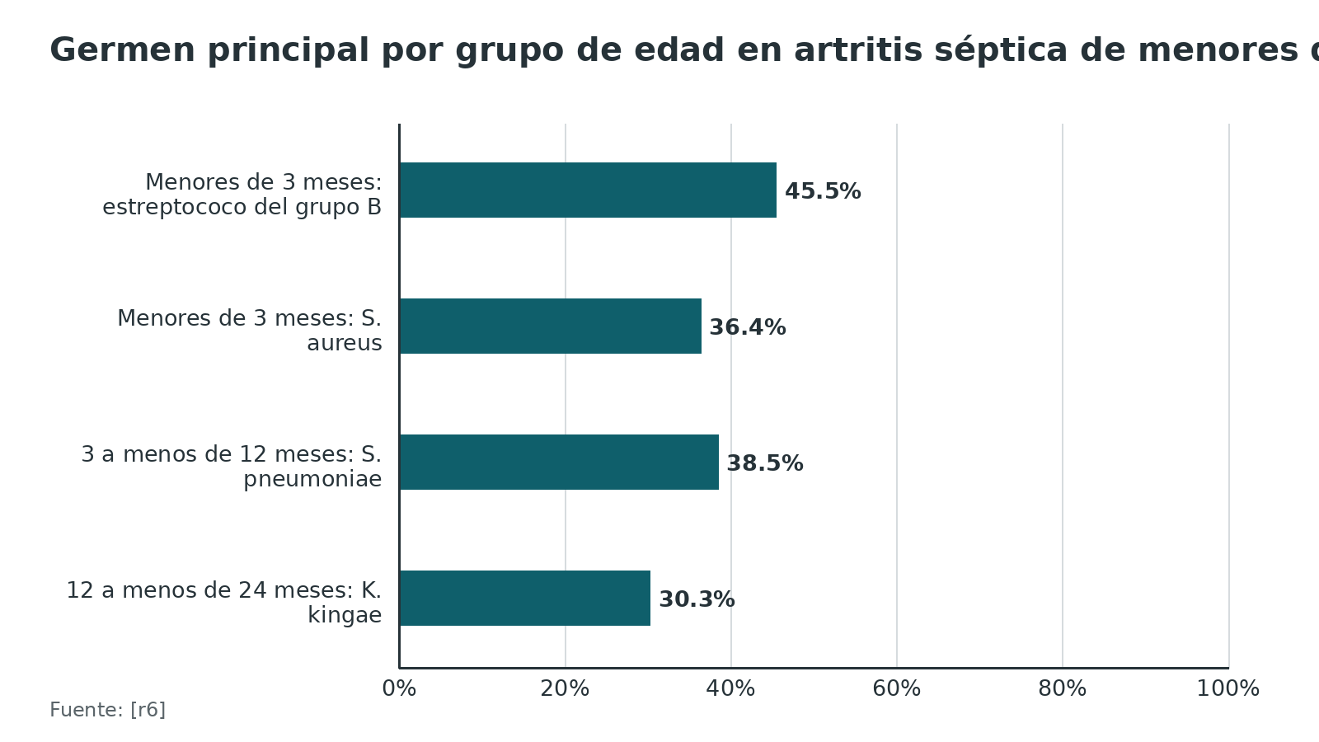
Referencias de este bloque
[r6] van den Boom M, Lennon DR, Crawford H, Freeman J, Castle J, Mistry R, et al. Microbiology of septic arthritis in young Auckland children. J Paediatr Child Health 2022;58(2):326-331. doi:10.1111/jpc.15716 (serie · acceso resumen) https://doi.org/10.1111/jpc.15716
[r36] Mitha A, Boutry N, Nectoux E, Petyt C, Lagrée M, Happiette L, et al. Community-acquired bone and joint infections in children: a 1-year prospective epidemiological study. Arch Dis Child 2015;100(2):126-9. doi:10.1136/archdischild-2013-305860 (cohorte · acceso resumen) https://doi.org/10.1136/archdischild-2013-305860
[r37] Hunter S, Chan H, Baker JF. Global epidemiology of childhood bone and joint infection: a systematic review. Infection 2022;50(2):329-341. doi:10.1007/s15010-021-01741-3 (RS-MA · acceso resumen) https://doi.org/10.1007/s15010-021-01741-3
[r38] Arnold SR, Elias D, Buckingham SC, Thomas ED, Novais E, Arkader A, et al. Changing patterns of acute hematogenous osteomyelitis and septic arthritis: emergence of community-associated methicillin-resistant Staphylococcus aureus. J Pediatr Orthop 2006;26(6):703-8. doi:10.1097/01.bpo.0000242431.91489.b4 (cohorte · acceso resumen) https://doi.org/10.1097/01.bpo.0000242431.91489.b4

Mecanismo: cómo llega el germen y cómo se daña la articulación

Cómo llega el germen
La vía de entrada habitual es la sangre, y el grueso de las infecciones osteoarticulares pediátricas ocurre antes de los 5 años [r16]. En el recién nacido, además, un foco en la metáfisis puede extenderse a la epífisis contigua y a la articulación [r21]. La inoculación directa por punción o herida existe, pero es poco frecuente en el niño sano (práctica habitual / opinión experta).

Por qué la cadera es especial
Dentro de una cápsula cerrada, el pus y el líquido aumentan la presión. Cuando el líquido no tiene por dónde salir, la presión dentro de la cápsula de la cadera estrangula los vasos retinaculares que nutren la epífisis; el riesgo es una cabeza necrótica y un crecimiento alterado [r2]. En 13 caderas sépticas se midió una presión media de 50,5 mmHg; superó 30 mmHg en 8 niños (61,5 %) [r2]. La presión diastólica media de ese grupo fue 44,3 mmHg [r2], de modo que, en promedio, la presión del espacio articular superó a la diastólica. Los autores concluyen que el drenaje debe hacerse con urgencia, dentro de las primeras 24 horas [r2].
El daño tiene otra vía: los vasos de la epífisis pueden trombosarse por la infección, y la presión hidrostática dentro de la articulación contribuye a la necrosis [r39]. Ninguna de las dos cosas se corrige con antibiótico solo.

El daño al cartílago
Las bacterias y las citocinas del huésped degradan el cartílago (práctica habitual / opinión experta, base fisiopatológica clásica). Por eso el tiempo cuenta: el cartílago perdido no vuelve. El esquema resume la secuencia y dónde actúa cada medida.
Figura 2. Presión dentro de la cápsula frente a la presión arterial en 13 caderas sépticas (promedios, mmHg) [r2]
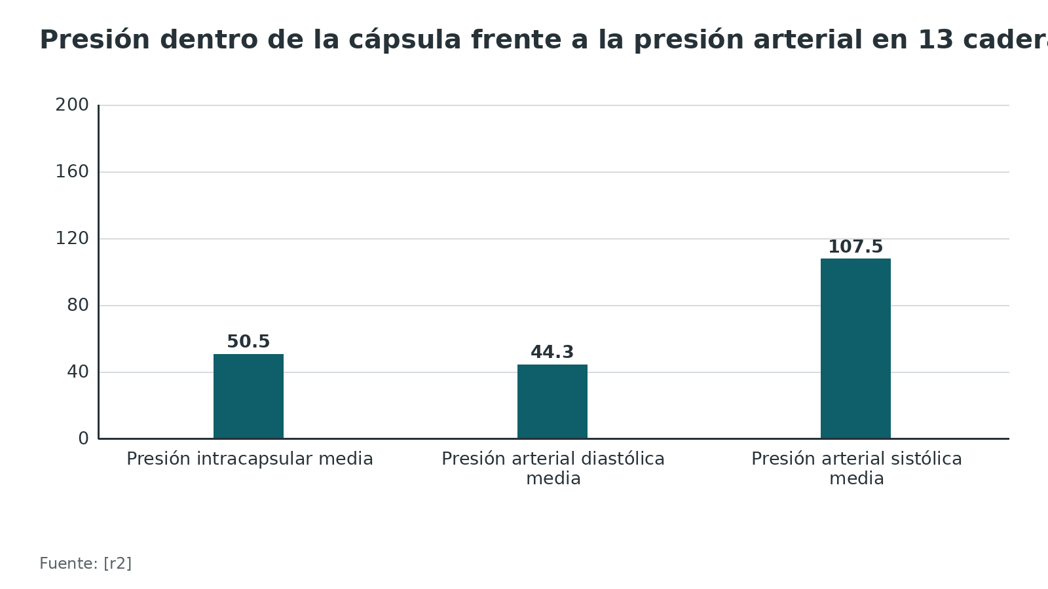
Referencias de este bloque
[r1] Vijayan V, Mabrouk A. Septic Arthritis of the Pediatric Hip. En: StatPearls [Internet]. Treasure Island (FL): StatPearls Publishing; 2026. Disponible en: https://www.ncbi.nlm.nih.gov/books/NBK459284/ (libro-abierto · acceso resumen) https://www.ncbi.nlm.nih.gov/books/NBK459284/
[r2] Gutiérrez Carbonell P, Ruiz Piñana E, Valiente Valero JM. Intracapsular pressure in children with septic arthritis of the hip. J Pediatr Orthop B 2021;30(1):80-84. doi:10.1097/BPB.0000000000000727 (serie · acceso resumen) https://doi.org/10.1097/BPB.0000000000000727
[r16] Lorrot M, Gillet Y, Basmaci R, Bréhin C, Dommergues MA, Favier M, et al. Antibiotic therapy for osteoarticular infections in 2023: Proposals from the Pediatric Infectious Pathology Group (GPIP). Infect Dis Now 2023;53(8S):104789. doi:10.1016/j.idnow.2023.104789 (guia · acceso resumen) https://doi.org/10.1016/j.idnow.2023.104789
[r21] Dessì A, Crisafulli M, Accossu S, Setzu V, Fanos V. Osteo-articular infections in newborns: diagnosis and treatment. J Chemother 2008;20(5):542-50. doi:10.1179/joc.2008.20.5.542 (revision · acceso resumen) https://doi.org/10.1179/joc.2008.20.5.542
[r39] Vidigal Júnior EC, Vidigal EC, Fernandes JL. Avascular necrosis as a complication of septic arthritis of the hip in children. Int Orthop 1997;21(6):389-92. doi:10.1007/s002640050192 (serie · acceso resumen) https://doi.org/10.1007/s002640050192
[r40] Swarup I, LaValva S, Shah R, Sankar WN. Septic Arthritis of the Hip in Children: A Critical Analysis Review. JBJS Rev 2020;8(2):e0103. doi:10.2106/JBJS.RVW.19.00103 (revision · acceso resumen) https://doi.org/10.2106/JBJS.RVW.19.00103

Anatomía que explica la clínica y guía el abordaje

Lo que hay que ver en la cadera del niño
Estas ideas son anatomía de base y se rotulan como práctica habitual / opinión experta; las láminas son de adulto y sirven para ubicar estructuras, no para medir.
- La cápsula envuelve la cabeza y casi todo el cuello. Una osteomielitis de la metáfisis del cuello femoral puede abrirse a la articulación, y por eso una cadera séptica puede esconder un foco óseo vecino (práctica habitual / opinión experta). La revisión narrativa de 2025 lo expresa como un espectro de infección de cadera con artritis, osteomielitis del fémur proximal y de la pelvis y piomiositis pericapsular, con cuadros que se superponen [r41].
- El riego de la cabeza es frágil. En el niño depende de vasos retinaculares que la presión intracapsular puede ocluir [r2]. Ese es el motivo por el cual se discute qué acceso quirúrgico respeta mejor la arteria circunfleja femoral medial [r27].
- La cabeza del lactante es cartilaginosa. La radiografía no la ve y la ecografía es la herramienta natural para el derrame (práctica habitual / opinión experta).
- El receso anterior es el lugar de la punción. Se busca el derrame en la cara anterior del cuello, evitando el paquete femoral (práctica habitual / opinión experta).

Estructuras en riesgo en las vías de acceso
| Acceso | Estructura en riesgo | Cómo se evita | |---|---|---| | Punción anterior | Arteria y vena femorales; nervio femoral | Ecografía y marca del pulso (práctica habitual / opinión experta) | | Anterior (Smith-Petersen o su variante) | Nervio cutáneo femoral lateral | Intervalo entre sartorio y tensor de la fascia lata (práctica habitual / opinión experta) | | Medial | Rama circunfleja femoral medial y rama anterior del nervio obturador | Disección entre aductores con planos identificados (práctica habitual / opinión experta) |
Referencias de este bloque
[r2] Gutiérrez Carbonell P, Ruiz Piñana E, Valiente Valero JM. Intracapsular pressure in children with septic arthritis of the hip. J Pediatr Orthop B 2021;30(1):80-84. doi:10.1097/BPB.0000000000000727 (serie · acceso resumen) https://doi.org/10.1097/BPB.0000000000000727
[r27] Nihalani S, Cruz F, Hawkins JK, Griswold BG, Mabry SE, McGwin G, et al. Is choice of approach associated with risk of avascular necrosis in pediatric septic hip?. J Child Orthop 2024;18(4):399-403. doi:10.1177/18632521241262167 (cohorte · acceso resumen) https://doi.org/10.1177/18632521241262167
[r41] Gupta P, Jindal R, Kumar D. Management of pediatric hip infections - A narrative review. J Clin Orthop Trauma 2025;71:103221. doi:10.1016/j.jcot.2025.103221 (revision · acceso resumen) https://doi.org/10.1016/j.jcot.2025.103221

Variantes por edad y por articulación
El niño no es un adulto pequeño, y entre el recién nacido y el escolar cambian la presentación, el germen y el pronóstico. La tabla resume lo que dicen las series.
En la rodilla la lógica de las reglas cambia. En 155 niños evaluados por cadera o rodilla irritable, 62,5 % de las caderas y 74,6 % de las rodillas con artrocentesis resultaron sépticas; la PCR fue el predictor más fuerte en la cadera y negarse a apoyar en la rodilla, y en la rodilla la combinación de no apoyar más PCR elevada tuvo valor predictivo positivo de 89,7 % [r42].
Tabla 3. Pistas por edad [r21] [r43] [r6] [r15] [r9] [r8] [r13]
Grupo | Qué cambia | Gérmenes que dominan en las series
Recién nacido y menor de 3 meses | Signos poco claros; más complicaciones y secuelas [r21][r43] | S. aureus 57,1 % y estreptococo del grupo B 23,8 %, con 25 % de gérmenes multirresistentes [r43]; gramnegativos descritos [r21]
3 a menos de 12 meses | Sin patrón clínico propio en las fuentes abiertas | S. pneumoniae fue el más común en Auckland (38,5 % de 13 casos) [r6]
6 a 48 meses | K. kingae: evolución más benigna; fiebre y reactantes bajos [r15][r9] | K. kingae 87,7 % de las infecciones confirmadas en este rango en Suiza [r8]
Mayor de 4 años | Cuadro clásico; la osteomielitis concomitante fue más común entre los 4 y los 14 años [r13] | S. aureus 78,2 % de las confirmadas en mayores de 4 años en Suiza [r8]

Referencias de este bloque
[r6] van den Boom M, Lennon DR, Crawford H, Freeman J, Castle J, Mistry R, et al. Microbiology of septic arthritis in young Auckland children. J Paediatr Child Health 2022;58(2):326-331. doi:10.1111/jpc.15716 (serie · acceso resumen) https://doi.org/10.1111/jpc.15716
[r8] Juchler C, Spyropoulou V, Wagner N, Merlini L, Dhouib A, Manzano S, et al. The Contemporary Bacteriologic Epidemiology of Osteoarticular Infections in Children in Switzerland. J Pediatr 2018;194:190-196.e1. doi:10.1016/j.jpeds.2017.11.025 (cohorte · acceso resumen) https://doi.org/10.1016/j.jpeds.2017.11.025
[r9] Yagupsky P, Dubnov-Raz G, Gené A, Ephros M, Israeli-Spanish Kingella kingae Research Group. Differentiating Kingella kingae septic arthritis of the hip from transient synovitis in young children. J Pediatr 2014;165(5):985-9.e1. doi:10.1016/j.jpeds.2014.07.060 (serie · acceso resumen) https://doi.org/10.1016/j.jpeds.2014.07.060
[r13] Danilov C, Fernandez FF, Wirth T, Eberhardt O. Relevant factors in the diagnosis of concomitant osteomyelitis in pediatric hip septic arthritis. A series of 41 cases treated by hip arthroscopy. Arch Orthop Trauma Surg 2023;143(4):1825-1832. doi:10.1007/s00402-022-04371-y (serie · acceso resumen) https://doi.org/10.1007/s00402-022-04371-y
[r15] Basmaci R, Lorrot M, Bidet P, Doit C, Vitoux C, Penneçot G, et al. Comparison of clinical and biologic features of Kingella kingae and Staphylococcus aureus arthritis at initial evaluation. Pediatr Infect Dis J 2011;30(10):902-4. doi:10.1097/INF.0b013e31821fe0f7 (cohorte · acceso resumen) https://doi.org/10.1097/INF.0b013e31821fe0f7
[r21] Dessì A, Crisafulli M, Accossu S, Setzu V, Fanos V. Osteo-articular infections in newborns: diagnosis and treatment. J Chemother 2008;20(5):542-50. doi:10.1179/joc.2008.20.5.542 (revision · acceso resumen) https://doi.org/10.1179/joc.2008.20.5.542
[r42] Bisht RU, Burns JD, Smith CL, Kang P, Shrader MW, Belthur MV. The modified Kocher criteria for septic hip: Does it apply to the knee?. J Child Orthop 2022;16(3):233-237. doi:10.1177/18632521221106383 (cohorte · acceso resumen) https://doi.org/10.1177/18632521221106383
[r43] Branco J, Duarte M, Norte S, Arcangelo J, Alves P, Brito M, et al. Osteoarticular infections in infants under 3 months of age. Pediatr Int 2022;64(1):e15212. doi:10.1111/ped.15212 (cohorte · acceso resumen) https://doi.org/10.1111/ped.15212

Microbiología: qué germen, a qué edad y cómo encontrarlo

La regla por edad
- Menor de 3 meses: S. aureus y estreptococo del grupo B; los gramnegativos también aparecen, y 25 % de los gérmenes fueron multirresistentes en una serie [r43][r21].
- 6 a 48 meses: K. kingae es la causa principal de infecciones del esqueleto en esa ventana y el cultivo tradicional suele no detectarla [r7]. En una serie suiza fue 47,8 % de las infecciones osteoarticulares confirmadas y 87,7 % entre los 6 y 48 meses [r8]; la revisión sistemática de K. kingae la halló en 47,6 % de 1070 pacientes menores de 48 meses [r25].
- Mayor de 4 años: S. aureus, 78,2 % de las infecciones confirmadas en esa edad en Suiza [r8].

Por qué se pierde K. kingae
K. kingae crece mal en los medios habituales y el propio líquido articular frena su desarrollo. Dos recursos lo compensan: sembrar el exudado directo en un frasco de hemocultivo y usar PCR, que acorta la espera de 3-4 días a menos de 24 horas [r7]. En Houston, entre 2015 y 2022, el uso de diagnóstico molecular llegó a un máximo de 85,7 % de los casos y la mayoría de K. kingae y de S. pneumoniae solo se identificó por PCR [r44]. En Auckland todos los aislados de K. kingae fueron sensibles a amoxicilina [r6].

Frecuencia de identificación
La proporción de casos con germen identificado varía mucho entre registros: 26 % en el estudio poblacional francés [r36], 63,6 % con métodos moleculares en Suiza [r8] y 76,5 % en Houston con alto uso de PCR [r44]. Aun con PCR, muchas infecciones osteoarticulares siguen sin germen identificado [r8]. Eso no autoriza a no tratar: un cultivo negativo con clínica, laboratorio e imagen que encajan con infección se trata como infección, y con la misma firmeza, según una revisión de 2025 [r41].

SARM
En Houston, 25,5 % de los S. aureus fueron SARM, y el SARM y el S. pneumoniae se asociaron con las mayores tasas de secuelas ortopédicas [r44]. Donde el SARM es endémico, el esquema empírico debe contemplarlo (práctica habitual / opinión experta; ver el capítulo de patógenos).
Tabla 4. Gérmenes principales [r37] [r8] [r16] [r44] [r38] [r25] [r9] [r7] [r6] [r21] [r20]
Germen | Contexto | Cifra de las series | Pista
S. aureus sensible a meticilina | Todas las edades; el más común en Occidente [r37] | 78,2 % en mayores de 4 años (Suiza) [r8] | Cobertura obligatoria en el esquema empírico [r16]
S. aureus resistente a meticilina | Entornos endémicos | 25,5 % de los S. aureus en Houston [r44]; de 4 % a 40 % en Memphis [r38] | Más secuelas ortopédicas [r44]
Kingella kingae | 6 a 48 meses | 47,6 % de infecciones en menores de 48 meses [r25] | Cuadro leve, reactantes casi normales; PCR o frasco de hemocultivo [r9][r7]
Estreptococo del grupo B | Recién nacido y menor de 3 meses | 45,5 % de 11 casos en menores de 3 meses (Auckland) [r6] | Valorar sepsis neonatal acompañante (práctica habitual / opinión experta)
Streptococcus pneumoniae | Lactante | 38,5 % de 13 casos de 3 a menos de 12 meses (Auckland) [r6]; 5,6 % en Houston [r44] | Mayor tasa de secuelas ortopédicas [r44]
Gramnegativos | Recién nacido | Descritos entre los agentes frecuentes [r21] | Gram con sensibilidad 0,13 para gramnegativos: se pierden [r20]
Salmonella | Regiones de África | Dominante allí [r37] | Contexto geográfico

Figura 3. Quién causa la infección osteoarticular pediátrica según 2 series (% de los casos con germen identificado o de la serie) [r8] [r44]
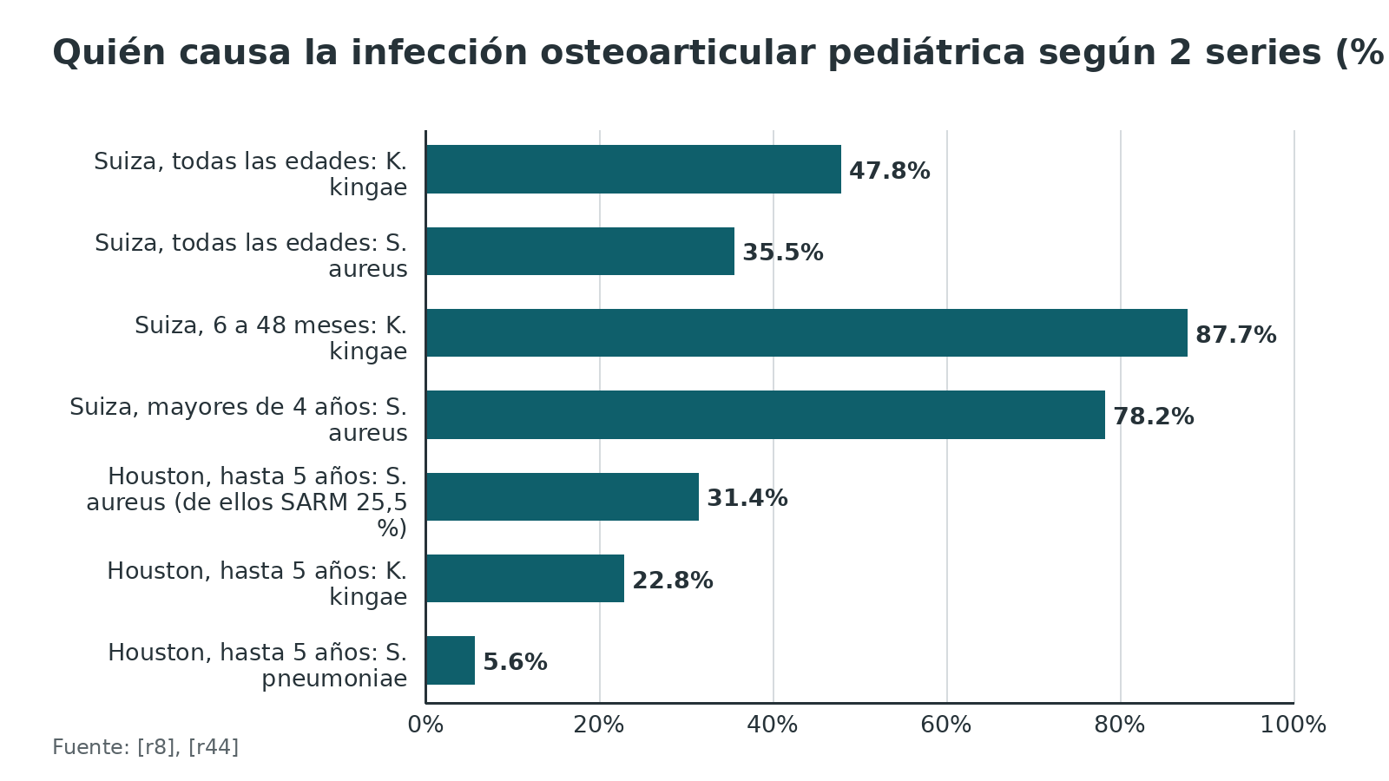
Referencias de este bloque
[r6] van den Boom M, Lennon DR, Crawford H, Freeman J, Castle J, Mistry R, et al. Microbiology of septic arthritis in young Auckland children. J Paediatr Child Health 2022;58(2):326-331. doi:10.1111/jpc.15716 (serie · acceso resumen) https://doi.org/10.1111/jpc.15716
[r7] Yagupsky P. Diagnosing Kingella kingae infections in infants and young children. Expert Rev Anti Infect Ther 2017;15(10):925-934. doi:10.1080/14787210.2017.1381557 (revision · acceso resumen) https://pubmed.ncbi.nlm.nih.gov/28918656/
[r8] Juchler C, Spyropoulou V, Wagner N, Merlini L, Dhouib A, Manzano S, et al. The Contemporary Bacteriologic Epidemiology of Osteoarticular Infections in Children in Switzerland. J Pediatr 2018;194:190-196.e1. doi:10.1016/j.jpeds.2017.11.025 (cohorte · acceso resumen) https://doi.org/10.1016/j.jpeds.2017.11.025
[r9] Yagupsky P, Dubnov-Raz G, Gené A, Ephros M, Israeli-Spanish Kingella kingae Research Group. Differentiating Kingella kingae septic arthritis of the hip from transient synovitis in young children. J Pediatr 2014;165(5):985-9.e1. doi:10.1016/j.jpeds.2014.07.060 (serie · acceso resumen) https://doi.org/10.1016/j.jpeds.2014.07.060
[r16] Lorrot M, Gillet Y, Basmaci R, Bréhin C, Dommergues MA, Favier M, et al. Antibiotic therapy for osteoarticular infections in 2023: Proposals from the Pediatric Infectious Pathology Group (GPIP). Infect Dis Now 2023;53(8S):104789. doi:10.1016/j.idnow.2023.104789 (guia · acceso resumen) https://doi.org/10.1016/j.idnow.2023.104789
[r20] Bram JT, Baldwin KD, Blumberg TJ. Gram Stain is Not Clinically Relevant in Treatment of Pediatric Septic Arthritis. J Pediatr Orthop 2018;38(9):e536-e540. doi:10.1097/BPO.0000000000001226 (cohorte · acceso resumen) https://doi.org/10.1097/BPO.0000000000001226
[r21] Dessì A, Crisafulli M, Accossu S, Setzu V, Fanos V. Osteo-articular infections in newborns: diagnosis and treatment. J Chemother 2008;20(5):542-50. doi:10.1179/joc.2008.20.5.542 (revision · acceso resumen) https://doi.org/10.1179/joc.2008.20.5.542
[r25] Wong M, Williams N, Cooper C. Systematic Review of Kingella kingae Musculoskeletal Infection in Children: Epidemiology, Impact and Management Strategies. Pediatric Health Med Ther 2020;11:73-84. doi:10.2147/PHMT.S217475 (RS-MA · acceso resumen) https://doi.org/10.2147/PHMT.S217475
[r36] Mitha A, Boutry N, Nectoux E, Petyt C, Lagrée M, Happiette L, et al. Community-acquired bone and joint infections in children: a 1-year prospective epidemiological study. Arch Dis Child 2015;100(2):126-9. doi:10.1136/archdischild-2013-305860 (cohorte · acceso resumen) https://doi.org/10.1136/archdischild-2013-305860
[r37] Hunter S, Chan H, Baker JF. Global epidemiology of childhood bone and joint infection: a systematic review. Infection 2022;50(2):329-341. doi:10.1007/s15010-021-01741-3 (RS-MA · acceso resumen) https://doi.org/10.1007/s15010-021-01741-3
[r38] Arnold SR, Elias D, Buckingham SC, Thomas ED, Novais E, Arkader A, et al. Changing patterns of acute hematogenous osteomyelitis and septic arthritis: emergence of community-associated methicillin-resistant Staphylococcus aureus. J Pediatr Orthop 2006;26(6):703-8. doi:10.1097/01.bpo.0000242431.91489.b4 (cohorte · acceso resumen) https://doi.org/10.1097/01.bpo.0000242431.91489.b4
[r41] Gupta P, Jindal R, Kumar D. Management of pediatric hip infections - A narrative review. J Clin Orthop Trauma 2025;71:103221. doi:10.1016/j.jcot.2025.103221 (revision · acceso resumen) https://doi.org/10.1016/j.jcot.2025.103221
[r43] Branco J, Duarte M, Norte S, Arcangelo J, Alves P, Brito M, et al. Osteoarticular infections in infants under 3 months of age. Pediatr Int 2022;64(1):e15212. doi:10.1111/ped.15212 (cohorte · acceso resumen) https://doi.org/10.1111/ped.15212
[r44] Hooper M, Morones M, Rosenfeld S, Vallejo JG, Kaplan SL, McNeil JC. The Microbiology and Clinical Presentation of Acute Bacterial Arthritis in Houston Area Children <5 Years Old in the Era of Molecular Diagnostics. Pediatr Infect Dis J 2025;44(8):735-741. doi:10.1097/INF.0000000000004794 (cohorte · acceso resumen) https://doi.org/10.1097/INF.0000000000004794

Clasificaciones: del cuadro agudo a la secuela
No existe una clasificación aceptada del cuadro agudo como la de Gächter del adulto. Lo que se usa en el niño son 3 lenguajes distintos, y conviene no mezclarlos.

1. Certeza diagnóstica en los estudios
En los trabajos de Kocher, "artritis séptica verdadera", "presunta" y "sinovitis transitoria" se definieron con el recuento del líquido sinovial, los cultivos del líquido y la sangre, y la evolución clínica [r3]. En los estudios con PCR, la definición suele ser la detección del germen por cultivo o PCR [r45]. Esas definiciones cambian el denominador y por eso las reglas rinden distinto entre estudios.

2. Extensión de la infección de cadera
Conviene pensar la cadera infectada como un territorio con varios focos posibles (la articulación, el fémur proximal, la pelvis y los músculos que rodean la cápsula); uno puede invadir al vecino, y la fiebre, el apoyo y los reactantes orientan hacia infección pero no dicen dónde está ni cuánto se extendió [r41]. Para la decisión importa saber si hay foco óseo o de partes blandas, porque cambia el drenaje y la RM.

3. Secuelas de la cadera: Choi y Forlin
2 clasificaciones radiográficas ordenan el resultado a largo plazo y guían la reconstrucción. Choi (1990) agrupa en 4 tipos 34 caderas de lactantes menores de 1 año [r46]. Forlin y Milani (2008) simplificaron el esquema en 2 grados con subgrupos según la cabeza esté presente o ausente y la cadera reducida o luxada [r22]. Su ventaja fue mayor concordancia entre observadores: 25 de 41 caderas frente a 7 de 41 con Choi [r22]. Ojo con la tabla de Choi: en el resumen original el tipo III suma 5 caderas, pero el resultado funcional se informa sobre 4; se transcribe tal cual [r46].
Para qué sirven en la decisión: no cambian el tratamiento agudo, pero orientan el pronóstico y el plan quirúrgico tardío (osteotomías, acortamiento del miembro contralateral, reconstrucción del trocánter), y permiten hablar con la familia con un lenguaje común [r46][r22].
Tabla 5. Clasificación de Choi: secuelas de la artritis séptica de cadera en lactantes [r46]
Tipo | Lesión | Caderas | Resultado funcional satisfactorio
I | Isquemia transitoria de la epífisis, con o sin coxa magna leve; no necesita reconstrucción | 5 | 5 de 5 [r46]
II | Deformidad de epífisis, fisis y metáfisis; requiere operar para evitar subluxación | 11 | 7 de 11 [r46]
III | Mala alineación del cuello femoral o pseudoartrosis; requiere osteotomía o injerto | 5 | 3 de 4 [r46]
IV | Destrucción de cabeza y cuello, con acortamiento grave y articulación incompetente | 13 | 4 de 13 [r46]

Tabla 6. Clasificación de Forlin y Milani [r22]
Grado | Descripción | Caderas en la serie
1A | Cadera reducida, cabeza femoral preservada | 10 [r22]
1B | Cadera reducida, cabeza femoral ausente | 11 [r22]
2A | Cadera luxada, cabeza femoral preservada | 3 [r22]
2B | Cadera luxada, cabeza femoral ausente | 17 [r22]

Referencias de este bloque
[r3] Kocher MS, Zurakowski D, Kasser JR. Differentiating between septic arthritis and transient synovitis of the hip in children: an evidence-based clinical prediction algorithm. J Bone Joint Surg Am 1999;81(12):1662-70. doi:10.2106/00004623-199912000-00002 (cohorte · acceso resumen) https://doi.org/10.2106/00004623-199912000-00002
[r22] Forlin E, Milani C. Sequelae of septic arthritis of the hip in children: a new classification and a review of 41 hips. J Pediatr Orthop 2008;28(5):524-8. doi:10.1097/BPO.0b013e31817bb079 (serie · acceso resumen) https://doi.org/10.1097/BPO.0b013e31817bb079
[r41] Gupta P, Jindal R, Kumar D. Management of pediatric hip infections - A narrative review. J Clin Orthop Trauma 2025;71:103221. doi:10.1016/j.jcot.2025.103221 (revision · acceso resumen) https://doi.org/10.1016/j.jcot.2025.103221
[r45] Kramer M, Strässle M, Keller N, Schmid S, Egidy C, Matissek C, et al. Decision-making after joint aspiration: C-reactive protein and synovial white blood cell count as laboratory indicators for surgical joint lavage in pediatric septic arthritis. BMC Musculoskelet Disord 2026;27(1):97. doi:10.1186/s12891-026-09484-8 (cohorte · acceso resumen) https://doi.org/10.1186/s12891-026-09484-8
[r46] Choi IH, Pizzutillo PD, Bowen JR, Dragann R, Malhis T. Sequelae and reconstruction after septic arthritis of the hip in infants. J Bone Joint Surg Am 1990;72(8):1150-65. (serie · acceso resumen) https://pubmed.ncbi.nlm.nih.gov/2398085/

Diagnóstico: cadera dolorosa aguda, Kocher y sus límites, y el diferencial

El problema
El gran diferencial de la cadera dolorosa aguda del niño es la sinovitis transitoria, que es la causa más común de cadera dolorosa [r47]. Ninguna prueba aislada las separa, y los algoritmos complementan el juicio clínico sin reemplazarlo [r48]. Hasta la punción tiene límites: una revisión sistemática que analizó 154 artículos sobre artritis séptica pediátrica no encontró ningún examen aislado, aspiración incluida, que baste para confirmar la infección [r14].

La regla de Kocher (1999)
Se construyó en un hospital pediátrico terciario con una cohorte retrospectiva de 1979 a 1996. Hubo 4 predictores independientes: fiebre referida, no apoyar, VSG de al menos 40 mm/h y leucocitos mayores de 12 000 por mm3 [r3]. La probabilidad de artritis séptica creció de menos de 0,2 % con 0 predictores a 3,0 % con 1, 40,0 % con 2, 93,1 % con 3 y 99,6 % con los 4 [r3].
La validación prospectiva de los mismos autores (51 artritis y 103 sinovitis) dio un área bajo la curva de 0,86 frente a 0,96 en la población original, y los autores recuerdan que una regla suele rendir menos en pacientes distintos de aquellos con los que se construyó [r49].

Caird (2006): se agrega la PCR
Caird trabajó solo con niños a quienes se les aspiró la cadera por sospecha alta. Allí la mejor señal fue la fiebre (más de 38,5 grados) y la PCR por encima de 20 mg/L (2,0 mg/dL) resultó un predictor independiente [r50]. Con 5 predictores la probabilidad fue 98 %, con 4 fue 93 % y con 3 fue 83 % [r50].

Lo que pasó en otros hospitales
Las validaciones externas fueron mucho menos generosas, y el cuadro es consistente: la regla casi no rinde donde la prevalencia de artritis séptica es baja o donde K. kingae es frecuente.
- Luhmann: con los 4 predictores la probabilidad real fue 59 %, frente a 99,6 % en el estudio original; concluyeron que la regla no parece válida en otras instituciones [r4].
- Sultan y Hughes: con los 5 predictores la probabilidad fue solo 59,9 %; los autores lo atribuyen a la baja prevalencia, que llena de falsos positivos incluso a una prueba muy específica [r51].
- Olandres: sensibilidad de Kocher y Caird 0 % con especificidad 98,9 %; con los 4 predictores, 59,16 % [r52].
- Hagedoorn: sensibilidad 56,6 % (IC 95 % 47,6 a 65,3) en caderas sépticas confirmadas, sin diferencia entre S. aureus y K. kingae [r5].
- K. kingae: de 28 niños con las 4 variables, solo 3 tenían los 4 predictores y 20 (71 %) tenían probabilidad de 40 % o menos [r9].
- Rogie (2026, prospectivo, 102 niños): la probabilidad subió de 9,5 % con 0 criterios a 65 % con 2 y se estancó en 66,7 % con 3 o 4; el puntaje no distinguió artritis séptica de osteomielitis [r33].
Los 2 grandes resúmenes coinciden en la lectura. Para una revisión de 2024, ambos criterios nacieron antes de que K. kingae se reconociera bien, lo que explicaría falsos negativos en varios centros, y su validación quedó incompleta pese a usarse en muchos lugares [r53]. Otra revisión, de 6 estudios, deja la artrocentesis como la referencia diagnóstica que Kocher no reemplaza [r54].
Un metaanálisis de 11 estudios con 1810 casos confirmó el peso de la fiebre referida (OR 6,04), de no apoyar (OR 5,23), de la VSG (OR 3,98) y de los leucocitos (OR 2,73), pero la PCR no fue significativa (OR 7,12; IC 95 % 0,59 a 85,70) [r47]. La rodilla tiene su propia lógica: allí negarse a apoyar fue el predictor más fuerte [r42].

Cómo usar las reglas sin hacerse daño
- Úsalas para estratificar el riesgo y decidir con qué urgencia aspirar, no para descartar [r5][r33].
- No las apliques como diagnóstico en el niño menor de 3 años, edad en la que la artritis por K. kingae y la sinovitis transitoria se parecen demasiado [r9].
- En el subgrupo de cadera del estudio de Rogie no hubo artritis séptica ni osteomielitis con 0 criterios, pero con una muestra pequeña [r33].

Modelos más recientes
- PCR y ecografía: PCR de al menos 20 mg/L más derrame de al menos 7 mm dio especificidad 97 % y sensibilidad 71 % en 101 niños (estudio retrospectivo) [r52].
- PCR y recuento sinovial: en una serie retrospectiva de 80 casos, la curva ROC dio cortes óptimos de PCR 69 mg/L y de leucocitos sinoviales 65 000 por µL; el árbol de decisión que usó PCR mayor de 69 mg/L, o PCR menor con leucocitos sinoviales mayores de 110 000 por µL, tuvo sensibilidad 85 % y especificidad 90 % [r45]. Es un estudio de un solo centro, donde se definió la artritis por detección del germen; hay que tomarlo como hipótesis.
- Adyacente a la artritis: algoritmos para predecir osteomielitis o abscesos vecinos (ver imágenes) [r17].

Diagnóstico diferencial
La tabla resume lo que hay que tener en mente. Solo lo que tiene cita tiene dato; el resto es práctica habitual / opinión experta.

Líquido sinovial
El Gram del líquido tiene sensibilidad 0,40 y especificidad 0,97 en una cohorte de 302 niños, y para gramnegativos la sensibilidad bajó a 0,13 (2 de 16) [r20]. Es decir: si ves bacterias, casi seguro hay infección; si no las ves, no sirve de nada. En una revisión sistemática de articulaciones calientes agudas, la esterasa leucocitaria sinovial tuvo sensibilidad agrupada 0,94 (IC 0,70 a 0,99) y especificidad 0,74 (IC 0,67 a 0,81), pero esa revisión no era solo pediátrica y concluye que ninguna prueba aislada excluye infección [r55].
Tabla 7. Kocher y sus validaciones [r3] [r49] [r50] [r4] [r51] [r52] [r5] [r33]
Estudio | Diseño y muestra | Resultado con todos los predictores o sensibilidad
Kocher 1999 | Cohorte retrospectiva, hospital pediátrico terciario [r3] | 99,6 % con los 4 predictores [r3]
Kocher 2004 | Validación prospectiva, 51 artritis y 103 sinovitis [r49] | AUC 0,86 frente a 0,96 [r49]
Caird 2006 | Serie prospectiva con aspiración, se agrega PCR [r50] | 98 % con 5 predictores [r50]
Luhmann 2004 | Revisión retrospectiva, 163 niños [r4] | 59 % con los 4 predictores [r4]
Sultan 2010 | Hospital general de referencia, 4 años [r51] | 59,9 % con los 5 [r51]
Olandres 2023 | Retrospectivo, 101 niños [r52] | Sensibilidad 0 %, especificidad 98,9 % [r52]
Hagedoorn 2023 | Multicéntrico en preescolares con cadera séptica confirmada [r5] | Sensibilidad 56,6 % [r5]
Rogie 2026 | Prospectivo, 102 niños [r33] | 65 % con 2 criterios, 66,7 % con 3 o 4 [r33]

Tabla 8. Diagnóstico diferencial de la cadera dolorosa aguda del niño [r47] [r33] [r9] [r41] [r48] [r50]
Diagnóstico | Pista que lo acerca | Pista que lo aleja
Sinovitis transitoria | Es la causa más común de cadera dolorosa del niño; marcadores inflamatorios más bajos [r47][r33] | Fiebre referida, no apoyar, VSG y leucocitos altos [r47]; PCR mayor de 20 mg/L [r50]
Artritis séptica | Fiebre, no apoyar, VSG y leucocitos elevados [r47] | En K. kingae los reactantes pueden ser casi normales [r9]
Osteomielitis del fémur proximal o de la pelvis | Dolor y reactantes elevados; el puntaje de Kocher no la distingue de la artritis [r33] | Se confirma con RM [r41]
Piomiositis pericapsular | Forma parte del espectro de infección de cadera [r41] | Se define con RM [r41]
Enfermedad de Legg-Calvé-Perthes | Cojera subaguda con fiebre ausente (práctica habitual / opinión experta) | Radiografía o RM; el diferencial exige descartarla [r48]
Epifisiólisis y fracturas | Adolescente con sobrepeso o antecedente de trauma (práctica habitual / opinión experta) | Radiografía (práctica habitual / opinión experta)
Artritis idiopática juvenil o postinfecciosa | Curso subagudo, otras articulaciones (práctica habitual / opinión experta) | Líquido sin germen y evolución (práctica habitual / opinión experta)

Figura 4. Probabilidad de artritis séptica cuando están presentes todos los predictores, según el estudio (%) [r3] [r50] [r4] [r51] [r52]
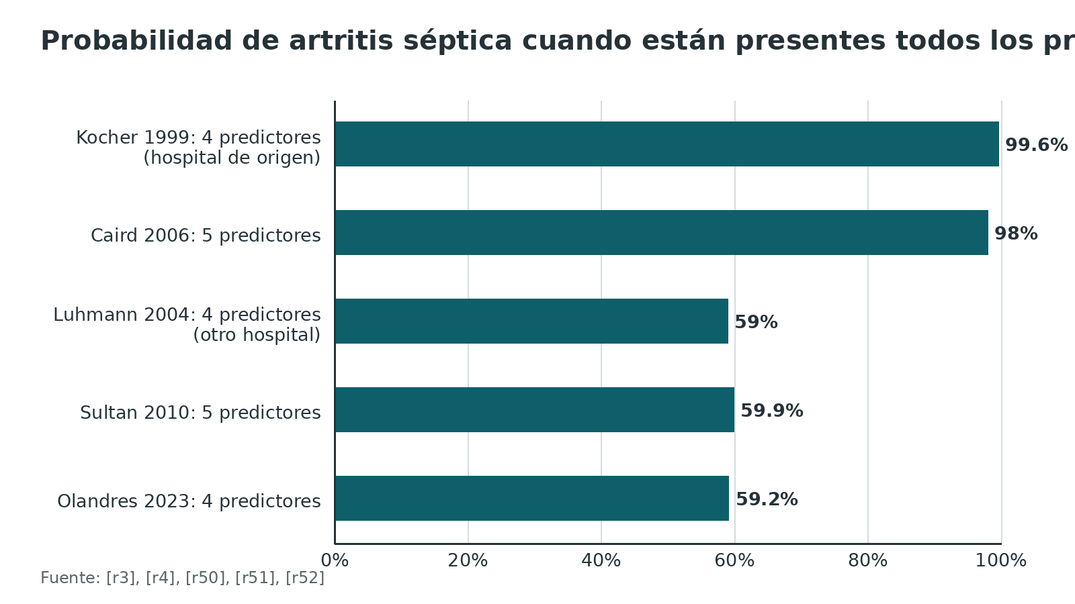
Figura 5. Rogie 2026: probabilidad de artritis séptica (frente a sinovitis transitoria) según criterios de Kocher presentes (%) [r33]
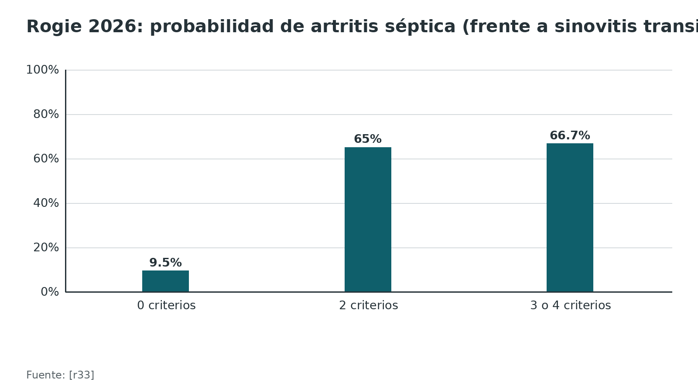
Figura 6. Pruebas del líquido sinovial: sensibilidad y especificidad (%) [r20] [r55] [r45]
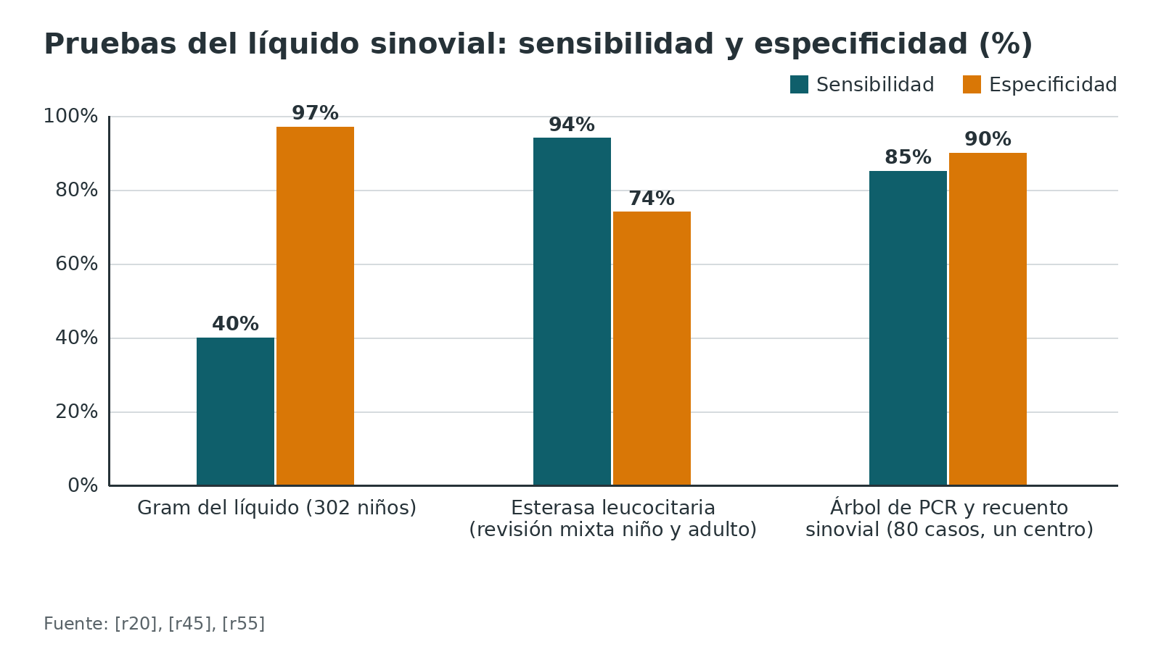
Referencias de este bloque
[r3] Kocher MS, Zurakowski D, Kasser JR. Differentiating between septic arthritis and transient synovitis of the hip in children: an evidence-based clinical prediction algorithm. J Bone Joint Surg Am 1999;81(12):1662-70. doi:10.2106/00004623-199912000-00002 (cohorte · acceso resumen) https://doi.org/10.2106/00004623-199912000-00002
[r4] Luhmann SJ, Jones A, Schootman M, Gordon JE, Schoenecker PL, Luhmann JD. Differentiation between septic arthritis and transient synovitis of the hip in children with clinical prediction algorithms. J Bone Joint Surg Am 2004;86(5):956-62. doi:10.2106/00004623-200405000-00011 (cohorte · acceso resumen) https://doi.org/10.2106/00004623-200405000-00011
[r5] Hagedoorn NN, Olijve L, Kang L, Walls T, Davis J. Comparison of Clinical Prediction Rules in Pre-school Aged Children With Septic Hip Arthritis Due to Different Pathogens. J Pediatr Orthop 2023;43(8):e608-e613. doi:10.1097/BPO.0000000000002441 (cohorte · acceso resumen) https://doi.org/10.1097/BPO.0000000000002441
[r9] Yagupsky P, Dubnov-Raz G, Gené A, Ephros M, Israeli-Spanish Kingella kingae Research Group. Differentiating Kingella kingae septic arthritis of the hip from transient synovitis in young children. J Pediatr 2014;165(5):985-9.e1. doi:10.1016/j.jpeds.2014.07.060 (serie · acceso resumen) https://doi.org/10.1016/j.jpeds.2014.07.060
[r14] Kang SN, Sanghera T, Mangwani J, Paterson JM, Ramachandran M. The management of septic arthritis in children: systematic review of the English language literature. J Bone Joint Surg Br 2009;91(9):1127-33. doi:10.1302/0301-620X.91B9.22530 (RS-MA · acceso resumen) https://doi.org/10.1302/0301-620X.91B9.22530
[r17] Welling BD, Haruno LS, Rosenfeld SB. Validating an Algorithm to Predict Adjacent Musculoskeletal Infections in Pediatric Patients With Septic Arthritis. Clin Orthop Relat Res 2018;476(1):153-159. doi:10.1007/s11999.0000000000000019 (cohorte · acceso resumen) https://doi.org/10.1007/s11999.0000000000000019
[r20] Bram JT, Baldwin KD, Blumberg TJ. Gram Stain is Not Clinically Relevant in Treatment of Pediatric Septic Arthritis. J Pediatr Orthop 2018;38(9):e536-e540. doi:10.1097/BPO.0000000000001226 (cohorte · acceso resumen) https://doi.org/10.1097/BPO.0000000000001226
[r33] Rogie GA, Barksdale EM, Braithwaite HC, Mo M, Clever D, Enata N, et al. Reassessing the Kocher Criteria: A Prospective Evaluation of Diagnostic Performance in Pediatric Musculoskeletal Infection. J Pediatr Orthop 2026. doi:10.1097/BPO.0000000000003481 (cohorte · acceso resumen) https://doi.org/10.1097/BPO.0000000000003481
[r41] Gupta P, Jindal R, Kumar D. Management of pediatric hip infections - A narrative review. J Clin Orthop Trauma 2025;71:103221. doi:10.1016/j.jcot.2025.103221 (revision · acceso resumen) https://doi.org/10.1016/j.jcot.2025.103221
[r42] Bisht RU, Burns JD, Smith CL, Kang P, Shrader MW, Belthur MV. The modified Kocher criteria for septic hip: Does it apply to the knee?. J Child Orthop 2022;16(3):233-237. doi:10.1177/18632521221106383 (cohorte · acceso resumen) https://doi.org/10.1177/18632521221106383
[r45] Kramer M, Strässle M, Keller N, Schmid S, Egidy C, Matissek C, et al. Decision-making after joint aspiration: C-reactive protein and synovial white blood cell count as laboratory indicators for surgical joint lavage in pediatric septic arthritis. BMC Musculoskelet Disord 2026;27(1):97. doi:10.1186/s12891-026-09484-8 (cohorte · acceso resumen) https://doi.org/10.1186/s12891-026-09484-8
[r47] QingSong T, XinLing M, Xiang R, Kang Z, Jie H. Clinical indicators for distinguishing septic arthritis from paediatric transient synovitis of the hip: a systematic review and meta-analysis. BMC Infect Dis 2024;24(1):1432. doi:10.1186/s12879-024-10341-z (RS-MA · acceso resumen) https://doi.org/10.1186/s12879-024-10341-z
[r48] Cook PC. Transient synovitis, septic hip, and Legg-Calvé-Perthes disease: an approach to the correct diagnosis. Pediatr Clin North Am 2014;61(6):1109-18. doi:10.1016/j.pcl.2014.08.002 (revision · acceso resumen) https://doi.org/10.1016/j.pcl.2014.08.002
[r49] Kocher MS, Mandiga R, Zurakowski D, Barnewolt C, Kasser JR. Validation of a clinical prediction rule for the differentiation between septic arthritis and transient synovitis of the hip in children. J Bone Joint Surg Am 2004;86(8):1629-35. doi:10.2106/00004623-200408000-00005 (cohorte · acceso resumen) https://doi.org/10.2106/00004623-200408000-00005
[r50] Caird MS, Flynn JM, Leung YL, Millman JE, D'Italia JG, Dormans JP. Factors distinguishing septic arthritis from transient synovitis of the hip in children. A prospective study. J Bone Joint Surg Am 2006;88(6):1251-7. doi:10.2106/JBJS.E.00216 (cohorte · acceso resumen) https://doi.org/10.2106/JBJS.E.00216
[r51] Sultan J, Hughes PJ. Septic arthritis or transient synovitis of the hip in children: the value of clinical prediction algorithms. J Bone Joint Surg Br 2010;92(9):1289-93. doi:10.1302/0301-620X.92B9.24286 (cohorte · acceso resumen) https://doi.org/10.1302/0301-620X.92B9.24286
[r52] Olandres RA, Seng DWR, Seneviratna A, Hamouda ESM, Foong BCM, Wong KPL, et al. C-reactive protein of ≥ 20 mg/L and ultrasound finding of an effusion ≥ 7 mm has a high specificity and sensitivity in diagnosing paediatric hip septic arthritis. Arch Orthop Trauma Surg 2023;143(12):7027-7033. doi:10.1007/s00402-023-05005-7 (cohorte · acceso resumen) https://doi.org/10.1007/s00402-023-05005-7
[r53] Valisena S, De Marco G, Vazquez O, Cochard B, Steiger C, Dayer R, et al. The Kocher-Caird Criteria for Pediatric Septic Arthritis of the Hip: Time for a Change in the Kingella Era?. Microorganisms 2024;12(3). doi:10.3390/microorganisms12030550 (revision · acceso resumen) https://doi.org/10.3390/microorganisms12030550
[r54] Hanna J, Rashid R, Hanna M, Elkomos BE, Bahadoor V, Ebeidallah G. Paediatric Septic Arthritis of the Hip and the Efficacy of Kocher's Criteria: A Literature Review. Cureus 2024;16(8):e66184. doi:10.7759/cureus.66184 (revision · acceso resumen) https://doi.org/10.7759/cureus.66184
[r55] Dey M, Al-Attar M, Peruffo L, Coope A, Zhao SS, Duffield S, et al. Assessment and diagnosis of the acute hot joint: a systematic review and meta-analysis. Rheumatology (Oxford) 2023;62(5):1740-1756. doi:10.1093/rheumatology/keac606 (RS-MA · acceso resumen) https://doi.org/10.1093/rheumatology/keac606

Examen físico y datos clínicos: qué aportan y cuánto

Lo que se ve
La presentación típica incluye fiebre, dolor de cadera, cojera o negativa a apoyar [r1]; en la actualización basada en BOAST se suma la tumefacción [r24]. Muchos niños llegan afebriles, sobre todo los pequeños con K. kingae: la temperatura mediana al ingreso en los casos por K. kingae fue 37,9 grados [r25].

Cómo examinar (práctica habitual / opinión experta)
- Observa la postura: la cadera séptica suele estar flexionada, abducida y en rotación externa porque esa posición da más volumen a la cápsula.
- En el lactante, busca pseudoparálisis, llanto al cambiar el pañal y rechazo al movimiento pasivo.
- La rotación interna pasiva suele ser el movimiento que más duele y el que más se limita.
- Examina siempre la columna, el abdomen y las otras articulaciones, la piel y el cordón en el recién nacido, y compara con el lado sano.
- No olvides la rodilla referida: el dolor de cadera puede presentarse en el muslo o la rodilla.

Qué aportan los datos
El metaanálisis de 11 estudios con 1810 casos ordenó el peso de cada variable: fiebre referida OR 6,04, no apoyar OR 5,23, VSG OR 3,98 y leucocitos OR 2,73 [r47]. En el estudio prospectivo de Rogie, la PCR y la VSG fueron mucho más altas en la artritis séptica y la osteomielitis que en la sinovitis transitoria, mientras que los leucocitos discriminaron peor [r33]. Esa asimetría coincide con lo que Kocher ya había visto en 1999: la VSG, los leucocitos, el apoyo, la fiebre, la temperatura y el derrame en la radiografía diferían entre grupos [r3].

Lo que no hay que esperar
Ninguna regla excluye: la sensibilidad de Kocher en caderas sépticas confirmadas fue 62,1 % con S. aureus y 60,0 % con K. kingae [r5]. En la serie de Olandres, Kocher y Caird tuvieron sensibilidad 0 % con especificidad 98,9 %, mientras que PCR de al menos 20 mg/L más derrame de al menos 7 mm dio 71 % y 97 % [r52].
Figura 7. Razón de momios (OR) de cada variable para artritis séptica frente a sinovitis transitoria de cadera (metaanálisis) [r47]
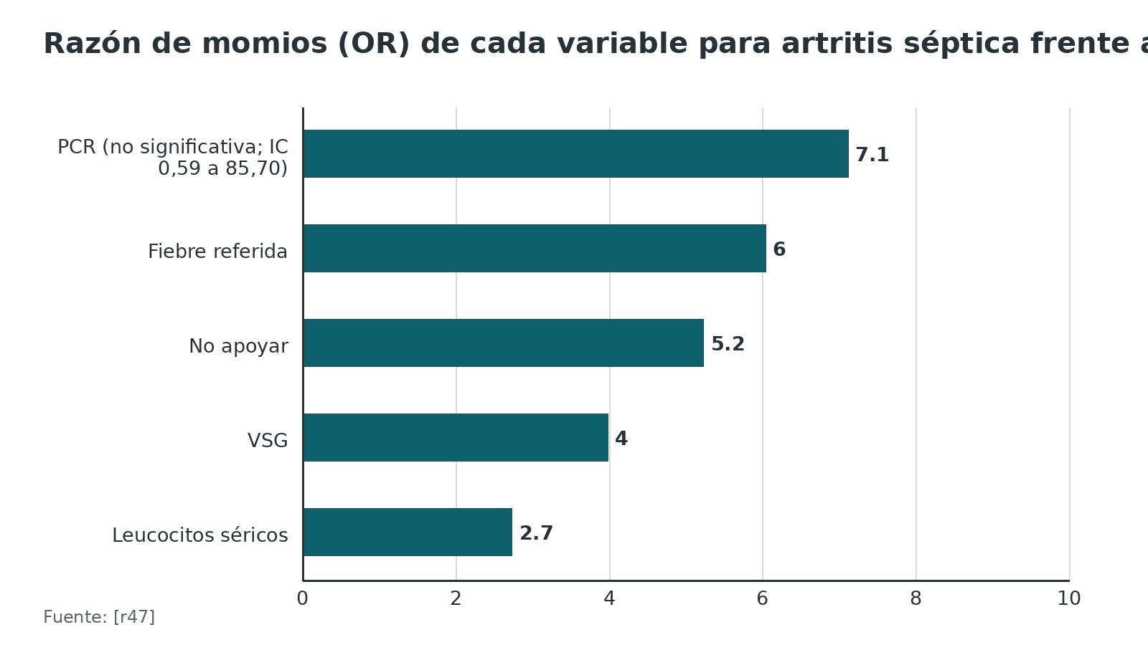
Figura 8. Sensibilidad de los criterios de Kocher en artritis séptica de cadera confirmada (%) [r5]
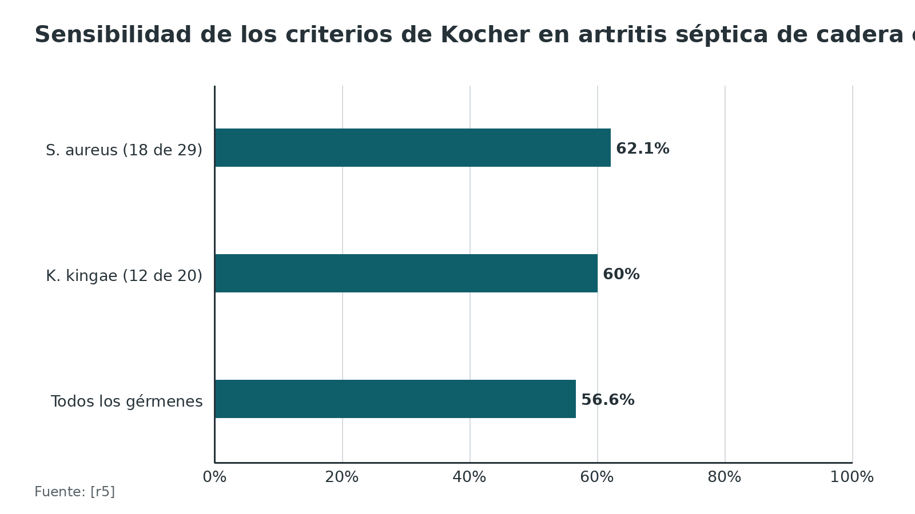
Figura 9. Reglas clínicas: sensibilidad y especificidad en 101 niños (%) [r52]
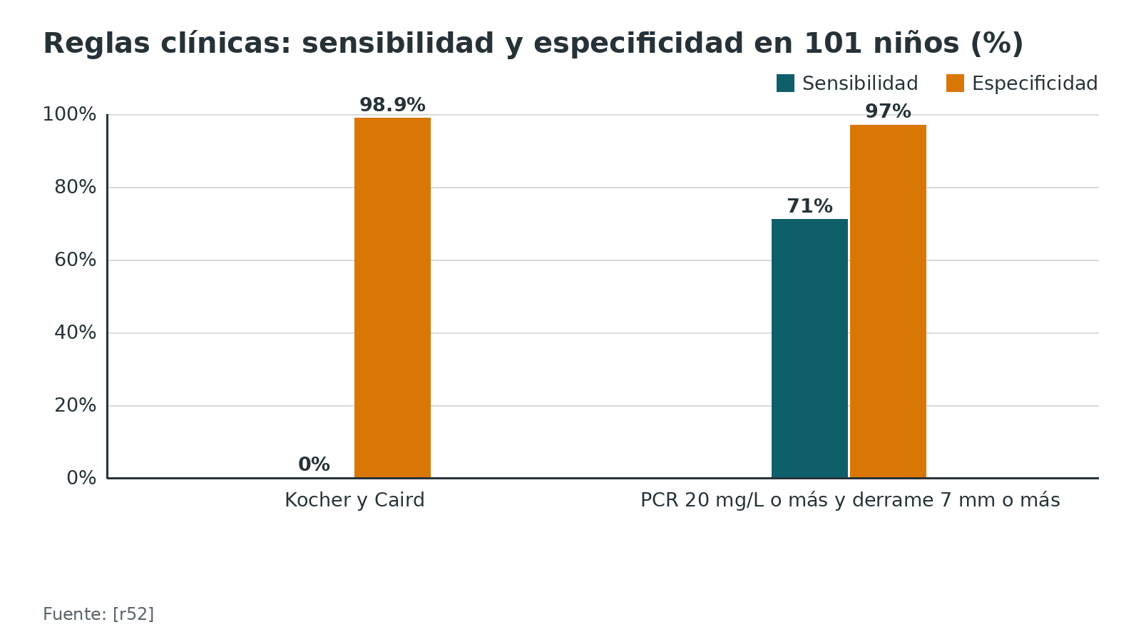
Referencias de este bloque
[r1] Vijayan V, Mabrouk A. Septic Arthritis of the Pediatric Hip. En: StatPearls [Internet]. Treasure Island (FL): StatPearls Publishing; 2026. Disponible en: https://www.ncbi.nlm.nih.gov/books/NBK459284/ (libro-abierto · acceso resumen) https://www.ncbi.nlm.nih.gov/books/NBK459284/
[r3] Kocher MS, Zurakowski D, Kasser JR. Differentiating between septic arthritis and transient synovitis of the hip in children: an evidence-based clinical prediction algorithm. J Bone Joint Surg Am 1999;81(12):1662-70. doi:10.2106/00004623-199912000-00002 (cohorte · acceso resumen) https://doi.org/10.2106/00004623-199912000-00002
[r5] Hagedoorn NN, Olijve L, Kang L, Walls T, Davis J. Comparison of Clinical Prediction Rules in Pre-school Aged Children With Septic Hip Arthritis Due to Different Pathogens. J Pediatr Orthop 2023;43(8):e608-e613. doi:10.1097/BPO.0000000000002441 (cohorte · acceso resumen) https://doi.org/10.1097/BPO.0000000000002441
[r24] Sebastiao A, Khawar H, Hawkins R. Investigation and Management of Lower Limb Septic Arthritis in Children: An Update Using the Latest British Orthopaedic Association Standard for Trauma (BOAST) Guidelines. Cureus 2024;16(6):e62179. doi:10.7759/cureus.62179 (revision · acceso resumen) https://doi.org/10.7759/cureus.62179
[r25] Wong M, Williams N, Cooper C. Systematic Review of Kingella kingae Musculoskeletal Infection in Children: Epidemiology, Impact and Management Strategies. Pediatric Health Med Ther 2020;11:73-84. doi:10.2147/PHMT.S217475 (RS-MA · acceso resumen) https://doi.org/10.2147/PHMT.S217475
[r33] Rogie GA, Barksdale EM, Braithwaite HC, Mo M, Clever D, Enata N, et al. Reassessing the Kocher Criteria: A Prospective Evaluation of Diagnostic Performance in Pediatric Musculoskeletal Infection. J Pediatr Orthop 2026. doi:10.1097/BPO.0000000000003481 (cohorte · acceso resumen) https://doi.org/10.1097/BPO.0000000000003481
[r47] QingSong T, XinLing M, Xiang R, Kang Z, Jie H. Clinical indicators for distinguishing septic arthritis from paediatric transient synovitis of the hip: a systematic review and meta-analysis. BMC Infect Dis 2024;24(1):1432. doi:10.1186/s12879-024-10341-z (RS-MA · acceso resumen) https://doi.org/10.1186/s12879-024-10341-z
[r52] Olandres RA, Seng DWR, Seneviratna A, Hamouda ESM, Foong BCM, Wong KPL, et al. C-reactive protein of ≥ 20 mg/L and ultrasound finding of an effusion ≥ 7 mm has a high specificity and sensitivity in diagnosing paediatric hip septic arthritis. Arch Orthop Trauma Surg 2023;143(12):7027-7033. doi:10.1007/s00402-023-05005-7 (cohorte · acceso resumen) https://doi.org/10.1007/s00402-023-05005-7

Imágenes: radiografía, ecografía y resonancia

Radiografía
Sirve sobre todo para descartar otras causas de cadera dolorosa (Perthes, epifisiólisis, fracturas, tumores) (práctica habitual / opinión experta). El derrame en la radiografía fue una de las variables que diferenció la artritis séptica de la sinovitis transitoria en la cohorte original de Kocher [r3]. Este capítulo no encontró una cifra abierta de sensibilidad de la radiografía simple para esta indicación, y por eso no la da.
El Colegio Americano de Radiología tiene criterios de adecuación para el niño con cojera aguda de hasta 5 años: para elegir la primera imagen pesan 2 preguntas: si el dolor se puede ubicar en un sitio y cuánto se sospecha infección [r56].

Ecografía
Muestra el derrame y permite dirigir la aguja, pero no sirve para reconocer una osteomielitis [r18], y por sí sola tampoco dice si el derrame es séptico (práctica habitual / opinión experta). En 95 niños, la ecografía a pie de cama hecha por pediatras de urgencias tuvo sensibilidad 89,8 % y especificidad 91,3 % frente a la ecografía de radiología [r57]. En un estudio multicéntrico de 161 niños y 322 caderas, la sensibilidad fue 98,1 % y la especificidad 97,8 % con 3 médicos de alto volumen, y bajó a 83,3 % y 97,4 % en los otros 15 [r26]; por cadera, 89,3 % y 99,2 % [r26]. La precisión depende de quién la hace.
Una ecografía normal no descarta. En 132 niños con dolor de cadera, 4 sin derrame inicial terminaron siendo artritis séptica (falsos negativos 5 %); los 2 con examen técnicamente adecuado llevaban menos de 24 horas de síntomas [r19]. Su recomendación: tomar con cautela una ecografía normal cuando los síntomas llevan menos de 24 horas o hay enfermedad bilateral [r19].

Resonancia magnética
Cuando hay que saber hasta dónde llega la infección, si existe más de un foco y cómo planificar el abordaje, la RM es la prueba de elección [r41]. El metaanálisis de RM para distinguir artritis séptica de sinovitis transitoria de cadera incluyó 6 estudios, 5 en el análisis cuantitativo [r58]. Los cambios de la médula ósea tuvieron sensibilidad 70 % y especificidad 99,9 % (intervalos muy amplios, 26,8 a 93,7 y 28,7 a 100); los cambios de la cabeza femoral, 41,5 % y 87,3 %; y el realce sinovial, 94,2 % y 60,6 % [r58]. Con intervalos tan anchos, la lectura prudente es que los cambios de la médula ósea orientan, no deciden.

Quién necesita RM antes de operar
La osteomielitis adyacente es frecuente y cambia la cirugía. En una serie de 41 niños operados por artroscopia, 10 (24,39 %) tenían osteomielitis concomitante y 6 de esos 10 necesitaron cirugía secundaria; los autores proponen RM previa para el niño que camina, no apoya, tiene más de 4 días de síntomas y PCR mayor de 2 mg/dL [r13].
Se han propuesto algoritmos con 5 variables: edad mayor de 4 años, síntomas de más de 3 días, PCR mayor de 8,9 mg/L, plaquetas menores de 310 y neutrófilos mayores de 7,2; con 3 o más positivas, la sensibilidad fue 86 % y la especificidad 85 % al validarse en 57 niños con RM [r17]. En un centro del noreste de EE. UU. esos criterios dieron sensibilidad 86 % y especificidad 54 % y habrían pedido RM innecesaria en 50 % de su serie [r59]. Y una PCR mayor de 47,04 mg/L se asoció a osteomielitis del fémur proximal (OR 8,444) con sensibilidad 80,0 % y especificidad 67,9 % [r18]. La conclusión práctica: la RM no se pide a todos, pero tampoco se omite en el niño mayor con curso largo o PCR muy alta.
Tabla 9. Qué imagen para qué [r18] [r19] [r41] [r17] [r59]
Imagen | Sirve para | Límite
Radiografía simple | Descartar Perthes, epifisiólisis, fractura o tumor (práctica habitual / opinión experta) | Poco sensible para derrame precoz; sin cifra abierta aquí
Ecografía de cadera | Ver derrame y guiar la punción [r18] | No identifica osteomielitis [r18]; 5 % de falsos negativos, con cautela si los síntomas llevan menos de 24 horas [r19]
RM | Sitio y extensión, focos múltiples y planificación quirúrgica [r41] | Costo y tiempo; puede demorar la cirugía (práctica habitual / opinión experta)
Algoritmos para pedir RM | Estratificar quién tiene infección adyacente [r17] | Sensibilidad 86 % pero especificidad 54 % en otro centro [r59]

Figura 10. Rendimiento de las imágenes y de los modelos para pedirlas (%) [r57] [r26] [r58] [r17] [r59] [r18]
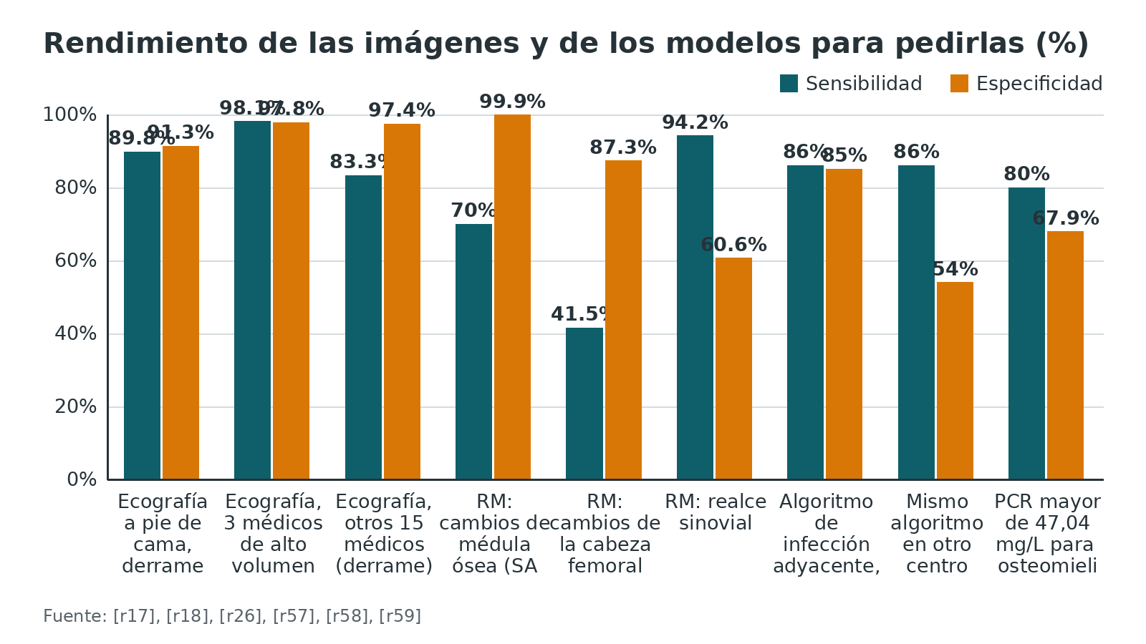
Referencias de este bloque
[r3] Kocher MS, Zurakowski D, Kasser JR. Differentiating between septic arthritis and transient synovitis of the hip in children: an evidence-based clinical prediction algorithm. J Bone Joint Surg Am 1999;81(12):1662-70. doi:10.2106/00004623-199912000-00002 (cohorte · acceso resumen) https://doi.org/10.2106/00004623-199912000-00002
[r13] Danilov C, Fernandez FF, Wirth T, Eberhardt O. Relevant factors in the diagnosis of concomitant osteomyelitis in pediatric hip septic arthritis. A series of 41 cases treated by hip arthroscopy. Arch Orthop Trauma Surg 2023;143(4):1825-1832. doi:10.1007/s00402-022-04371-y (serie · acceso resumen) https://doi.org/10.1007/s00402-022-04371-y
[r17] Welling BD, Haruno LS, Rosenfeld SB. Validating an Algorithm to Predict Adjacent Musculoskeletal Infections in Pediatric Patients With Septic Arthritis. Clin Orthop Relat Res 2018;476(1):153-159. doi:10.1007/s11999.0000000000000019 (cohorte · acceso resumen) https://doi.org/10.1007/s11999.0000000000000019
[r18] Jia H, Liu T, Yu J, Lu M. C - reactive protein predicts proximal femur osteomyelitis in suppurative hip arthritis. J Orthop Surg Res 2025;20(1):664. doi:10.1186/s13018-025-06096-1 (serie · acceso resumen) https://doi.org/10.1186/s13018-025-06096-1
[r19] Gordon JE, Huang M, Dobbs M, Luhmann SJ, Szymanski DA, Schoenecker PL. Causes of false-negative ultrasound scans in the diagnosis of septic arthritis of the hip in children. J Pediatr Orthop 2002;22(3):312-6. (serie · acceso resumen) https://pubmed.ncbi.nlm.nih.gov/11961445/
[r26] Jones RM, Malia L, Snelling PJ, Riera A, Mak W, Moote D, et al. Diagnostic Accuracy of Point-of-Care Ultrasound for Hip Effusion: A Multicenter Diagnostic Study. Ann Emerg Med 2025;86(6):566-575. doi:10.1016/j.annemergmed.2025.04.033 (cohorte · acceso resumen) https://doi.org/10.1016/j.annemergmed.2025.04.033
[r41] Gupta P, Jindal R, Kumar D. Management of pediatric hip infections - A narrative review. J Clin Orthop Trauma 2025;71:103221. doi:10.1016/j.jcot.2025.103221 (revision · acceso resumen) https://doi.org/10.1016/j.jcot.2025.103221
[r56] Expert Panel on Pediatric Imaging:, Safdar NM, Rigsby CK, Iyer RS, Alazraki AL, Anupindi SA, et al. ACR Appropriateness Criteria® Acutely Limping Child Up To Age 5. J Am Coll Radiol 2018;15(11S):S252-S262. doi:10.1016/j.jacr.2018.09.030 (guia · acceso resumen) https://doi.org/10.1016/j.jacr.2018.09.030
[r57] Katz-Dana H, Stackievicz R, Dana E, Friedman N, Lackner G, Rosenbloom E, et al. Diagnostic accuracy of point-of-care ultrasound (PoCUS) for the diagnosis of hip effusion in the pediatric emergency department. CJEM 2024;26(12):875-882. doi:10.1007/s43678-024-00788-z (cohorte · acceso resumen) https://doi.org/10.1007/s43678-024-00788-z
[r58] Adam M, Ibrahim B, Khidir R, Elmahdi E, Ahmed S, Ahmed A. Usefulness of MRI findings in differentiating between septic arthritis and transient synovitis of hip joint in children: A systematic review and meta-analysis. Eur J Radiol Open 2022;9:100439. doi:10.1016/j.ejro.2022.100439 (RS-MA · acceso resumen) https://doi.org/10.1016/j.ejro.2022.100439
[r59] Refakis CA, Arkader A, Baldwin KD, Spiegel DA, Sankar WN. Predicting Periarticular Infection in Children With Septic Arthritis of the Hip: Regionally Derived Criteria May Not Apply to All Populations. J Pediatr Orthop 2019;39(5):268-274. doi:10.1097/BPO.0000000000000934 (cohorte · acceso resumen) https://doi.org/10.1097/BPO.0000000000000934

Algoritmo de urgencia: cadera dolorosa aguda del niño
El flujo resume cómo pasar de la cojera a la decisión. No sustituye al protocolo del hospital ni al tutor. Las flechas sin cita son práctica habitual / opinión experta.
Algoritmo. Cadera dolorosa aguda del niño: de la sospecha al drenaje y al seguimiento [r1] [r24] [r5] [r33] [r26] [r57] [r19] [r28] [r6] [r7] [r20] [r2] [r16] [r17] [r13] [r41] [r23]
# | Tipo | Paso | Siguiente
1 | Inicio | Niño con cadera dolorosa aguda, cojera o negativa a apoyar, con o sin fiebre [r1][r24] | continuar → ¿Signos de sepsis o inestabilidad?
2 | Decisión | ¿Signos de sepsis o inestabilidad? | sí → Reanimar, hemocultivos y antibiótico sin demora; avisar a ortopedia y pediatría (práctica habitual / opinión experta); no → Examen, PCR, VSG y leucocitos; Kocher y Caird solo para orientar, nunca para descartar [r5][r33]
3 | Acción | Reanimar, hemocultivos y antibiótico sin demora; avisar a ortopedia y pediatría (práctica habitual / opinión experta) | continuar → Examen, PCR, VSG y leucocitos; Kocher y Caird solo para orientar, nunca para descartar [r5][r33]
4 | Acción | Examen, PCR, VSG y leucocitos; Kocher y Caird solo para orientar, nunca para descartar [r5][r33] | continuar → Ecografía de cadera, a pie de cama si hay entrenamiento [r26][r57]
5 | Acción | Ecografía de cadera, a pie de cama si hay entrenamiento [r26][r57] | continuar → ¿Hay derrame?
6 | Decisión | ¿Hay derrame? | sí → Aspirar con técnica aséptica y guía ecográfica; frasco de hemocultivo, Gram, recuento, cultivo y PCR para K. kingae en el niño pequeño [r28][r6][r7]; no → ¿Pocas horas de síntomas, enfermedad bilateral o sospecha clínica alta?
7 | Decisión | ¿Pocas horas de síntomas, enfermedad bilateral o sospecha clínica alta? | sí → Repetir la ecografía o aspirar igual: una ecografía normal temprana puede ser falsa negativa [r19]; no → Sospecha baja: control cercano y reevaluación si empeora (práctica habitual / opinión experta)
8 | Acción | Repetir la ecografía o aspirar igual: una ecografía normal temprana puede ser falsa negativa [r19] | continuar → Aspirar con técnica aséptica y guía ecográfica; frasco de hemocultivo, Gram, recuento, cultivo y PCR para K. kingae en el niño pequeño [r28][r6][r7]
9 | Fin | Sospecha baja: control cercano y reevaluación si empeora (práctica habitual / opinión experta) | —
10 | Acción | Aspirar con técnica aséptica y guía ecográfica; frasco de hemocultivo, Gram, recuento, cultivo y PCR para K. kingae en el niño pequeño [r28][r6][r7] | continuar → ¿Pus, bacterias en el Gram, recuento alto o PCR muy alta con clínica compatible? Un Gram negativo no descarta [r20]
11 | Decisión | ¿Pus, bacterias en el Gram, recuento alto o PCR muy alta con clínica compatible? Un Gram negativo no descarta [r20] | sí → Drenaje quirúrgico urgente, idealmente dentro de las primeras 24 horas, y antibiótico dirigido tras la muestra [r2][r16]; no → Líquido poco compatible: seguimiento estrecho y esperar el cultivo y la PCR (práctica habitual / opinión experta)
12 | Fin | Líquido poco compatible: seguimiento estrecho y esperar el cultivo y la PCR (práctica habitual / opinión experta) | —
13 | Acción | Drenaje quirúrgico urgente, idealmente dentro de las primeras 24 horas, y antibiótico dirigido tras la muestra [r2][r16] | continuar → ¿Niño mayor, síntomas largos o PCR muy alta (sospecha de osteomielitis adyacente)? [r17][r13]
14 | Decisión | ¿Niño mayor, síntomas largos o PCR muy alta (sospecha de osteomielitis adyacente)? [r17][r13] | sí → RM para definir foco óseo y abscesos antes o junto a la cirugía [r41][r13]; no → ¿Mejoran fiebre, dolor y PCR tras el drenaje y el antibiótico?
15 | Acción | RM para definir foco óseo y abscesos antes o junto a la cirugía [r41][r13] | continuar → ¿Mejoran fiebre, dolor y PCR tras el drenaje y el antibiótico?
16 | Decisión | ¿Mejoran fiebre, dolor y PCR tras el drenaje y el antibiótico? | sí → Pasar a vía oral cuando haya estabilidad y completar el mínimo de 14 días en artritis no complicada [r16]; no → Sin mejoría: reaspirar o reoperar, buscar osteomielitis adyacente, absceso o germen resistente, y reevaluar [r41]
17 | Acción | Pasar a vía oral cuando haya estabilidad y completar el mínimo de 14 días en artritis no complicada [r16] | continuar → Seguimiento prolongado de la cadera con examen y radiografías seriadas [r24][r23]
18 | Fin | Sin mejoría: reaspirar o reoperar, buscar osteomielitis adyacente, absceso o germen resistente, y reevaluar [r41] | —
19 | Fin | Seguimiento prolongado de la cadera con examen y radiografías seriadas [r24][r23] | —

Referencias de este bloque
[r1] Vijayan V, Mabrouk A. Septic Arthritis of the Pediatric Hip. En: StatPearls [Internet]. Treasure Island (FL): StatPearls Publishing; 2026. Disponible en: https://www.ncbi.nlm.nih.gov/books/NBK459284/ (libro-abierto · acceso resumen) https://www.ncbi.nlm.nih.gov/books/NBK459284/
[r2] Gutiérrez Carbonell P, Ruiz Piñana E, Valiente Valero JM. Intracapsular pressure in children with septic arthritis of the hip. J Pediatr Orthop B 2021;30(1):80-84. doi:10.1097/BPB.0000000000000727 (serie · acceso resumen) https://doi.org/10.1097/BPB.0000000000000727
[r5] Hagedoorn NN, Olijve L, Kang L, Walls T, Davis J. Comparison of Clinical Prediction Rules in Pre-school Aged Children With Septic Hip Arthritis Due to Different Pathogens. J Pediatr Orthop 2023;43(8):e608-e613. doi:10.1097/BPO.0000000000002441 (cohorte · acceso resumen) https://doi.org/10.1097/BPO.0000000000002441
[r6] van den Boom M, Lennon DR, Crawford H, Freeman J, Castle J, Mistry R, et al. Microbiology of septic arthritis in young Auckland children. J Paediatr Child Health 2022;58(2):326-331. doi:10.1111/jpc.15716 (serie · acceso resumen) https://doi.org/10.1111/jpc.15716
[r7] Yagupsky P. Diagnosing Kingella kingae infections in infants and young children. Expert Rev Anti Infect Ther 2017;15(10):925-934. doi:10.1080/14787210.2017.1381557 (revision · acceso resumen) https://pubmed.ncbi.nlm.nih.gov/28918656/
[r13] Danilov C, Fernandez FF, Wirth T, Eberhardt O. Relevant factors in the diagnosis of concomitant osteomyelitis in pediatric hip septic arthritis. A series of 41 cases treated by hip arthroscopy. Arch Orthop Trauma Surg 2023;143(4):1825-1832. doi:10.1007/s00402-022-04371-y (serie · acceso resumen) https://doi.org/10.1007/s00402-022-04371-y
[r16] Lorrot M, Gillet Y, Basmaci R, Bréhin C, Dommergues MA, Favier M, et al. Antibiotic therapy for osteoarticular infections in 2023: Proposals from the Pediatric Infectious Pathology Group (GPIP). Infect Dis Now 2023;53(8S):104789. doi:10.1016/j.idnow.2023.104789 (guia · acceso resumen) https://doi.org/10.1016/j.idnow.2023.104789
[r17] Welling BD, Haruno LS, Rosenfeld SB. Validating an Algorithm to Predict Adjacent Musculoskeletal Infections in Pediatric Patients With Septic Arthritis. Clin Orthop Relat Res 2018;476(1):153-159. doi:10.1007/s11999.0000000000000019 (cohorte · acceso resumen) https://doi.org/10.1007/s11999.0000000000000019
[r19] Gordon JE, Huang M, Dobbs M, Luhmann SJ, Szymanski DA, Schoenecker PL. Causes of false-negative ultrasound scans in the diagnosis of septic arthritis of the hip in children. J Pediatr Orthop 2002;22(3):312-6. (serie · acceso resumen) https://pubmed.ncbi.nlm.nih.gov/11961445/
[r20] Bram JT, Baldwin KD, Blumberg TJ. Gram Stain is Not Clinically Relevant in Treatment of Pediatric Septic Arthritis. J Pediatr Orthop 2018;38(9):e536-e540. doi:10.1097/BPO.0000000000001226 (cohorte · acceso resumen) https://doi.org/10.1097/BPO.0000000000001226
[r23] Manz N, Krieg AH, Buettcher M, Ritz N, Heininger U. Long-Term Outcomes of Acute Osteoarticular Infections in Children. Front Pediatr 2020;8:587740. doi:10.3389/fped.2020.587740 (cohorte · acceso resumen) https://doi.org/10.3389/fped.2020.587740
[r24] Sebastiao A, Khawar H, Hawkins R. Investigation and Management of Lower Limb Septic Arthritis in Children: An Update Using the Latest British Orthopaedic Association Standard for Trauma (BOAST) Guidelines. Cureus 2024;16(6):e62179. doi:10.7759/cureus.62179 (revision · acceso resumen) https://doi.org/10.7759/cureus.62179
[r26] Jones RM, Malia L, Snelling PJ, Riera A, Mak W, Moote D, et al. Diagnostic Accuracy of Point-of-Care Ultrasound for Hip Effusion: A Multicenter Diagnostic Study. Ann Emerg Med 2025;86(6):566-575. doi:10.1016/j.annemergmed.2025.04.033 (cohorte · acceso resumen) https://doi.org/10.1016/j.annemergmed.2025.04.033
[r28] Skaggs KF, Okoli O, Naz H, Pham NS, Vorhies JS, Tileston KR. Bedside Aspiration for Workup of the Pediatric Septic Hip: Avoid Trips to the OR and Expedited Time to Diagnosis. J Pediatr Orthop 2025;45(9):540-545. doi:10.1097/BPO.0000000000002996 (cohorte · acceso resumen) https://doi.org/10.1097/BPO.0000000000002996
[r33] Rogie GA, Barksdale EM, Braithwaite HC, Mo M, Clever D, Enata N, et al. Reassessing the Kocher Criteria: A Prospective Evaluation of Diagnostic Performance in Pediatric Musculoskeletal Infection. J Pediatr Orthop 2026. doi:10.1097/BPO.0000000000003481 (cohorte · acceso resumen) https://doi.org/10.1097/BPO.0000000000003481
[r41] Gupta P, Jindal R, Kumar D. Management of pediatric hip infections - A narrative review. J Clin Orthop Trauma 2025;71:103221. doi:10.1016/j.jcot.2025.103221 (revision · acceso resumen) https://doi.org/10.1016/j.jcot.2025.103221
[r57] Katz-Dana H, Stackievicz R, Dana E, Friedman N, Lackner G, Rosenbloom E, et al. Diagnostic accuracy of point-of-care ultrasound (PoCUS) for the diagnosis of hip effusion in the pediatric emergency department. CJEM 2024;26(12):875-882. doi:10.1007/s43678-024-00788-z (cohorte · acceso resumen) https://doi.org/10.1007/s43678-024-00788-z

Tratamiento: aspirar, drenar, cubrir el germen y acortar con criterio

Los tres actos
Dos cosas sostienen el tratamiento: sacar el pus a tiempo y dar el antibiótico correcto [r1]. Se arranca con un esquema empírico y se ajusta después según cómo responde el niño, qué creció en el cultivo y qué resistencias circulan en la región [r40]. El tercer acto, que se olvida, es buscar el foco óseo vecino (ver imágenes).

Antibiótico empírico por edad
El grupo francés GPIP (2023) propone empezar con cefazolina intravenosa a 150 mg/kg/d, que cubre el S. aureus sensible a meticilina [r16]. Sin germen identificado, el relevo oral es amoxicilina-clavulánico (80 mg/kg/d de amoxicilina) o cefalexina (150 mg/kg/d); con germen, se ajusta al antibiograma [r16]. En lactantes y preescolares el esquema debe cubrir también K. kingae, aunque el cuadro sea leve [r15][r6]; todos los aislados de K. kingae en Auckland fueron sensibles a amoxicilina [r6]. El ensayo de Peltola usó clindamicina o una cefalosporina de primera generación [r10].
Donde el SARM es frecuente, el esquema se amplía según el antibiograma local (práctica habitual / opinión experta). En el recién nacido y el menor de 3 meses el grupo B y los gramnegativos entran en el esquema, y la duración mínima es mayor [r43][r16].

Duración y vía oral
El ensayo finlandés reclutó a 130 niños de 3 meses a 15 años, todos con cultivo positivo, y los repartió al azar a 10 o 30 días de clindamicina o de una cefalosporina de primera generación, con solo los 2-4 primeros días por vena; se suspendía el antibiótico cuando la respuesta clínica era buena y la PCR había bajado a 20 mg/L [r10]. Los pacientes del esquema corto fueron 63 y los del largo 67; las medianas fueron 10 y 30 días, y todos se recuperaron sin secuelas [r10]. Su conclusión práctica: en la mayoría de las artritis pediátricas con buena respuesta y PCR que se normaliza pronto, alcanzan menos de 2 semanas de un antibiótico bien absorbido, empezando por vena, y una única aspiración articular [r10].
Esa conclusión se ha reforzado, con cautela:
- Un metaanálisis de 13 estudios (2240 pacientes) halló menos complicaciones con el esquema corto (RR 0,50; IC 95 % 0,28 a 0,89); con una duración total menor de 25 días el RR fue 0,20 [r30]. Los autores lo limitan a casos no complicados con mejoría clínica y piden más ensayos [r30].
- Otro metaanálisis de 24 estudios (7881 participantes) no encontró más complicaciones con el paso temprano a vía oral (RR 0,82; IC 95 % 0,62 a 1,08) y redujo la hospitalización en 1 a 6 días [r31].
- El ensayo danés aleatorizó a 248 niños de 3 meses a 17 años con infección osteoarticular no complicada; a los 6 meses no hubo secuelas en 0 de 98 del grupo oral ni en 0 de 84 del grupo intravenoso [r29]. Se excluyó la infección grave [r29].
- Una revisión sistemática de 34 estudios con 8337 casos encontró que la duración más corta probada de forma prospectiva fue 10 días y que los neonatos y los niños con comorbilidad se excluyeron de los estudios de mayor nivel [r60].
El GPIP propone una duración mínima total de 14 días para la artritis séptica, 3 semanas para la osteomielitis y 4-6 semanas en pelvis, espondilodiscitis, casos graves o con neonato, lactante menor de 3 meses o inmunodeprimido; en no complicados, 3 días intravenosos y luego vía oral [r16].
Lectura práctica: acorta solo si el niño tiene más de 3 meses, no tiene enfermedad complicada, mejora rápido y la PCR baja [r60][r10]. El ensayo de Peltola incluyó solo niños con cultivo positivo; extender la regla a quienes tienen K. kingae detectada solo por PCR es una inferencia (práctica habitual / opinión experta).

Corticoides
2 ensayos aleatorizados con 149 niños probaron dexametasona intravenosa de 0,15 a 0,2 mg/kg/dosis cada 6 a 8 horas durante 4 días, frente a placebo [r32]. La revisión Cochrane halló más niños sin dolor a los 12 meses (RR 1,33; IC 95 % 1,03 a 1,72; NNTB 13), más con función normal (RR 1,32; IC 95 % 1,12 a 1,57) y 2,77 días menos de antibiótico intravenoso (IC 95 % -4,16 a -1,39), pero la evidencia es de baja calidad y no permite conclusiones firmes [r32]. El ensayo con 49 niños mostró menos días de antibiótico parenteral (9,91 frente a 12,60) y estancia más corta sin efectos adversos [r61]. En una cohorte de 116 niños, la estancia fue 8,0 frente a 10,7 días, pero en 4 pacientes con dexametasona reaparecieron fiebre y dolor al terminar el esquema [r62]. No es práctica universal; si se usa, el esquema es el de los ensayos y siempre con el antibiótico y el drenaje (práctica habitual / opinión experta).

Drenaje: aspiración, artroscopia o artrotomía
Las 3 opciones tienen respaldo, y ninguna ganó en comparación directa de calidad alta:
- Aspiración o irrigación con aguja: en 43 caderas bajo anestesia general más antibiótico, 38 evolucionaron bien y 5 necesitaron artrotomía secundaria; el retraso de al menos 6 días y los valores de laboratorio muy alterados caracterizaron a los que fracasaron [r63]. En el ensayo finlandés solo 12 % necesitó más que una aspiración percutánea [r10].
- Artroscopia: en 20 caderas (10 por grupo) la estancia fue 3,8 días con artroscopia y 6,4 con artrotomía; los resultados finales no difirieron de forma significativa, y para los autores es una opción razonable cuando el cuadro es temprano y sin complicaciones y el cirujano domina la artroscopia infantil [r64].
- Artrotomía: la revisión sistemática de 19 estudios y 406 caderas halló drenaje adicional en 15 % tras artrocentesis, 14 % tras artroscopia y 3 % tras artrotomía, con peores resultados clínicos y más secuelas radiológicas con la artrotomía; la calidad de los estudios fue baja (MINORS mediana 4) y no se pudo hacer metaanálisis [r11]. Otra revisión de 11 estudios y 391 pacientes concluyó que las tasas de éxito fueron comparables [r65].
La decisión depende de la articulación, del tiempo de evolución, de los recursos y de la experiencia del equipo (práctica habitual / opinión experta). El GPIP indica drenaje quirúrgico en la artritis séptica [r16]. La guía por ecografía para la punción terapéutica en 67 niños fue factible y segura, sin diferencias significativas y con 3 fallos de punción que requirieron artrotomía [r66].

Cuando la infección no es solo articular
Si la RM muestra osteomielitis del fémur proximal o absceso, se drenan todos los focos purulentos [r41]. En la serie artroscópica, 6 de 10 niños con osteomielitis concomitante necesitaron cirugía secundaria [r13]. Por eso se busca el foco antes de dar por terminada la cirugía.

Una guía de servicio sí mejora el proceso
En un estudio con 30 niños antes y 30 después de una guía clínica para artritis séptica pediátrica, la guía aumentó la medición de PCR inicial (93 % frente a 13 %) y de control (70 % frente a 7 %), adelantó el paso a vía oral (3,9 frente a 6,9 días) y acortó la estancia (4,8 frente a 8,3 días), sin cambios significativos en recurrencia, osteomielitis, osteonecrosis séptica ni limitación del movimiento [r67].
Tabla 10. Antibiótico empírico por edad: qué cubrir [r21] [r43] [r16] [r15] [r6] [r8] [r44] [r38] [r10]
Edad | Gérmenes a cubrir | Esquema descrito en las fuentes
Recién nacido y menor de 3 meses | S. aureus, estreptococo del grupo B y gramnegativos [r21][r43] | Cobertura amplia según protocolo local; duración mínima de 4-6 semanas en este grupo [r16]
3 meses a 4 años | S. aureus y K. kingae [r15][r6] | Cefazolina intravenosa en dosis altas; relevo con amoxicilina-clavulánico o cefalexina [r16]
Mayor de 4 años | S. aureus, sobre todo [r8] | Cefazolina intravenosa en dosis altas; ajustar al antibiograma [r16]
Entorno con SARM frecuente | SARM [r44][r38] | Ampliar según el antibiograma local (práctica habitual / opinión experta); el ensayo de Peltola usó clindamicina o cefalosporina [r10]

Tabla 11. Opciones de drenaje de la cadera séptica [r63] [r64] [r11]
Opción | Qué dicen los estudios | Cuándo se considera
Aspiración o irrigación con aguja | 38 de 43 caderas bien; 5 necesitaron artrotomía secundaria [r63] | Casos tempranos, con buena respuesta; riesgo de fracaso si hay retraso de 6 días o más [r63]
Artroscopia | Estancia 3,8 frente a 6,4 días con artrotomía; resultados sin diferencia significativa [r64] | Casos tempranos no complicados y cirujano con experiencia pediátrica [r64]
Artrotomía | Drenaje adicional en 3 % de las caderas; peores resultados clínicos y radiológicos en la revisión de baja calidad [r11] | Casos tardíos, con detritos o foco asociado (práctica habitual / opinión experta)

Figura 11. Caderas que necesitaron drenaje adicional, según la técnica inicial (%) [r11]
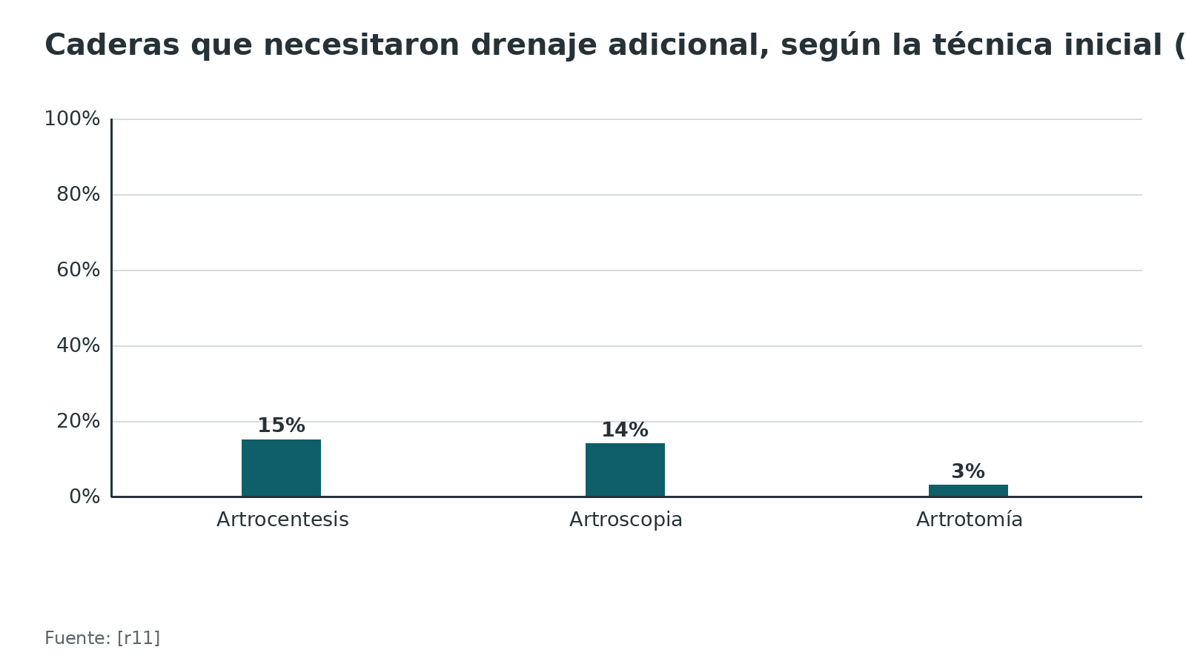
Figura 12. Efecto de acortar el antibiótico: riesgo relativo de complicaciones (metaanálisis; menos de 1 favorece lo corto) [r30] [r31]
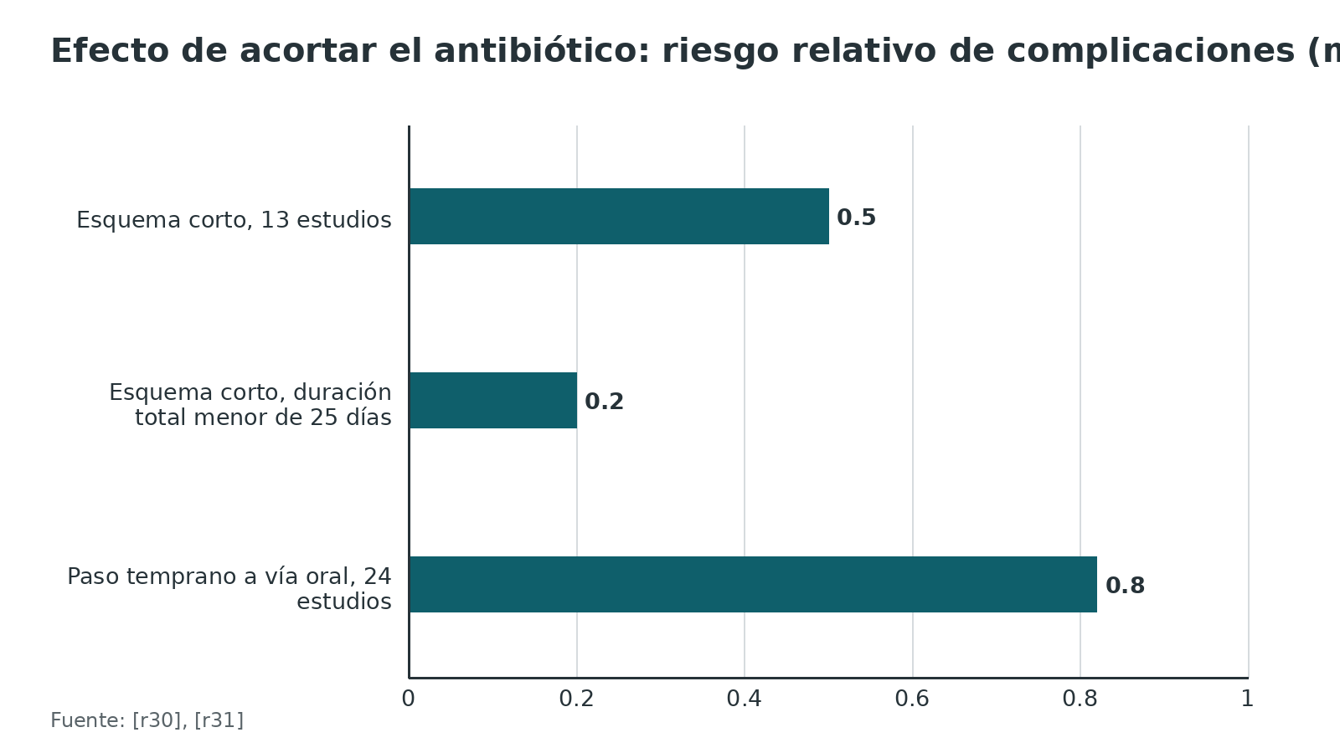
Figura 13. Días de estancia hospitalaria (promedios) en comparaciones de tratamiento [r64] [r62] [r67]
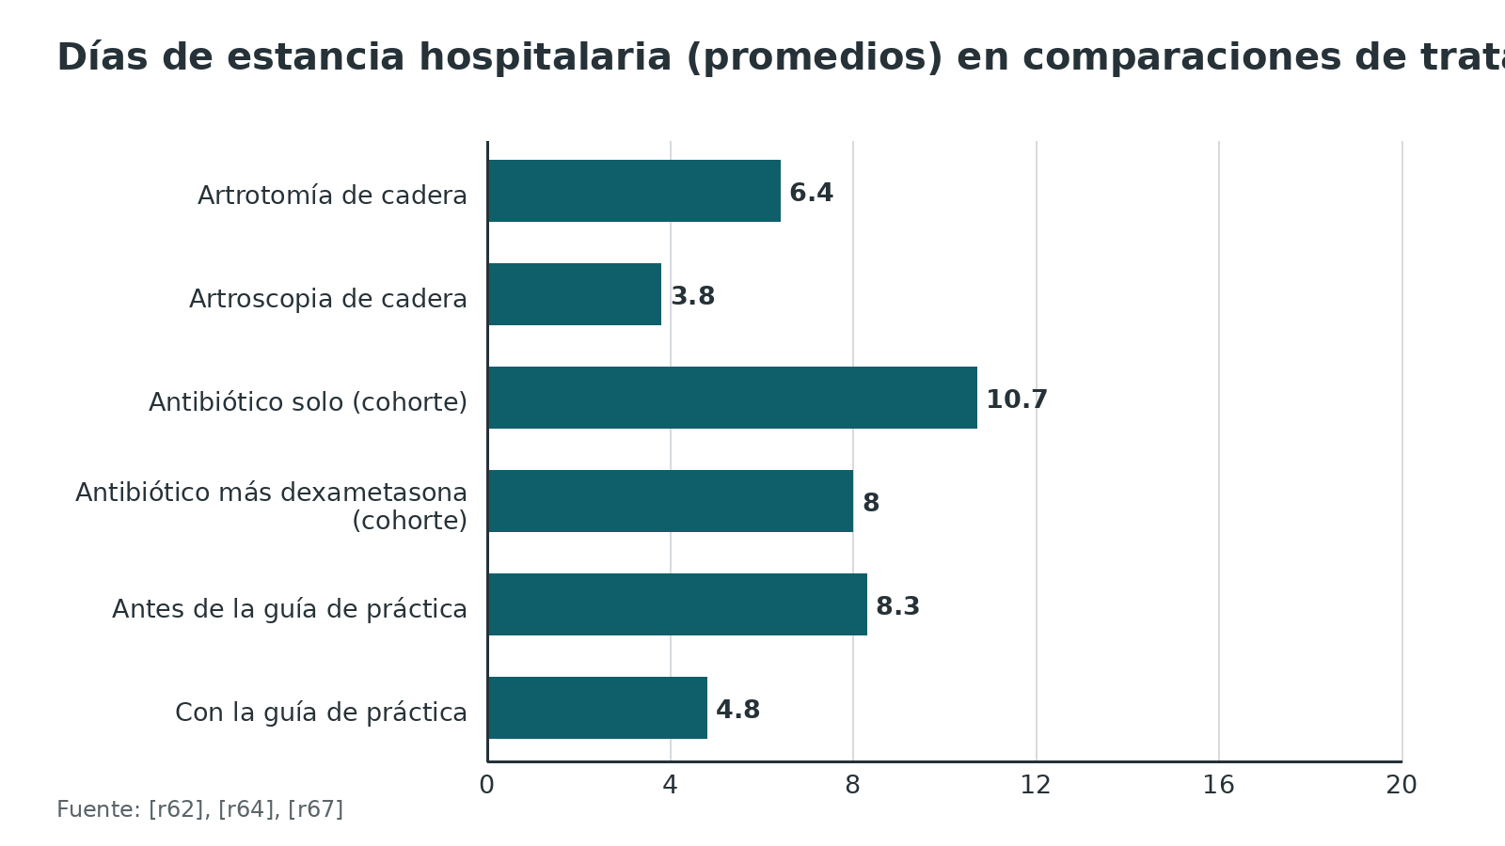
Referencias de este bloque
[r1] Vijayan V, Mabrouk A. Septic Arthritis of the Pediatric Hip. En: StatPearls [Internet]. Treasure Island (FL): StatPearls Publishing; 2026. Disponible en: https://www.ncbi.nlm.nih.gov/books/NBK459284/ (libro-abierto · acceso resumen) https://www.ncbi.nlm.nih.gov/books/NBK459284/
[r2] Gutiérrez Carbonell P, Ruiz Piñana E, Valiente Valero JM. Intracapsular pressure in children with septic arthritis of the hip. J Pediatr Orthop B 2021;30(1):80-84. doi:10.1097/BPB.0000000000000727 (serie · acceso resumen) https://doi.org/10.1097/BPB.0000000000000727
[r6] van den Boom M, Lennon DR, Crawford H, Freeman J, Castle J, Mistry R, et al. Microbiology of septic arthritis in young Auckland children. J Paediatr Child Health 2022;58(2):326-331. doi:10.1111/jpc.15716 (serie · acceso resumen) https://doi.org/10.1111/jpc.15716
[r8] Juchler C, Spyropoulou V, Wagner N, Merlini L, Dhouib A, Manzano S, et al. The Contemporary Bacteriologic Epidemiology of Osteoarticular Infections in Children in Switzerland. J Pediatr 2018;194:190-196.e1. doi:10.1016/j.jpeds.2017.11.025 (cohorte · acceso resumen) https://doi.org/10.1016/j.jpeds.2017.11.025
[r10] Peltola H, Pääkkönen M, Kallio P, Kallio MJ, Osteomyelitis-Septic Arthritis (OM-SA) Study Group. Prospective, randomized trial of 10 days versus 30 days of antimicrobial treatment, including a short-term course of parenteral therapy, for childhood septic arthritis. Clin Infect Dis 2009;48(9):1201-10. doi:10.1086/597582 (ECA · acceso resumen) https://doi.org/10.1086/597582
[r11] Donders CM, Spaans AJ, Bessems JHJM, van Bergen CJA. A systematic review of the optimal drainage technique for septic hip arthritis in children. Hip Int 2022;32(5):685-693. doi:10.1177/1120700021989666 (RS-MA · acceso resumen) https://doi.org/10.1177/1120700021989666
[r13] Danilov C, Fernandez FF, Wirth T, Eberhardt O. Relevant factors in the diagnosis of concomitant osteomyelitis in pediatric hip septic arthritis. A series of 41 cases treated by hip arthroscopy. Arch Orthop Trauma Surg 2023;143(4):1825-1832. doi:10.1007/s00402-022-04371-y (serie · acceso resumen) https://doi.org/10.1007/s00402-022-04371-y
[r15] Basmaci R, Lorrot M, Bidet P, Doit C, Vitoux C, Penneçot G, et al. Comparison of clinical and biologic features of Kingella kingae and Staphylococcus aureus arthritis at initial evaluation. Pediatr Infect Dis J 2011;30(10):902-4. doi:10.1097/INF.0b013e31821fe0f7 (cohorte · acceso resumen) https://doi.org/10.1097/INF.0b013e31821fe0f7
[r16] Lorrot M, Gillet Y, Basmaci R, Bréhin C, Dommergues MA, Favier M, et al. Antibiotic therapy for osteoarticular infections in 2023: Proposals from the Pediatric Infectious Pathology Group (GPIP). Infect Dis Now 2023;53(8S):104789. doi:10.1016/j.idnow.2023.104789 (guia · acceso resumen) https://doi.org/10.1016/j.idnow.2023.104789
[r21] Dessì A, Crisafulli M, Accossu S, Setzu V, Fanos V. Osteo-articular infections in newborns: diagnosis and treatment. J Chemother 2008;20(5):542-50. doi:10.1179/joc.2008.20.5.542 (revision · acceso resumen) https://doi.org/10.1179/joc.2008.20.5.542
[r23] Manz N, Krieg AH, Buettcher M, Ritz N, Heininger U. Long-Term Outcomes of Acute Osteoarticular Infections in Children. Front Pediatr 2020;8:587740. doi:10.3389/fped.2020.587740 (cohorte · acceso resumen) https://doi.org/10.3389/fped.2020.587740
[r24] Sebastiao A, Khawar H, Hawkins R. Investigation and Management of Lower Limb Septic Arthritis in Children: An Update Using the Latest British Orthopaedic Association Standard for Trauma (BOAST) Guidelines. Cureus 2024;16(6):e62179. doi:10.7759/cureus.62179 (revision · acceso resumen) https://doi.org/10.7759/cureus.62179
[r27] Nihalani S, Cruz F, Hawkins JK, Griswold BG, Mabry SE, McGwin G, et al. Is choice of approach associated with risk of avascular necrosis in pediatric septic hip?. J Child Orthop 2024;18(4):399-403. doi:10.1177/18632521241262167 (cohorte · acceso resumen) https://doi.org/10.1177/18632521241262167
[r28] Skaggs KF, Okoli O, Naz H, Pham NS, Vorhies JS, Tileston KR. Bedside Aspiration for Workup of the Pediatric Septic Hip: Avoid Trips to the OR and Expedited Time to Diagnosis. J Pediatr Orthop 2025;45(9):540-545. doi:10.1097/BPO.0000000000002996 (cohorte · acceso resumen) https://doi.org/10.1097/BPO.0000000000002996
[r29] Nielsen AB, Holm M, Lindhard MS, Glenthøj JP, Borch L, Hartling U, et al. Oral versus intravenous empirical antibiotics in children and adolescents with uncomplicated bone and joint infections: a nationwide, randomised, controlled, non-inferiority trial in Denmark. Lancet Child Adolesc Health 2024;8(9):625-635. doi:10.1016/S2352-4642(24)00133-0 (ECA · acceso resumen) https://doi.org/10.1016/S2352-4642(24)00133-0
[r30] Berikopoulou MM, Konstantopoulou A, Dimopoulou K, Tsoliakos I, Psallida P, Dimopoulou D. Short- versus long-course of antimicrobial treatment in pediatric population with acute osteoarticular infections: a systematic review and meta-analysis. Eur J Pediatr 2026;185(8). doi:10.1007/s00431-026-07242-5 (RS-MA · acceso resumen) https://doi.org/10.1007/s00431-026-07242-5
[r31] Konstantopoulou A, Berikopoulou MM, Tsoliakos I, Dimopoulou K, Dimopoulou D. Early oral versus prolonged intravenous antimicrobial treatment in children with bone and joint infections: a systematic review and meta-analysis. Eur J Pediatr 2026;185(4). doi:10.1007/s00431-026-06889-4 (RS-MA · acceso resumen) https://doi.org/10.1007/s00431-026-06889-4
[r32] Delgado-Noguera MF, Forero Delgadillo JM, Franco AA, Vazquez JC, Calvache JA. Corticosteroids for septic arthritis in children. Cochrane Database Syst Rev 2018;11(11):CD012125. doi:10.1002/14651858.CD012125.pub2 (RS-MA · acceso resumen) https://doi.org/10.1002/14651858.CD012125.pub2
[r38] Arnold SR, Elias D, Buckingham SC, Thomas ED, Novais E, Arkader A, et al. Changing patterns of acute hematogenous osteomyelitis and septic arthritis: emergence of community-associated methicillin-resistant Staphylococcus aureus. J Pediatr Orthop 2006;26(6):703-8. doi:10.1097/01.bpo.0000242431.91489.b4 (cohorte · acceso resumen) https://doi.org/10.1097/01.bpo.0000242431.91489.b4
[r40] Swarup I, LaValva S, Shah R, Sankar WN. Septic Arthritis of the Hip in Children: A Critical Analysis Review. JBJS Rev 2020;8(2):e0103. doi:10.2106/JBJS.RVW.19.00103 (revision · acceso resumen) https://doi.org/10.2106/JBJS.RVW.19.00103
[r41] Gupta P, Jindal R, Kumar D. Management of pediatric hip infections - A narrative review. J Clin Orthop Trauma 2025;71:103221. doi:10.1016/j.jcot.2025.103221 (revision · acceso resumen) https://doi.org/10.1016/j.jcot.2025.103221
[r43] Branco J, Duarte M, Norte S, Arcangelo J, Alves P, Brito M, et al. Osteoarticular infections in infants under 3 months of age. Pediatr Int 2022;64(1):e15212. doi:10.1111/ped.15212 (cohorte · acceso resumen) https://doi.org/10.1111/ped.15212
[r44] Hooper M, Morones M, Rosenfeld S, Vallejo JG, Kaplan SL, McNeil JC. The Microbiology and Clinical Presentation of Acute Bacterial Arthritis in Houston Area Children <5 Years Old in the Era of Molecular Diagnostics. Pediatr Infect Dis J 2025;44(8):735-741. doi:10.1097/INF.0000000000004794 (cohorte · acceso resumen) https://doi.org/10.1097/INF.0000000000004794
[r60] Hunter S, Chan H, Crawford H, Baker JF. Appropriate Antibiotic Duration in Pediatric Bone and Joint Infection: A Systematic Review. J Pediatr Soc North Am 2023;5(4):736. doi:10.55275/JPOSNA-2023-736 (RS-MA · acceso resumen) https://doi.org/10.55275/JPOSNA-2023-736
[r61] Harel L, Prais D, Bar-On E, Livni G, Hoffer V, Uziel Y, et al. Dexamethasone therapy for septic arthritis in children: results of a randomized double-blind placebo-controlled study. J Pediatr Orthop 2011;31(2):211-5. doi:10.1097/BPO.0b013e3182092869 (ECA · acceso resumen) https://doi.org/10.1097/BPO.0b013e3182092869
[r62] Fogel I, Amir J, Bar-On E, Harel L. Dexamethasone Therapy for Septic Arthritis in Children. Pediatrics 2015;136(4):e776-82. doi:10.1542/peds.2014-4025 (cohorte · acceso resumen) https://doi.org/10.1542/peds.2014-4025
[r63] Journeau P, Wein F, Popkov D, Philippe R, Haumont T, Lascombes P. Hip septic arthritis in children: assessment of treatment using needle aspiration/irrigation. Orthop Traumatol Surg Res 2011;97(3):308-13. doi:10.1016/j.otsr.2011.01.009 (serie · acceso resumen) https://doi.org/10.1016/j.otsr.2011.01.009
[r64] El-Sayed AM. Treatment of early septic arthritis of the hip in children: comparison of results of open arthrotomy versus arthroscopic drainage. J Child Orthop 2008;2(3):229-37. doi:10.1007/s11832-008-0094-0 (cohorte · acceso resumen) https://doi.org/10.1007/s11832-008-0094-0
[r65] Nannini A, Giorgino R, Bianco Prevot L, Bobba A, Curci D, Cecchinato R, et al. Septic arthritis in the pediatric hip joint: a systematic review of diagnosis, management, and outcomes. Front Pediatr 2023;11:1311862. doi:10.3389/fped.2023.1311862 (RS-MA · acceso resumen) https://doi.org/10.3389/fped.2023.1311862
[r66] Michaud J, Dutron S, Pico J, Jeandel C, Joly-Monrigal P, Neagoe P, et al. The feasibility and safety of ultrasound-guided puncture for treatment of septic arthritis in children. Ital J Pediatr 2024;50(1):198. doi:10.1186/s13052-024-01746-2 (serie · acceso resumen) https://doi.org/10.1186/s13052-024-01746-2
[r67] Kocher MS, Mandiga R, Murphy JM, Goldmann D, Harper M, Sundel R, et al. A clinical practice guideline for treatment of septic arthritis in children: efficacy in improving process of care and effect on outcome of septic arthritis of the hip. J Bone Joint Surg Am 2003;85(6):994-9. (cohorte · acceso resumen) https://pubmed.ncbi.nlm.nih.gov/12783993/

Técnica: aspiración guiada por ecografía y lavado quirúrgico de la cadera
Esto es apoyo de estudio para entender cada paso y sus peligros. No sustituye al tutor, al protocolo de tu servicio ni al manual del instrumental. Los pasos que no tienen estudio se rotulan práctica habitual / opinión experta y no llevan cifra.

Por qué importa dónde y quién aspira
Aspirar en el servicio de urgencias, guiado por ecografía y por el residente de ortopedia, evitó el quirófano en 15 de 28 niños (54 %) y obtuvo líquido en una mediana de 7,4 horas, frente a 5,3 con radiología y 15,7 en quirófano [r28]. El beneficio buscado es adelantar el diagnóstico y el antibiótico, y evitar anestesia general [r28].

Errores frecuentes del residente
- Aspirar sin ecografía y a ciegas en el niño pequeño con cabeza cartilaginosa (práctica habitual / opinión experta).
- Dar antibiótico antes de tomar la muestra cuando no hay sepsis (práctica habitual / opinión experta; en sepsis no se espera).
- Enviar el líquido solo en tubo de cultivo y perder K. kingae: usar frasco de hemocultivo y PCR en el niño pequeño [r7][r6].
- Descansar con un Gram negativo: su sensibilidad fue 0,40 [r20].
- Operar la cadera con un acceso que no se conoce, por el riesgo de lesión vascular o nerviosa (práctica habitual / opinión experta).
- No buscar foco óseo en el niño mayor con curso largo [r13].
Figura 14. Tiempo mediano hasta obtener líquido de cadera según el lugar de aspiración (horas) [r28]
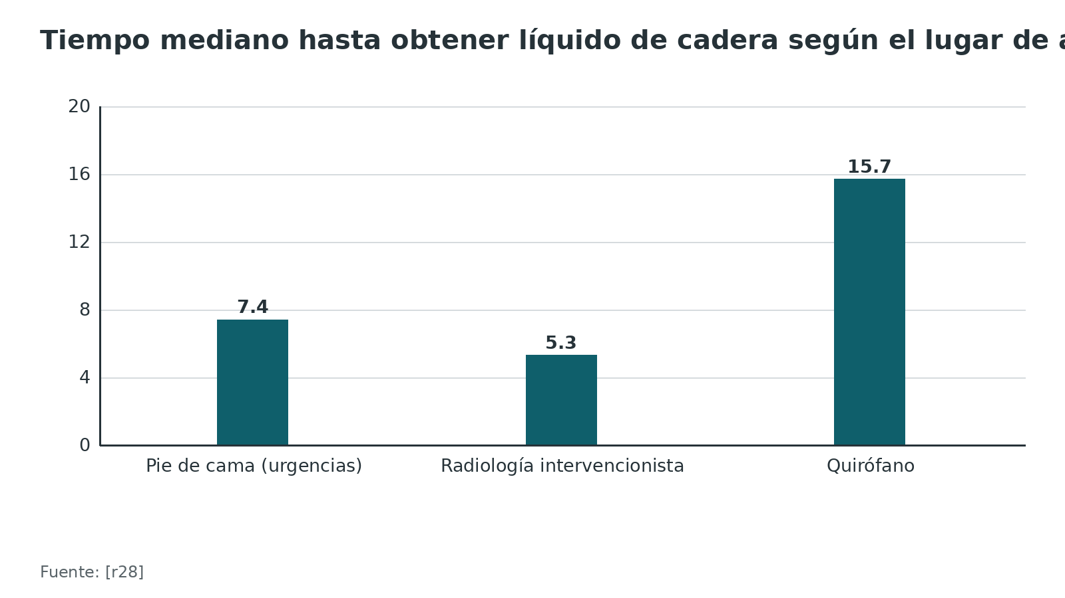
Referencias de este bloque
[r6] van den Boom M, Lennon DR, Crawford H, Freeman J, Castle J, Mistry R, et al. Microbiology of septic arthritis in young Auckland children. J Paediatr Child Health 2022;58(2):326-331. doi:10.1111/jpc.15716 (serie · acceso resumen) https://doi.org/10.1111/jpc.15716
[r7] Yagupsky P. Diagnosing Kingella kingae infections in infants and young children. Expert Rev Anti Infect Ther 2017;15(10):925-934. doi:10.1080/14787210.2017.1381557 (revision · acceso resumen) https://pubmed.ncbi.nlm.nih.gov/28918656/
[r10] Peltola H, Pääkkönen M, Kallio P, Kallio MJ, Osteomyelitis-Septic Arthritis (OM-SA) Study Group. Prospective, randomized trial of 10 days versus 30 days of antimicrobial treatment, including a short-term course of parenteral therapy, for childhood septic arthritis. Clin Infect Dis 2009;48(9):1201-10. doi:10.1086/597582 (ECA · acceso resumen) https://doi.org/10.1086/597582
[r13] Danilov C, Fernandez FF, Wirth T, Eberhardt O. Relevant factors in the diagnosis of concomitant osteomyelitis in pediatric hip septic arthritis. A series of 41 cases treated by hip arthroscopy. Arch Orthop Trauma Surg 2023;143(4):1825-1832. doi:10.1007/s00402-022-04371-y (serie · acceso resumen) https://doi.org/10.1007/s00402-022-04371-y
[r18] Jia H, Liu T, Yu J, Lu M. C - reactive protein predicts proximal femur osteomyelitis in suppurative hip arthritis. J Orthop Surg Res 2025;20(1):664. doi:10.1186/s13018-025-06096-1 (serie · acceso resumen) https://doi.org/10.1186/s13018-025-06096-1
[r19] Gordon JE, Huang M, Dobbs M, Luhmann SJ, Szymanski DA, Schoenecker PL. Causes of false-negative ultrasound scans in the diagnosis of septic arthritis of the hip in children. J Pediatr Orthop 2002;22(3):312-6. (serie · acceso resumen) https://pubmed.ncbi.nlm.nih.gov/11961445/
[r20] Bram JT, Baldwin KD, Blumberg TJ. Gram Stain is Not Clinically Relevant in Treatment of Pediatric Septic Arthritis. J Pediatr Orthop 2018;38(9):e536-e540. doi:10.1097/BPO.0000000000001226 (cohorte · acceso resumen) https://doi.org/10.1097/BPO.0000000000001226
[r27] Nihalani S, Cruz F, Hawkins JK, Griswold BG, Mabry SE, McGwin G, et al. Is choice of approach associated with risk of avascular necrosis in pediatric septic hip?. J Child Orthop 2024;18(4):399-403. doi:10.1177/18632521241262167 (cohorte · acceso resumen) https://doi.org/10.1177/18632521241262167
[r28] Skaggs KF, Okoli O, Naz H, Pham NS, Vorhies JS, Tileston KR. Bedside Aspiration for Workup of the Pediatric Septic Hip: Avoid Trips to the OR and Expedited Time to Diagnosis. J Pediatr Orthop 2025;45(9):540-545. doi:10.1097/BPO.0000000000002996 (cohorte · acceso resumen) https://doi.org/10.1097/BPO.0000000000002996
[r41] Gupta P, Jindal R, Kumar D. Management of pediatric hip infections - A narrative review. J Clin Orthop Trauma 2025;71:103221. doi:10.1016/j.jcot.2025.103221 (revision · acceso resumen) https://doi.org/10.1016/j.jcot.2025.103221
[r63] Journeau P, Wein F, Popkov D, Philippe R, Haumont T, Lascombes P. Hip septic arthritis in children: assessment of treatment using needle aspiration/irrigation. Orthop Traumatol Surg Res 2011;97(3):308-13. doi:10.1016/j.otsr.2011.01.009 (serie · acceso resumen) https://doi.org/10.1016/j.otsr.2011.01.009

Complicaciones: necrosis avascular, dismetría, luxación y rigidez

Qué puede pasar
La lista de secuelas tardías de la cadera séptica es larga: subluxación o luxación, rigidez que puede llegar a la anquilosis, trastornos del crecimiento, condrólisis y necrosis de la cabeza [r40]. El precio de un diagnóstico errado o tardío se paga en quirófano y en secuelas: varias cirugías, daño de la fisis proximal del fémur, condrólisis, reabsorción parcial o total de la cabeza y luxación, con discapacidad a largo plazo [r41].

Necrosis avascular
En una serie de 71 caderas en 69 niños con artritis piógena, 20 caderas (28 %) tuvieron características radiográficas de necrosis avascular, clasificadas por edad: hasta 6 meses (ausencia o retraso del núcleo epifisario), de 7 meses a 5 años (desaparición del núcleo) y de 6 a 16 años (aumento de densidad con o sin colapso) [r39]. Los mayores tendieron a deformidades más graves [r39]. En otra serie de 164 niños operados en 18 años, 13 (7,9 %) tuvieron necrosis avascular; la edad media fue 10,0 años en quienes la tuvieron frente a 6,8 años en quienes no, sin diferencia entre el acceso anterior (9 de 101) y el medial (4 de 63) [r27]. Las cifras difieren por el diseño, la edad y la época: no se pueden promediar.

Dismetría, deformidad y rigidez
Las secuelas del lactante incluyen acortamiento grave del miembro en la cadera destruida (Choi tipo IV), que obliga a procedimientos como osteotomías, artroplastia trocantérica, artrodesis, epifisiodesis contralateral y alargamiento de la tibia [r46]. En la serie de Forlin, 37 caderas tuvieron movilidad satisfactoria (90,2 %) y 29 fueron estables (70,7 %), pero 17 de 41 tuvieron resultado final insatisfactorio [r22]. La coxa magna apareció en 3 de 13 caderas (23 %) con seguimiento de 6,3 años [r2].

Osteomielitis y cirugías repetidas
La osteomielitis concomitante estuvo presente en 10 de 41 niños (24,39 %) y 6 de esos 10 necesitaron cirugía secundaria [r13]. En una serie de Memphis de infecciones osteoarticulares, 91 % de los pacientes con SARM requirió un procedimiento quirúrgico frente a 62 % con el sensible [r38].

Complicaciones del tratamiento
Los corticoides tuvieron recurrencia de síntomas en 4 pacientes en una cohorte [r62]; el ensayo con dexametasona no registró efectos adversos [r61]. La cirugía en sí tiene los riesgos propios de la anestesia y de los accesos (ver técnica).
Tabla 12. Complicaciones: qué son y cuánto se ven en las series [r2] [r39] [r27] [r22] [r46] [r41] [r40] [r13]
Complicación | Qué es | Frecuencia en las series
Necrosis avascular de la cabeza femoral | Isquemia por presión y trombosis séptica [r2][r39] | 7,9 % de 164 niños [r27]; 28 % de 71 caderas [r39]
Coxa magna | Aumento de la cabeza tras isquemia | 3 de 13 caderas (23 %) [r2]
Luxación o subluxación | Cadera inestable (grados 2A y 2B de Forlin) | 20 de 41 caderas con secuelas [r22]
Destrucción de cabeza y cuello | Choi tipo IV | 13 de 34 caderas de lactantes [r46]
Dismetría | Acortamiento por daño de la fisis; epifisiodesis contralateral | Descrita en la cadera destruida [r46][r41]
Rigidez o anquilosis | Pérdida de movilidad | Anquilosis progresiva listada entre las secuelas [r40]; movilidad satisfactoria en 90,2 % en una serie con secuelas [r22]
Osteomielitis concomitante con cirugía secundaria | Foco óseo no drenado | 6 de 10 [r13]

Figura 15. Frecuencia de complicaciones o secuelas en series distintas (%; no son comparables entre sí) [r27] [r39] [r23] [r12] [r43] [r68]
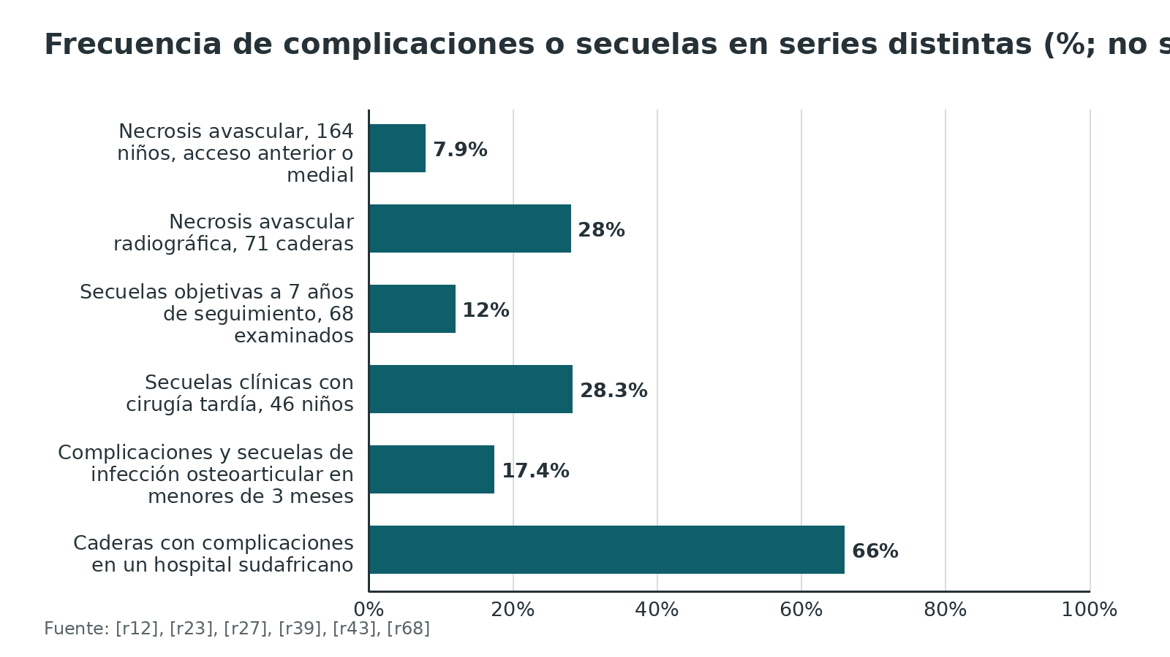
Referencias de este bloque
[r2] Gutiérrez Carbonell P, Ruiz Piñana E, Valiente Valero JM. Intracapsular pressure in children with septic arthritis of the hip. J Pediatr Orthop B 2021;30(1):80-84. doi:10.1097/BPB.0000000000000727 (serie · acceso resumen) https://doi.org/10.1097/BPB.0000000000000727
[r12] Moein SA, Fereidooni R, Gerami MH, Seifaei A, Zarifkar H, Kamalinia A. Impact of delayed presentation and surgical management on radiologic and clinical outcomes of pediatric septic hip. J Orthop 2024;54:76-80. doi:10.1016/j.jor.2024.03.019 (cohorte · acceso resumen) https://doi.org/10.1016/j.jor.2024.03.019
[r13] Danilov C, Fernandez FF, Wirth T, Eberhardt O. Relevant factors in the diagnosis of concomitant osteomyelitis in pediatric hip septic arthritis. A series of 41 cases treated by hip arthroscopy. Arch Orthop Trauma Surg 2023;143(4):1825-1832. doi:10.1007/s00402-022-04371-y (serie · acceso resumen) https://doi.org/10.1007/s00402-022-04371-y
[r22] Forlin E, Milani C. Sequelae of septic arthritis of the hip in children: a new classification and a review of 41 hips. J Pediatr Orthop 2008;28(5):524-8. doi:10.1097/BPO.0b013e31817bb079 (serie · acceso resumen) https://doi.org/10.1097/BPO.0b013e31817bb079
[r23] Manz N, Krieg AH, Buettcher M, Ritz N, Heininger U. Long-Term Outcomes of Acute Osteoarticular Infections in Children. Front Pediatr 2020;8:587740. doi:10.3389/fped.2020.587740 (cohorte · acceso resumen) https://doi.org/10.3389/fped.2020.587740
[r27] Nihalani S, Cruz F, Hawkins JK, Griswold BG, Mabry SE, McGwin G, et al. Is choice of approach associated with risk of avascular necrosis in pediatric septic hip?. J Child Orthop 2024;18(4):399-403. doi:10.1177/18632521241262167 (cohorte · acceso resumen) https://doi.org/10.1177/18632521241262167
[r38] Arnold SR, Elias D, Buckingham SC, Thomas ED, Novais E, Arkader A, et al. Changing patterns of acute hematogenous osteomyelitis and septic arthritis: emergence of community-associated methicillin-resistant Staphylococcus aureus. J Pediatr Orthop 2006;26(6):703-8. doi:10.1097/01.bpo.0000242431.91489.b4 (cohorte · acceso resumen) https://doi.org/10.1097/01.bpo.0000242431.91489.b4
[r39] Vidigal Júnior EC, Vidigal EC, Fernandes JL. Avascular necrosis as a complication of septic arthritis of the hip in children. Int Orthop 1997;21(6):389-92. doi:10.1007/s002640050192 (serie · acceso resumen) https://doi.org/10.1007/s002640050192
[r40] Swarup I, LaValva S, Shah R, Sankar WN. Septic Arthritis of the Hip in Children: A Critical Analysis Review. JBJS Rev 2020;8(2):e0103. doi:10.2106/JBJS.RVW.19.00103 (revision · acceso resumen) https://doi.org/10.2106/JBJS.RVW.19.00103
[r41] Gupta P, Jindal R, Kumar D. Management of pediatric hip infections - A narrative review. J Clin Orthop Trauma 2025;71:103221. doi:10.1016/j.jcot.2025.103221 (revision · acceso resumen) https://doi.org/10.1016/j.jcot.2025.103221
[r43] Branco J, Duarte M, Norte S, Arcangelo J, Alves P, Brito M, et al. Osteoarticular infections in infants under 3 months of age. Pediatr Int 2022;64(1):e15212. doi:10.1111/ped.15212 (cohorte · acceso resumen) https://doi.org/10.1111/ped.15212
[r46] Choi IH, Pizzutillo PD, Bowen JR, Dragann R, Malhis T. Sequelae and reconstruction after septic arthritis of the hip in infants. J Bone Joint Surg Am 1990;72(8):1150-65. (serie · acceso resumen) https://pubmed.ncbi.nlm.nih.gov/2398085/
[r61] Harel L, Prais D, Bar-On E, Livni G, Hoffer V, Uziel Y, et al. Dexamethasone therapy for septic arthritis in children: results of a randomized double-blind placebo-controlled study. J Pediatr Orthop 2011;31(2):211-5. doi:10.1097/BPO.0b013e3182092869 (ECA · acceso resumen) https://doi.org/10.1097/BPO.0b013e3182092869
[r62] Fogel I, Amir J, Bar-On E, Harel L. Dexamethasone Therapy for Septic Arthritis in Children. Pediatrics 2015;136(4):e776-82. doi:10.1542/peds.2014-4025 (cohorte · acceso resumen) https://doi.org/10.1542/peds.2014-4025
[r68] Nunn TR, Cheung WY, Rollinson PD. A prospective study of pyogenic sepsis of the hip in childhood. J Bone Joint Surg Br 2007;89(1):100-6. doi:10.1302/0301-620X.89B1.17940 (cohorte · acceso resumen) https://doi.org/10.1302/0301-620X.89B1.17940

Pronóstico: el retraso del drenaje decide

El tiempo es la variable
- En 46 niños de un hospital iraní con presentación tardía (12,67 días hasta el ingreso y 5,33 días del ingreso a la cirugía en promedio), 28,26 % desarrolló secuelas clínicas, y cada día de demora hasta la cirugía aumentó 12 % las odds de secuela clínica (OR ajustado 1,12; IC 95 % 1,03 a 1,22) y se asoció con deformidad radiológica (OR ajustado 1,36; IC 95 % 1,14 a 1,64) [r12].
- En un hospital sudafricano, todos los tratados con artrotomía y antibiótico adecuado dentro de 5 días del inicio de los síntomas tuvieron recuperación sin complicaciones, y en conjunto 13 caderas (34 %) se recuperaron por completo y 25 (66 %) tuvieron complicaciones [r68].
- En la serie de secuelas de Forlin, ninguno recibió tratamiento adecuado en la fase aguda: 20 caderas no se trataron y 21 tuvieron drenaje tardío, de al menos 5 días [r22].
- Los autores de la presión intracapsular recomiendan drenar dentro de las primeras 24 horas [r2].

Qué más pesa
- Edad al inicio: la artritis séptica del recién nacido produjo secuelas más graves [r22]; en las infecciones osteoarticulares de menores de 3 meses la frecuencia de complicaciones y secuelas fue 17,4 % frente a 3,2 % en los mayores [r43]. Los mayores de 6 años tendieron a deformidades más graves cuando hubo necrosis avascular [r39].
- Germen: el SARM y S. pneumoniae se asociaron con mayor tasa de secuelas ortopédicas [r44]. K. kingae suele evolucionar mejor: estancia más corta y menos eventos adversos que con S. aureus [r15] y buen resultado sin secuelas ortopédicas graves en la mayoría [r25].
- Seguimiento largo: en 77 participantes con mediana de seguimiento de 7,1 años, las molestias persistentes fueron leves en 21 (28 %), solo 3 (5 %) necesitaron atención continua y 8 (12 %) tuvieron secuelas objetivas [r23]. La peor evolución se asoció a ser niña, a la mayor edad, al compromiso articular, a haber requerido cirugía, a la fiebre persistente y a la PCR elevada [r23].

Lo que el drenaje no cambia
Un servicio con guía clínica no cambió de forma significativa los resultados, aunque sí el proceso [r67]. La ganancia está en hacerlo rápido y bien, no solo en tenerlo escrito.
Figura 16. Choi: caderas con resultado funcional satisfactorio (número de caderas; entre paréntesis el total del tipo) [r46]
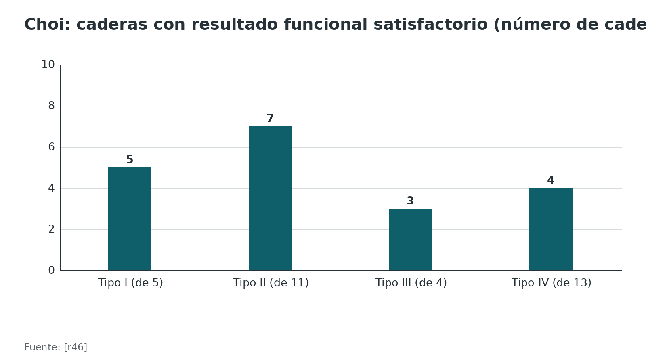
Figura 17. Edad media al operar la cadera séptica: con y sin necrosis avascular (años) [r27]
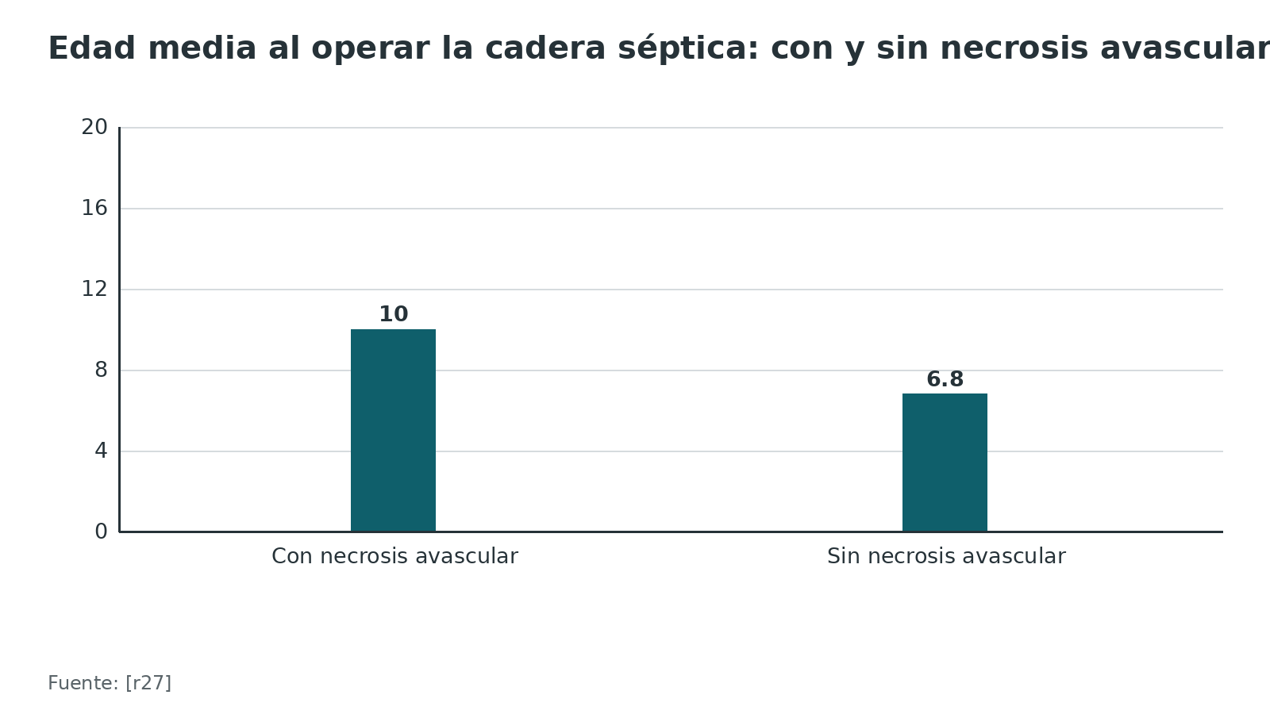
Referencias de este bloque
[r2] Gutiérrez Carbonell P, Ruiz Piñana E, Valiente Valero JM. Intracapsular pressure in children with septic arthritis of the hip. J Pediatr Orthop B 2021;30(1):80-84. doi:10.1097/BPB.0000000000000727 (serie · acceso resumen) https://doi.org/10.1097/BPB.0000000000000727
[r12] Moein SA, Fereidooni R, Gerami MH, Seifaei A, Zarifkar H, Kamalinia A. Impact of delayed presentation and surgical management on radiologic and clinical outcomes of pediatric septic hip. J Orthop 2024;54:76-80. doi:10.1016/j.jor.2024.03.019 (cohorte · acceso resumen) https://doi.org/10.1016/j.jor.2024.03.019
[r15] Basmaci R, Lorrot M, Bidet P, Doit C, Vitoux C, Penneçot G, et al. Comparison of clinical and biologic features of Kingella kingae and Staphylococcus aureus arthritis at initial evaluation. Pediatr Infect Dis J 2011;30(10):902-4. doi:10.1097/INF.0b013e31821fe0f7 (cohorte · acceso resumen) https://doi.org/10.1097/INF.0b013e31821fe0f7
[r22] Forlin E, Milani C. Sequelae of septic arthritis of the hip in children: a new classification and a review of 41 hips. J Pediatr Orthop 2008;28(5):524-8. doi:10.1097/BPO.0b013e31817bb079 (serie · acceso resumen) https://doi.org/10.1097/BPO.0b013e31817bb079
[r23] Manz N, Krieg AH, Buettcher M, Ritz N, Heininger U. Long-Term Outcomes of Acute Osteoarticular Infections in Children. Front Pediatr 2020;8:587740. doi:10.3389/fped.2020.587740 (cohorte · acceso resumen) https://doi.org/10.3389/fped.2020.587740
[r25] Wong M, Williams N, Cooper C. Systematic Review of Kingella kingae Musculoskeletal Infection in Children: Epidemiology, Impact and Management Strategies. Pediatric Health Med Ther 2020;11:73-84. doi:10.2147/PHMT.S217475 (RS-MA · acceso resumen) https://doi.org/10.2147/PHMT.S217475
[r27] Nihalani S, Cruz F, Hawkins JK, Griswold BG, Mabry SE, McGwin G, et al. Is choice of approach associated with risk of avascular necrosis in pediatric septic hip?. J Child Orthop 2024;18(4):399-403. doi:10.1177/18632521241262167 (cohorte · acceso resumen) https://doi.org/10.1177/18632521241262167
[r39] Vidigal Júnior EC, Vidigal EC, Fernandes JL. Avascular necrosis as a complication of septic arthritis of the hip in children. Int Orthop 1997;21(6):389-92. doi:10.1007/s002640050192 (serie · acceso resumen) https://doi.org/10.1007/s002640050192
[r43] Branco J, Duarte M, Norte S, Arcangelo J, Alves P, Brito M, et al. Osteoarticular infections in infants under 3 months of age. Pediatr Int 2022;64(1):e15212. doi:10.1111/ped.15212 (cohorte · acceso resumen) https://doi.org/10.1111/ped.15212
[r44] Hooper M, Morones M, Rosenfeld S, Vallejo JG, Kaplan SL, McNeil JC. The Microbiology and Clinical Presentation of Acute Bacterial Arthritis in Houston Area Children <5 Years Old in the Era of Molecular Diagnostics. Pediatr Infect Dis J 2025;44(8):735-741. doi:10.1097/INF.0000000000004794 (cohorte · acceso resumen) https://doi.org/10.1097/INF.0000000000004794
[r46] Choi IH, Pizzutillo PD, Bowen JR, Dragann R, Malhis T. Sequelae and reconstruction after septic arthritis of the hip in infants. J Bone Joint Surg Am 1990;72(8):1150-65. (serie · acceso resumen) https://pubmed.ncbi.nlm.nih.gov/2398085/
[r67] Kocher MS, Mandiga R, Murphy JM, Goldmann D, Harper M, Sundel R, et al. A clinical practice guideline for treatment of septic arthritis in children: efficacy in improving process of care and effect on outcome of septic arthritis of the hip. J Bone Joint Surg Am 2003;85(6):994-9. (cohorte · acceso resumen) https://pubmed.ncbi.nlm.nih.gov/12783993/
[r68] Nunn TR, Cheung WY, Rollinson PD. A prospective study of pyogenic sepsis of the hip in childhood. J Bone Joint Surg Br 2007;89(1):100-6. doi:10.1302/0301-620X.89B1.17940 (cohorte · acceso resumen) https://doi.org/10.1302/0301-620X.89B1.17940

Rehabilitación y seguimiento
La rehabilitación tiene poco respaldo cuantitativo y depende de cada caso; lo siguiente es práctica habitual / opinión experta, salvo lo que lleva cita.
- Después del drenaje: movilización suave de la articulación apenas el dolor lo permita; carga progresiva según el criterio del cirujano (práctica habitual / opinión experta).
- Control de la respuesta: fiebre, dolor y PCR guiaron el paso a vía oral y la suspensión del antibiótico en el ensayo finlandés [r10].
- Seguimiento largo: la actualización basada en BOAST insiste en que el seguimiento largo es esencial para detectar complicaciones [r24], y el estudio de seguimiento a 7,1 años lo aconseja para quienes tuvieron factores de riesgo al inicio [r23].
- Qué vigilar: marcha, rango de movimiento, longitud de los miembros y radiografías seriadas de la cadera hasta la madurez esquelética (práctica habitual / opinión experta). Derivar a ortopedia infantil de reconstrucción ante cadera luxada, cabeza ausente o dismetría [r46][r22].
Referencias de este bloque
[r10] Peltola H, Pääkkönen M, Kallio P, Kallio MJ, Osteomyelitis-Septic Arthritis (OM-SA) Study Group. Prospective, randomized trial of 10 days versus 30 days of antimicrobial treatment, including a short-term course of parenteral therapy, for childhood septic arthritis. Clin Infect Dis 2009;48(9):1201-10. doi:10.1086/597582 (ECA · acceso resumen) https://doi.org/10.1086/597582
[r22] Forlin E, Milani C. Sequelae of septic arthritis of the hip in children: a new classification and a review of 41 hips. J Pediatr Orthop 2008;28(5):524-8. doi:10.1097/BPO.0b013e31817bb079 (serie · acceso resumen) https://doi.org/10.1097/BPO.0b013e31817bb079
[r23] Manz N, Krieg AH, Buettcher M, Ritz N, Heininger U. Long-Term Outcomes of Acute Osteoarticular Infections in Children. Front Pediatr 2020;8:587740. doi:10.3389/fped.2020.587740 (cohorte · acceso resumen) https://doi.org/10.3389/fped.2020.587740
[r24] Sebastiao A, Khawar H, Hawkins R. Investigation and Management of Lower Limb Septic Arthritis in Children: An Update Using the Latest British Orthopaedic Association Standard for Trauma (BOAST) Guidelines. Cureus 2024;16(6):e62179. doi:10.7759/cureus.62179 (revision · acceso resumen) https://doi.org/10.7759/cureus.62179
[r29] Nielsen AB, Holm M, Lindhard MS, Glenthøj JP, Borch L, Hartling U, et al. Oral versus intravenous empirical antibiotics in children and adolescents with uncomplicated bone and joint infections: a nationwide, randomised, controlled, non-inferiority trial in Denmark. Lancet Child Adolesc Health 2024;8(9):625-635. doi:10.1016/S2352-4642(24)00133-0 (ECA · acceso resumen) https://doi.org/10.1016/S2352-4642(24)00133-0
[r46] Choi IH, Pizzutillo PD, Bowen JR, Dragann R, Malhis T. Sequelae and reconstruction after septic arthritis of the hip in infants. J Bone Joint Surg Am 1990;72(8):1150-65. (serie · acceso resumen) https://pubmed.ncbi.nlm.nih.gov/2398085/

Guías y documentos de referencia
Este capítulo cita las guías que pudo abrir. Se enlazan como lectura recomendada al final.
- BOAST (Reino Unido): norma británica que fija qué debe pasar cuando llega un niño con infección musculoesquelética aguda: el diagnóstico a tiempo, la atención en la fase aguda y lo que el servicio necesita tener organizado [r35].
- PIDS e IDSA (2023): para la artritis bacteriana aguda del niño, un panel de varias especialidades revisó la evidencia por tema y graduó la certeza y la fuerza de cada recomendación con GRADE [r34]. Solo se abrió el resumen.
- GPIP (Francia, 2023): propuestas de antibiótico: cefazolina en dosis altas, 3 días intravenosos si es no complicada y mínimo de 14 días en artritis séptica [r16].
- ACR: criterios de adecuación de imágenes para el niño con cojera aguda de hasta 5 años [r56].
- Faltan: las guías de ESPID y de BSAC no se pudieron abrir en esta versión del capítulo; no se citan.
Referencias de este bloque
[r16] Lorrot M, Gillet Y, Basmaci R, Bréhin C, Dommergues MA, Favier M, et al. Antibiotic therapy for osteoarticular infections in 2023: Proposals from the Pediatric Infectious Pathology Group (GPIP). Infect Dis Now 2023;53(8S):104789. doi:10.1016/j.idnow.2023.104789 (guia · acceso resumen) https://doi.org/10.1016/j.idnow.2023.104789
[r34] Woods CR, Bradley JS, Chatterjee A, Kronman MP, Arnold SR, Robinson J, et al. Clinical Practice Guideline by the Pediatric Infectious Diseases Society (PIDS) and the Infectious Diseases Society of America (IDSA): 2023 Guideline on Diagnosis and Management of Acute Bacterial Arthritis in Pediatrics. J Pediatric Infect Dis Soc 2024;13(1):1-59. doi:10.1093/jpids/piad089 (guia · acceso resumen) https://doi.org/10.1093/jpids/piad089
[r35] Sykes MC, Ahluwalia AK, Hay D, Dalrymple J, Firth GB. Acute musculoskeletal infection in children: assessment and management. Br J Hosp Med (Lond) 2023;84(6):1-6. doi:10.12968/hmed.2022.0546 (revision · acceso resumen) https://doi.org/10.12968/hmed.2022.0546
[r56] Expert Panel on Pediatric Imaging:, Safdar NM, Rigsby CK, Iyer RS, Alazraki AL, Anupindi SA, et al. ACR Appropriateness Criteria® Acutely Limping Child Up To Age 5. J Am Coll Radiol 2018;15(11S):S252-S262. doi:10.1016/j.jacr.2018.09.030 (guia · acceso resumen) https://doi.org/10.1016/j.jacr.2018.09.030

Perlas y trampas

Perlas
- K. kingae puede entrar con temperatura mediana de 37,9 grados y reactantes casi normales, y aun así ser una artritis de cadera [r25][r9].
- La ecografía busca derrame, no dice si es séptico, y depende de quién la hace: a pie de cama su sensibilidad fue 98,1 % con los 3 médicos de mayor volumen y 83,3 % con los otros 15 [r26].
- Solo 12 % de los niños del ensayo finlandés necesitó más que una aspiración percutánea [r10].
- En un estudio, las mediciones directas en caderas sépticas dieron una presión intracapsular media de 50,5 mmHg, por encima de la presión diastólica media de 44,3 mmHg [r2].
- La necrosis avascular fue 7,9 % en una serie de 164 niños, sin diferencia entre el acceso anterior y el medial [r27].

Trampas
- Aplicar Kocher como si fuera un diagnóstico: su probabilidad cayó de 99,6 % a 59 % en otro centro [r3][r4].
- Descartar la infección porque el niño no tiene fiebre o los leucocitos son normales: en K. kingae es frecuente [r9][r25].
- Esperar el quirófano para aspirar: la aspiración a pie de cama obtuvo líquido en 7,4 horas frente a 15,7 en quirófano [r28].
- Operar la articulación sin buscar el foco óseo: 6 de los 10 niños con osteomielitis concomitante necesitaron cirugía secundaria [r13].
- Dar por buena una ecografía de cadera normal en las primeras horas de síntomas [r19].

Preguntas de autoevaluación
1. En la regla original de Kocher para la cadera irritable del niño, ¿cuál de estos datos NO es uno de los 4 predictores?
a) Fiebre referida
b) No apoyar el miembro
c) PCR mayor de 20 mg/L
d) Leucocitos mayores de 12 000 por mm3
Respuesta: c. Los 4 predictores de Kocher fueron fiebre referida, no apoyar, VSG de al menos 40 mm/h y leucocitos mayores de 12 000 [r3]. La PCR mayor de 20 mg/L la agregó Caird después [r50].
2. Con los 4 predictores presentes, Kocher calculó una probabilidad de 99,6 % y otro hospital halló 59 %. ¿Qué conclusión es la más prudente?
a) La regla es exacta y el segundo hospital se equivocó
b) La regla puede rendir mucho menos fuera de su hospital de origen y sirve para estratificar, no para decidir sola
c) La regla solo vale para la rodilla
d) La regla debe reemplazar a la aspiración
Respuesta: b. Luhmann halló 59 % frente a 99,6 % y concluyó que la regla no parece válida en otras instituciones [r4]. Otras series dieron 59,9 % [r51] y sensibilidad de 56,6 % [r5]; una revisión dice que no debería reemplazar a la artrocentesis [r54].
3. Lactante de 14 meses, con cojera y no apoya, temperatura 37,8 grados, PCR apenas elevada y leucocitos normales. ¿Qué conducta es más segura?
a) Alta con paracetamol porque no tiene criterios de Kocher
b) Pensar en K. kingae, ecografía, aspiración, frasco de hemocultivo y PCR del germen
c) Esperar 3 días para ver la evolución
d) Pedir solo radiografía
Respuesta: b. K. kingae es la causa principal de infecciones del esqueleto entre los 6 y los 48 meses y a menudo se presenta con reactantes casi normales; en 28 niños con las 4 variables, solo 3 tenían los 4 predictores [r7][r9]. Se aconseja inocular el líquido en frasco de hemocultivo y usar PCR [r6][r7].
4. Una ecografía de cadera, hecha a las pocas horas de iniciarse el dolor, no muestra derrame. ¿Qué es correcto?
a) Descarta la artritis séptica
b) No la descarta si los síntomas llevan menos de 24 horas o la enfermedad es bilateral
c) Solo descarta si el niño tiene fiebre
d) Indica RM inmediata a todos
Respuesta: b. En 132 niños hubo 4 falsos negativos (5 %) y los 2 con ecografía adecuada tenían menos de 24 horas de síntomas [r19]. Los autores piden cautela con una ecografía negativa cuando los síntomas llevan menos de 24 horas o hay enfermedad bilateral [r19].
5. El Gram del líquido sinovial no muestra bacterias. ¿Qué tanto descarta la infección?
a) Casi del todo: sensibilidad de 90 %
b) Poco: la sensibilidad fue 0,40 y para gramnegativos 0,13
c) Nada: la especificidad es 0,40
d) Solo en recién nacidos
Respuesta: b. En 302 niños el Gram tuvo sensibilidad 0,40 y especificidad 0,97, y para gramnegativos la sensibilidad bajó a 0,13 [r20]. Un Gram con bacterias casi confirma; uno sin bacterias no descarta [r20].
6. ¿Cuál es el argumento fisiopatológico para drenar una cadera séptica con urgencia?
a) El antibiótico no penetra la cápsula
b) La presión intracapsular elevada ocluye los vasos retinaculares y puede causar necrosis avascular
c) El derrame siempre cura solo
d) La cabeza femoral es muy vascularizada
Respuesta: b. Cuando la cápsula se llena, la presión aplasta los vasos retinaculares que llevan sangre a la epífisis, con riesgo de necrosis y de alteración del crecimiento; en 13 caderas la presión media fue 50,5 mmHg y los autores recomiendan drenar dentro de las primeras 24 horas [r2].
7. ¿Qué dice el ensayo finlandés de Peltola sobre la duración del antibiótico?
a) Que siempre hacen falta 6 semanas
b) Que menos de 2 semanas bastan en la mayoría si la respuesta es buena y la PCR se normaliza pronto
c) Que el antibiótico no es necesario
d) Que solo vale para recién nacidos
Respuesta: b. El ensayo aleatorizó a 130 niños de 3 meses a 15 años con cultivo positivo a 10 o 30 días; todos se recuperaron sin secuelas y los autores concluyen que menos de 2 semanas bastan en la mayoría con buena respuesta [r10]. Los neonatos y los niños con comorbilidad suelen estar excluidos de los estudios de mayor nivel [r60].
8. ¿Cuánta certeza hay sobre el beneficio de la dexametasona adyuvante en la artritis séptica pediátrica?
a) Alta, por muchos ensayos grandes
b) Baja: 2 ensayos con 149 niños y limitaciones metodológicas
c) Nula: aumenta la mortalidad
d) Moderada, y es de uso rutinario
Respuesta: b. La revisión Cochrane incluyó 2 ensayos con 149 niños, halló más niños sin dolor a los 12 meses (RR 1,33) pero calificó la evidencia como de baja calidad y sin conclusiones firmes [r32].
9. ¿Cuándo conviene pedir RM antes de operar una cadera séptica en un niño?
a) Siempre, a todos
b) Nunca; la ecografía basta
c) Niño que camina, no apoya, con más de 4 días de síntomas y PCR alta, por el riesgo de osteomielitis adyacente
d) Solo si el cultivo es negativo
Respuesta: c. En una serie de 41 niños operados por artroscopia, 10 (24,39 %) tenían osteomielitis concomitante y los autores proponen RM previa para ese perfil [r13]. Los algoritmos de predicción rinden distinto entre centros [r17][r59].
10. ¿Qué comparación entre las técnicas de drenaje de la cadera séptica se puede afirmar con la evidencia disponible?
a) La artrotomía es siempre superior
b) La artroscopia es siempre superior
c) No hay un ganador claro; los estudios son de baja calidad y no permitieron metaanálisis
d) La aspiración con aguja nunca funciona
Respuesta: c. La revisión de 19 estudios con 406 caderas halló drenaje adicional en 15 %, 14 % y 3 % tras artrocentesis, artroscopia y artrotomía, y mejores resultados con las técnicas menos invasivas, pero con estudios de baja calidad y sin metaanálisis [r11]. Otra revisión halló éxito comparable [r65].
11. ¿Qué tipo de la clasificación de Choi implica destrucción de la cabeza y el cuello femoral?
a) Tipo I
b) Tipo II
c) Tipo III
d) Tipo IV
Respuesta: d. Choi tipo IV incluye destrucción de cabeza y cuello, con acortamiento grave; el resultado fue satisfactorio solo en 4 de 13 caderas [r46].

Lectura recomendada
- Guía PIDS e IDSA 2023 sobre artritis bacteriana aguda en niños (resumen) (lectura): https://doi.org/10.1093/jpids/piad089
- Propuestas del GPIP 2023 sobre antibioterapia en infecciones osteoarticulares del niño (lectura): https://doi.org/10.1016/j.idnow.2023.104789
- Revisión de las normas BOAST sobre infección musculoesquelética aguda en niños (lectura): https://doi.org/10.12968/hmed.2022.0546
- Criterios de adecuación del ACR: niño con cojera aguda hasta los 5 años (lectura): https://doi.org/10.1016/j.jacr.2018.09.030
- StatPearls: artritis séptica de la cadera pediátrica (libro abierto) (lectura): https://www.ncbi.nlm.nih.gov/books/NBK459284/
- Revisión Cochrane: corticoides en la artritis séptica del niño (lectura): https://doi.org/10.1002/14651858.CD012125.pub2
- AO Surgery Reference: trauma pediátrico (lectura externa complementaria; no hay una página específica de artritis séptica y no se reproduce su contenido aquí) (lectura): https://surgeryreference.aofoundation.org/orthopedic-trauma/pediatric-trauma
- En esta biblioteca: artritis séptica del adulto (lectura): https://t.cescac.com/tema/artritis-septica-adulto/
- En esta biblioteca: artritis séptica de la articulación nativa (enfoque con niños) (lectura): https://t.cescac.com/tema/artritis-septica-nativa/
- En esta biblioteca: osteomielitis aguda hematógena (lectura): https://t.cescac.com/tema/osteomielitis-aguda-hematogena/
- En esta biblioteca: patógenos del traumatólogo (lectura): https://t.cescac.com/tema/patogenos-del-traumatologo/

Palabras clave
artritis séptica pediátrica · cadera dolorosa aguda · sinovitis transitoria · criterios de Kocher · criterios de Caird · Kingella kingae · Staphylococcus aureus · SARM · estreptococo del grupo B · artrocentesis de cadera · ecografía de cadera · líquido sinovial · osteomielitis adyacente · artrotomía de cadera · artroscopia de cadera · necrosis avascular · clasificación de Choi · clasificación de Forlin · antibiótico oral · dexametasona · presión intracapsular · infección osteoarticular · PCR de Kingella · RM de cadera · BOAST

Para recordar
- Fiebre, no apoyar y PCR alta: aspira antes de tranquilizarte [r1].
- Kocher fue 99,6 % en su hospital y 59 % en otro [r3][r4].
- Menos de 60 % de las caderas sépticas confirmadas cumple el corte de Kocher [r5].
- Entre 6 y 48 meses piensa en Kingella; después, en S. aureus [r7][r8].
- Un Gram negativo no descarta infección [r20].
- Ecografía sin derrame y síntomas de menos de 24 horas: no descarta [r19].
- Cadera séptica: drenaje urgente, dentro de las primeras 24 horas [r2].
- Cada día de demora hasta la cirugía aumentó 12 % las odds de secuela clínica [r12].
- Niño mayor, síntomas largos y PCR alta: pide RM antes de cirugía [r13].

Caso de staff
Caso didáctico, inventado como tal; no corresponde a un paciente real.

Caso de staff: niño de 14 meses que dejó de apoyar la pierna derecha
Caso didáctico inventado, sin datos de pacientes reales. Niño de 14 meses, previamente sano, con 2 días de rechazo a apoyar la pierna derecha y llanto al cambiar el pañal; la madre refiere fiebre. Hace 3 días tuvo un cuadro catarral leve. En urgencias: temperatura 37,8 grados, irritable, cadera derecha en ligera flexión y rotación externa, dolor a la rotación pasiva. Leucocitos 11 000 por mm3, VSG 28 mm/h, PCR 22 mg/L. Radiografía de pelvis sin hallazgos óseos. Ecografía con derrame en la cadera derecha.

Preguntas para discutir
1. ¿Cuántos criterios de Kocher cumple y qué hacemos con ese número?
2. ¿Qué germen es más probable a esta edad y cómo lo buscamos?
3. ¿Dónde y cuándo aspiramos, y qué muestras mandamos?
4. Si el líquido es turbio, ¿qué procede y en qué plazo?
5. ¿Qué esquema de antibiótico empírico y qué duración mínima propone la bibliografía abierta?

Resolución
Cumple 2 de los 4 criterios de Kocher (no apoya y fiebre referida, según la historia), pero eso no descarta ni confirma: en 28 niños pequeños con K. kingae casi nadie cumplió los 4 [r9] y la regla perdió rendimiento fuera de su hospital de origen [r4]. A los 14 meses K. kingae es muy probable [r7][r8]. Aspiramos hoy, con ecografía, a pie de cama si el servicio lo permite, que obtuvo líquido en 7,4 horas frente a 15,7 en quirófano [r28]; inoculamos parte en un frasco de hemocultivo y pedimos Gram, recuento, cultivo y PCR [r6][r7]. Si el líquido es turbio, drenaje con urgencia, idealmente dentro de las primeras 24 horas [r2]. El esquema de las propuestas francesas es cefazolina intravenosa en dosis altas, con relevo oral y mínimo de 14 días en artritis no complicada [r16]; todos los aislados de K. kingae de Auckland fueron sensibles a amoxicilina [r6]. Se vigila la respuesta con fiebre, dolor y PCR [r10].
Mensaje para llevarse: En el niño pequeño, un cuadro leve no es un cuadro benigno: la cadera se aspira antes de tranquilizar [r9][r2].

Referencias completas
Formato Vancouver con enlace DOI. Una referencia entra solo si se abrió la fuente y se guardó el fragmento que respalda el dato.
[r1] Vijayan V, Mabrouk A. Septic Arthritis of the Pediatric Hip. En: StatPearls [Internet]. Treasure Island (FL): StatPearls Publishing; 2026. Disponible en: https://www.ncbi.nlm.nih.gov/books/NBK459284/ (libro-abierto · acceso resumen) https://www.ncbi.nlm.nih.gov/books/NBK459284/
[r2] Gutiérrez Carbonell P, Ruiz Piñana E, Valiente Valero JM. Intracapsular pressure in children with septic arthritis of the hip. J Pediatr Orthop B 2021;30(1):80-84. doi:10.1097/BPB.0000000000000727 (serie · acceso resumen) https://doi.org/10.1097/BPB.0000000000000727
[r3] Kocher MS, Zurakowski D, Kasser JR. Differentiating between septic arthritis and transient synovitis of the hip in children: an evidence-based clinical prediction algorithm. J Bone Joint Surg Am 1999;81(12):1662-70. doi:10.2106/00004623-199912000-00002 (cohorte · acceso resumen) https://doi.org/10.2106/00004623-199912000-00002
[r4] Luhmann SJ, Jones A, Schootman M, Gordon JE, Schoenecker PL, Luhmann JD. Differentiation between septic arthritis and transient synovitis of the hip in children with clinical prediction algorithms. J Bone Joint Surg Am 2004;86(5):956-62. doi:10.2106/00004623-200405000-00011 (cohorte · acceso resumen) https://doi.org/10.2106/00004623-200405000-00011
[r5] Hagedoorn NN, Olijve L, Kang L, Walls T, Davis J. Comparison of Clinical Prediction Rules in Pre-school Aged Children With Septic Hip Arthritis Due to Different Pathogens. J Pediatr Orthop 2023;43(8):e608-e613. doi:10.1097/BPO.0000000000002441 (cohorte · acceso resumen) https://doi.org/10.1097/BPO.0000000000002441
[r6] van den Boom M, Lennon DR, Crawford H, Freeman J, Castle J, Mistry R, et al. Microbiology of septic arthritis in young Auckland children. J Paediatr Child Health 2022;58(2):326-331. doi:10.1111/jpc.15716 (serie · acceso resumen) https://doi.org/10.1111/jpc.15716
[r7] Yagupsky P. Diagnosing Kingella kingae infections in infants and young children. Expert Rev Anti Infect Ther 2017;15(10):925-934. doi:10.1080/14787210.2017.1381557 (revision · acceso resumen) https://pubmed.ncbi.nlm.nih.gov/28918656/
[r8] Juchler C, Spyropoulou V, Wagner N, Merlini L, Dhouib A, Manzano S, et al. The Contemporary Bacteriologic Epidemiology of Osteoarticular Infections in Children in Switzerland. J Pediatr 2018;194:190-196.e1. doi:10.1016/j.jpeds.2017.11.025 (cohorte · acceso resumen) https://doi.org/10.1016/j.jpeds.2017.11.025
[r9] Yagupsky P, Dubnov-Raz G, Gené A, Ephros M, Israeli-Spanish Kingella kingae Research Group. Differentiating Kingella kingae septic arthritis of the hip from transient synovitis in young children. J Pediatr 2014;165(5):985-9.e1. doi:10.1016/j.jpeds.2014.07.060 (serie · acceso resumen) https://doi.org/10.1016/j.jpeds.2014.07.060
[r10] Peltola H, Pääkkönen M, Kallio P, Kallio MJ, Osteomyelitis-Septic Arthritis (OM-SA) Study Group. Prospective, randomized trial of 10 days versus 30 days of antimicrobial treatment, including a short-term course of parenteral therapy, for childhood septic arthritis. Clin Infect Dis 2009;48(9):1201-10. doi:10.1086/597582 (ECA · acceso resumen) https://doi.org/10.1086/597582
[r11] Donders CM, Spaans AJ, Bessems JHJM, van Bergen CJA. A systematic review of the optimal drainage technique for septic hip arthritis in children. Hip Int 2022;32(5):685-693. doi:10.1177/1120700021989666 (RS-MA · acceso resumen) https://doi.org/10.1177/1120700021989666
[r12] Moein SA, Fereidooni R, Gerami MH, Seifaei A, Zarifkar H, Kamalinia A. Impact of delayed presentation and surgical management on radiologic and clinical outcomes of pediatric septic hip. J Orthop 2024;54:76-80. doi:10.1016/j.jor.2024.03.019 (cohorte · acceso resumen) https://doi.org/10.1016/j.jor.2024.03.019
[r13] Danilov C, Fernandez FF, Wirth T, Eberhardt O. Relevant factors in the diagnosis of concomitant osteomyelitis in pediatric hip septic arthritis. A series of 41 cases treated by hip arthroscopy. Arch Orthop Trauma Surg 2023;143(4):1825-1832. doi:10.1007/s00402-022-04371-y (serie · acceso resumen) https://doi.org/10.1007/s00402-022-04371-y
[r14] Kang SN, Sanghera T, Mangwani J, Paterson JM, Ramachandran M. The management of septic arthritis in children: systematic review of the English language literature. J Bone Joint Surg Br 2009;91(9):1127-33. doi:10.1302/0301-620X.91B9.22530 (RS-MA · acceso resumen) https://doi.org/10.1302/0301-620X.91B9.22530
[r15] Basmaci R, Lorrot M, Bidet P, Doit C, Vitoux C, Penneçot G, et al. Comparison of clinical and biologic features of Kingella kingae and Staphylococcus aureus arthritis at initial evaluation. Pediatr Infect Dis J 2011;30(10):902-4. doi:10.1097/INF.0b013e31821fe0f7 (cohorte · acceso resumen) https://doi.org/10.1097/INF.0b013e31821fe0f7
[r16] Lorrot M, Gillet Y, Basmaci R, Bréhin C, Dommergues MA, Favier M, et al. Antibiotic therapy for osteoarticular infections in 2023: Proposals from the Pediatric Infectious Pathology Group (GPIP). Infect Dis Now 2023;53(8S):104789. doi:10.1016/j.idnow.2023.104789 (guia · acceso resumen) https://doi.org/10.1016/j.idnow.2023.104789
[r17] Welling BD, Haruno LS, Rosenfeld SB. Validating an Algorithm to Predict Adjacent Musculoskeletal Infections in Pediatric Patients With Septic Arthritis. Clin Orthop Relat Res 2018;476(1):153-159. doi:10.1007/s11999.0000000000000019 (cohorte · acceso resumen) https://doi.org/10.1007/s11999.0000000000000019
[r18] Jia H, Liu T, Yu J, Lu M. C - reactive protein predicts proximal femur osteomyelitis in suppurative hip arthritis. J Orthop Surg Res 2025;20(1):664. doi:10.1186/s13018-025-06096-1 (serie · acceso resumen) https://doi.org/10.1186/s13018-025-06096-1
[r19] Gordon JE, Huang M, Dobbs M, Luhmann SJ, Szymanski DA, Schoenecker PL. Causes of false-negative ultrasound scans in the diagnosis of septic arthritis of the hip in children. J Pediatr Orthop 2002;22(3):312-6. (serie · acceso resumen) https://pubmed.ncbi.nlm.nih.gov/11961445/
[r20] Bram JT, Baldwin KD, Blumberg TJ. Gram Stain is Not Clinically Relevant in Treatment of Pediatric Septic Arthritis. J Pediatr Orthop 2018;38(9):e536-e540. doi:10.1097/BPO.0000000000001226 (cohorte · acceso resumen) https://doi.org/10.1097/BPO.0000000000001226
[r21] Dessì A, Crisafulli M, Accossu S, Setzu V, Fanos V. Osteo-articular infections in newborns: diagnosis and treatment. J Chemother 2008;20(5):542-50. doi:10.1179/joc.2008.20.5.542 (revision · acceso resumen) https://doi.org/10.1179/joc.2008.20.5.542
[r22] Forlin E, Milani C. Sequelae of septic arthritis of the hip in children: a new classification and a review of 41 hips. J Pediatr Orthop 2008;28(5):524-8. doi:10.1097/BPO.0b013e31817bb079 (serie · acceso resumen) https://doi.org/10.1097/BPO.0b013e31817bb079
[r23] Manz N, Krieg AH, Buettcher M, Ritz N, Heininger U. Long-Term Outcomes of Acute Osteoarticular Infections in Children. Front Pediatr 2020;8:587740. doi:10.3389/fped.2020.587740 (cohorte · acceso resumen) https://doi.org/10.3389/fped.2020.587740
[r24] Sebastiao A, Khawar H, Hawkins R. Investigation and Management of Lower Limb Septic Arthritis in Children: An Update Using the Latest British Orthopaedic Association Standard for Trauma (BOAST) Guidelines. Cureus 2024;16(6):e62179. doi:10.7759/cureus.62179 (revision · acceso resumen) https://doi.org/10.7759/cureus.62179
[r25] Wong M, Williams N, Cooper C. Systematic Review of Kingella kingae Musculoskeletal Infection in Children: Epidemiology, Impact and Management Strategies. Pediatric Health Med Ther 2020;11:73-84. doi:10.2147/PHMT.S217475 (RS-MA · acceso resumen) https://doi.org/10.2147/PHMT.S217475
[r26] Jones RM, Malia L, Snelling PJ, Riera A, Mak W, Moote D, et al. Diagnostic Accuracy of Point-of-Care Ultrasound for Hip Effusion: A Multicenter Diagnostic Study. Ann Emerg Med 2025;86(6):566-575. doi:10.1016/j.annemergmed.2025.04.033 (cohorte · acceso resumen) https://doi.org/10.1016/j.annemergmed.2025.04.033
[r27] Nihalani S, Cruz F, Hawkins JK, Griswold BG, Mabry SE, McGwin G, et al. Is choice of approach associated with risk of avascular necrosis in pediatric septic hip?. J Child Orthop 2024;18(4):399-403. doi:10.1177/18632521241262167 (cohorte · acceso resumen) https://doi.org/10.1177/18632521241262167
[r28] Skaggs KF, Okoli O, Naz H, Pham NS, Vorhies JS, Tileston KR. Bedside Aspiration for Workup of the Pediatric Septic Hip: Avoid Trips to the OR and Expedited Time to Diagnosis. J Pediatr Orthop 2025;45(9):540-545. doi:10.1097/BPO.0000000000002996 (cohorte · acceso resumen) https://doi.org/10.1097/BPO.0000000000002996
[r29] Nielsen AB, Holm M, Lindhard MS, Glenthøj JP, Borch L, Hartling U, et al. Oral versus intravenous empirical antibiotics in children and adolescents with uncomplicated bone and joint infections: a nationwide, randomised, controlled, non-inferiority trial in Denmark. Lancet Child Adolesc Health 2024;8(9):625-635. doi:10.1016/S2352-4642(24)00133-0 (ECA · acceso resumen) https://doi.org/10.1016/S2352-4642(24)00133-0
[r30] Berikopoulou MM, Konstantopoulou A, Dimopoulou K, Tsoliakos I, Psallida P, Dimopoulou D. Short- versus long-course of antimicrobial treatment in pediatric population with acute osteoarticular infections: a systematic review and meta-analysis. Eur J Pediatr 2026;185(8). doi:10.1007/s00431-026-07242-5 (RS-MA · acceso resumen) https://doi.org/10.1007/s00431-026-07242-5
[r31] Konstantopoulou A, Berikopoulou MM, Tsoliakos I, Dimopoulou K, Dimopoulou D. Early oral versus prolonged intravenous antimicrobial treatment in children with bone and joint infections: a systematic review and meta-analysis. Eur J Pediatr 2026;185(4). doi:10.1007/s00431-026-06889-4 (RS-MA · acceso resumen) https://doi.org/10.1007/s00431-026-06889-4
[r32] Delgado-Noguera MF, Forero Delgadillo JM, Franco AA, Vazquez JC, Calvache JA. Corticosteroids for septic arthritis in children. Cochrane Database Syst Rev 2018;11(11):CD012125. doi:10.1002/14651858.CD012125.pub2 (RS-MA · acceso resumen) https://doi.org/10.1002/14651858.CD012125.pub2
[r33] Rogie GA, Barksdale EM, Braithwaite HC, Mo M, Clever D, Enata N, et al. Reassessing the Kocher Criteria: A Prospective Evaluation of Diagnostic Performance in Pediatric Musculoskeletal Infection. J Pediatr Orthop 2026. doi:10.1097/BPO.0000000000003481 (cohorte · acceso resumen) https://doi.org/10.1097/BPO.0000000000003481
[r34] Woods CR, Bradley JS, Chatterjee A, Kronman MP, Arnold SR, Robinson J, et al. Clinical Practice Guideline by the Pediatric Infectious Diseases Society (PIDS) and the Infectious Diseases Society of America (IDSA): 2023 Guideline on Diagnosis and Management of Acute Bacterial Arthritis in Pediatrics. J Pediatric Infect Dis Soc 2024;13(1):1-59. doi:10.1093/jpids/piad089 (guia · acceso resumen) https://doi.org/10.1093/jpids/piad089
[r35] Sykes MC, Ahluwalia AK, Hay D, Dalrymple J, Firth GB. Acute musculoskeletal infection in children: assessment and management. Br J Hosp Med (Lond) 2023;84(6):1-6. doi:10.12968/hmed.2022.0546 (revision · acceso resumen) https://doi.org/10.12968/hmed.2022.0546
[r36] Mitha A, Boutry N, Nectoux E, Petyt C, Lagrée M, Happiette L, et al. Community-acquired bone and joint infections in children: a 1-year prospective epidemiological study. Arch Dis Child 2015;100(2):126-9. doi:10.1136/archdischild-2013-305860 (cohorte · acceso resumen) https://doi.org/10.1136/archdischild-2013-305860
[r37] Hunter S, Chan H, Baker JF. Global epidemiology of childhood bone and joint infection: a systematic review. Infection 2022;50(2):329-341. doi:10.1007/s15010-021-01741-3 (RS-MA · acceso resumen) https://doi.org/10.1007/s15010-021-01741-3
[r38] Arnold SR, Elias D, Buckingham SC, Thomas ED, Novais E, Arkader A, et al. Changing patterns of acute hematogenous osteomyelitis and septic arthritis: emergence of community-associated methicillin-resistant Staphylococcus aureus. J Pediatr Orthop 2006;26(6):703-8. doi:10.1097/01.bpo.0000242431.91489.b4 (cohorte · acceso resumen) https://doi.org/10.1097/01.bpo.0000242431.91489.b4
[r39] Vidigal Júnior EC, Vidigal EC, Fernandes JL. Avascular necrosis as a complication of septic arthritis of the hip in children. Int Orthop 1997;21(6):389-92. doi:10.1007/s002640050192 (serie · acceso resumen) https://doi.org/10.1007/s002640050192
[r40] Swarup I, LaValva S, Shah R, Sankar WN. Septic Arthritis of the Hip in Children: A Critical Analysis Review. JBJS Rev 2020;8(2):e0103. doi:10.2106/JBJS.RVW.19.00103 (revision · acceso resumen) https://doi.org/10.2106/JBJS.RVW.19.00103
[r41] Gupta P, Jindal R, Kumar D. Management of pediatric hip infections - A narrative review. J Clin Orthop Trauma 2025;71:103221. doi:10.1016/j.jcot.2025.103221 (revision · acceso resumen) https://doi.org/10.1016/j.jcot.2025.103221
[r42] Bisht RU, Burns JD, Smith CL, Kang P, Shrader MW, Belthur MV. The modified Kocher criteria for septic hip: Does it apply to the knee?. J Child Orthop 2022;16(3):233-237. doi:10.1177/18632521221106383 (cohorte · acceso resumen) https://doi.org/10.1177/18632521221106383
[r43] Branco J, Duarte M, Norte S, Arcangelo J, Alves P, Brito M, et al. Osteoarticular infections in infants under 3 months of age. Pediatr Int 2022;64(1):e15212. doi:10.1111/ped.15212 (cohorte · acceso resumen) https://doi.org/10.1111/ped.15212
[r44] Hooper M, Morones M, Rosenfeld S, Vallejo JG, Kaplan SL, McNeil JC. The Microbiology and Clinical Presentation of Acute Bacterial Arthritis in Houston Area Children <5 Years Old in the Era of Molecular Diagnostics. Pediatr Infect Dis J 2025;44(8):735-741. doi:10.1097/INF.0000000000004794 (cohorte · acceso resumen) https://doi.org/10.1097/INF.0000000000004794
[r45] Kramer M, Strässle M, Keller N, Schmid S, Egidy C, Matissek C, et al. Decision-making after joint aspiration: C-reactive protein and synovial white blood cell count as laboratory indicators for surgical joint lavage in pediatric septic arthritis. BMC Musculoskelet Disord 2026;27(1):97. doi:10.1186/s12891-026-09484-8 (cohorte · acceso resumen) https://doi.org/10.1186/s12891-026-09484-8
[r46] Choi IH, Pizzutillo PD, Bowen JR, Dragann R, Malhis T. Sequelae and reconstruction after septic arthritis of the hip in infants. J Bone Joint Surg Am 1990;72(8):1150-65. (serie · acceso resumen) https://pubmed.ncbi.nlm.nih.gov/2398085/
[r47] QingSong T, XinLing M, Xiang R, Kang Z, Jie H. Clinical indicators for distinguishing septic arthritis from paediatric transient synovitis of the hip: a systematic review and meta-analysis. BMC Infect Dis 2024;24(1):1432. doi:10.1186/s12879-024-10341-z (RS-MA · acceso resumen) https://doi.org/10.1186/s12879-024-10341-z
[r48] Cook PC. Transient synovitis, septic hip, and Legg-Calvé-Perthes disease: an approach to the correct diagnosis. Pediatr Clin North Am 2014;61(6):1109-18. doi:10.1016/j.pcl.2014.08.002 (revision · acceso resumen) https://doi.org/10.1016/j.pcl.2014.08.002
[r49] Kocher MS, Mandiga R, Zurakowski D, Barnewolt C, Kasser JR. Validation of a clinical prediction rule for the differentiation between septic arthritis and transient synovitis of the hip in children. J Bone Joint Surg Am 2004;86(8):1629-35. doi:10.2106/00004623-200408000-00005 (cohorte · acceso resumen) https://doi.org/10.2106/00004623-200408000-00005
[r50] Caird MS, Flynn JM, Leung YL, Millman JE, D'Italia JG, Dormans JP. Factors distinguishing septic arthritis from transient synovitis of the hip in children. A prospective study. J Bone Joint Surg Am 2006;88(6):1251-7. doi:10.2106/JBJS.E.00216 (cohorte · acceso resumen) https://doi.org/10.2106/JBJS.E.00216
[r51] Sultan J, Hughes PJ. Septic arthritis or transient synovitis of the hip in children: the value of clinical prediction algorithms. J Bone Joint Surg Br 2010;92(9):1289-93. doi:10.1302/0301-620X.92B9.24286 (cohorte · acceso resumen) https://doi.org/10.1302/0301-620X.92B9.24286
[r52] Olandres RA, Seng DWR, Seneviratna A, Hamouda ESM, Foong BCM, Wong KPL, et al. C-reactive protein of ≥ 20 mg/L and ultrasound finding of an effusion ≥ 7 mm has a high specificity and sensitivity in diagnosing paediatric hip septic arthritis. Arch Orthop Trauma Surg 2023;143(12):7027-7033. doi:10.1007/s00402-023-05005-7 (cohorte · acceso resumen) https://doi.org/10.1007/s00402-023-05005-7
[r53] Valisena S, De Marco G, Vazquez O, Cochard B, Steiger C, Dayer R, et al. The Kocher-Caird Criteria for Pediatric Septic Arthritis of the Hip: Time for a Change in the Kingella Era?. Microorganisms 2024;12(3). doi:10.3390/microorganisms12030550 (revision · acceso resumen) https://doi.org/10.3390/microorganisms12030550
[r54] Hanna J, Rashid R, Hanna M, Elkomos BE, Bahadoor V, Ebeidallah G. Paediatric Septic Arthritis of the Hip and the Efficacy of Kocher's Criteria: A Literature Review. Cureus 2024;16(8):e66184. doi:10.7759/cureus.66184 (revision · acceso resumen) https://doi.org/10.7759/cureus.66184
[r55] Dey M, Al-Attar M, Peruffo L, Coope A, Zhao SS, Duffield S, et al. Assessment and diagnosis of the acute hot joint: a systematic review and meta-analysis. Rheumatology (Oxford) 2023;62(5):1740-1756. doi:10.1093/rheumatology/keac606 (RS-MA · acceso resumen) https://doi.org/10.1093/rheumatology/keac606
[r56] Expert Panel on Pediatric Imaging:, Safdar NM, Rigsby CK, Iyer RS, Alazraki AL, Anupindi SA, et al. ACR Appropriateness Criteria® Acutely Limping Child Up To Age 5. J Am Coll Radiol 2018;15(11S):S252-S262. doi:10.1016/j.jacr.2018.09.030 (guia · acceso resumen) https://doi.org/10.1016/j.jacr.2018.09.030
[r57] Katz-Dana H, Stackievicz R, Dana E, Friedman N, Lackner G, Rosenbloom E, et al. Diagnostic accuracy of point-of-care ultrasound (PoCUS) for the diagnosis of hip effusion in the pediatric emergency department. CJEM 2024;26(12):875-882. doi:10.1007/s43678-024-00788-z (cohorte · acceso resumen) https://doi.org/10.1007/s43678-024-00788-z
[r58] Adam M, Ibrahim B, Khidir R, Elmahdi E, Ahmed S, Ahmed A. Usefulness of MRI findings in differentiating between septic arthritis and transient synovitis of hip joint in children: A systematic review and meta-analysis. Eur J Radiol Open 2022;9:100439. doi:10.1016/j.ejro.2022.100439 (RS-MA · acceso resumen) https://doi.org/10.1016/j.ejro.2022.100439
[r59] Refakis CA, Arkader A, Baldwin KD, Spiegel DA, Sankar WN. Predicting Periarticular Infection in Children With Septic Arthritis of the Hip: Regionally Derived Criteria May Not Apply to All Populations. J Pediatr Orthop 2019;39(5):268-274. doi:10.1097/BPO.0000000000000934 (cohorte · acceso resumen) https://doi.org/10.1097/BPO.0000000000000934
[r60] Hunter S, Chan H, Crawford H, Baker JF. Appropriate Antibiotic Duration in Pediatric Bone and Joint Infection: A Systematic Review. J Pediatr Soc North Am 2023;5(4):736. doi:10.55275/JPOSNA-2023-736 (RS-MA · acceso resumen) https://doi.org/10.55275/JPOSNA-2023-736
[r61] Harel L, Prais D, Bar-On E, Livni G, Hoffer V, Uziel Y, et al. Dexamethasone therapy for septic arthritis in children: results of a randomized double-blind placebo-controlled study. J Pediatr Orthop 2011;31(2):211-5. doi:10.1097/BPO.0b013e3182092869 (ECA · acceso resumen) https://doi.org/10.1097/BPO.0b013e3182092869
[r62] Fogel I, Amir J, Bar-On E, Harel L. Dexamethasone Therapy for Septic Arthritis in Children. Pediatrics 2015;136(4):e776-82. doi:10.1542/peds.2014-4025 (cohorte · acceso resumen) https://doi.org/10.1542/peds.2014-4025
[r63] Journeau P, Wein F, Popkov D, Philippe R, Haumont T, Lascombes P. Hip septic arthritis in children: assessment of treatment using needle aspiration/irrigation. Orthop Traumatol Surg Res 2011;97(3):308-13. doi:10.1016/j.otsr.2011.01.009 (serie · acceso resumen) https://doi.org/10.1016/j.otsr.2011.01.009
[r64] El-Sayed AM. Treatment of early septic arthritis of the hip in children: comparison of results of open arthrotomy versus arthroscopic drainage. J Child Orthop 2008;2(3):229-37. doi:10.1007/s11832-008-0094-0 (cohorte · acceso resumen) https://doi.org/10.1007/s11832-008-0094-0
[r65] Nannini A, Giorgino R, Bianco Prevot L, Bobba A, Curci D, Cecchinato R, et al. Septic arthritis in the pediatric hip joint: a systematic review of diagnosis, management, and outcomes. Front Pediatr 2023;11:1311862. doi:10.3389/fped.2023.1311862 (RS-MA · acceso resumen) https://doi.org/10.3389/fped.2023.1311862
[r66] Michaud J, Dutron S, Pico J, Jeandel C, Joly-Monrigal P, Neagoe P, et al. The feasibility and safety of ultrasound-guided puncture for treatment of septic arthritis in children. Ital J Pediatr 2024;50(1):198. doi:10.1186/s13052-024-01746-2 (serie · acceso resumen) https://doi.org/10.1186/s13052-024-01746-2
[r67] Kocher MS, Mandiga R, Murphy JM, Goldmann D, Harper M, Sundel R, et al. A clinical practice guideline for treatment of septic arthritis in children: efficacy in improving process of care and effect on outcome of septic arthritis of the hip. J Bone Joint Surg Am 2003;85(6):994-9. (cohorte · acceso resumen) https://pubmed.ncbi.nlm.nih.gov/12783993/
[r68] Nunn TR, Cheung WY, Rollinson PD. A prospective study of pyogenic sepsis of the hip in childhood. J Bone Joint Surg Br 2007;89(1):100-6. doi:10.1302/0301-620X.89B1.17940 (cohorte · acceso resumen) https://doi.org/10.1302/0301-620X.89B1.17940

